Issuelog eDAIRY

**Betreft** : Issuelog eDAIRY

**Auteur** : Conny Graumans, AgroConnect

**Datum** : 9mei22

**Status**  : concept

1. **Uit het RFC-overleg van 12sep19**

Aanpassingen resulterend in ‘190813.EDI-Zuivel nw, v19p02.eap’.

Toegevoegd:

* Optionele relatie tussen MilkDelivery en MilkQuality
* Onder MilkDelivery:
  + MilkTemperature
* Onder QualityLine:
  + MilkQualityLinePenaltyPoints
  + MilkQualityLineResultStatusCode
  + MilkQualityLineCommentCode
  + CalculatedIndicatorCode

Aangepast:

* Onder MilkQuality:
  + MilkQualityScorePoints aangepast in MilkQualityPenaltyPoints
  + MilkQualityScoreExtraPoints in MilkQualityPenaltyExtraPoints

Verwijderd:

* OnderQuantityLine
  + quantityCharacteristicCodeType vervangen door het reeds bestaande qualityCharactericticCodeType.

Status 12sep19: Afgerond.

1. **Issue: Price per unit, VAT per unit**

20nov19, Frans van der Lee (RFC) aan Conny Graumans

In het Class model zijn voor de InvoiceLine onder meer de rubrieken PricePerUnitVAT_Excluded en UnitForPricePerUnitCode gedefinieerd. Zie hieronder onderdeel 1.

In de RFC factuur worden meerdere prijzen aangegeven als een prijs per X aantallen eenheid. Bijvoorbeeld een prijs per 100 KG of een prijs per 1 stuks. Zie hieronder onderdeel 2.

Is het mogelijk om in het Class model een rubriek toe te voegen?

Zie hiervoor onderdeel 3, de rubriek UNIT_FOR_PRICE_PER. Dan is het altijd mogelijk om prijzen per X aantallen eenheid aan te geven. De PricePerUnitVAT_Excluded is dan niet meer de prijs voor 1 eenheid maar voor het aantal eenheden opgenomen in de rubriek UNIT_FOR_PRICE_PER.

Graag je reactie.

onderdeel 1:

InvoiceLine

|  |  |  |
| --- | --- | --- |
| PricePerUnitVAT_Excluded | The price of one unit of the item this invoice line relates to. VAT excluded. Dutch reference: ADED 204387. |  |
| UnitForPricePerUnitCode | The unit for expressing a single quantity of the item this invoice line relates to. | *:* |
|  |  |  |

onderdeel 2:

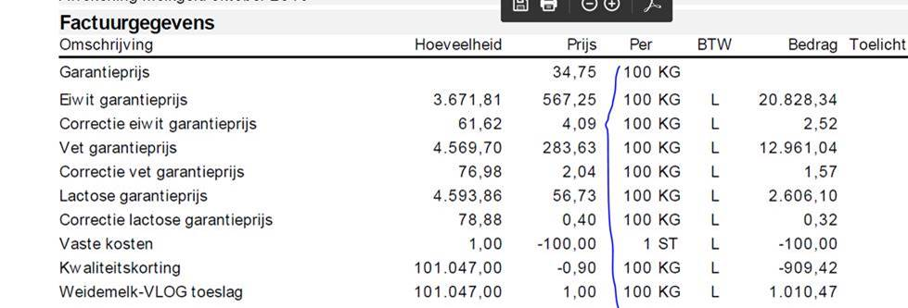

onderdeel 3:

cid:image003.png@01D59F92.285F1820

20nov19, Conny aan Frans:

In het huidige model hadden we dit opgelost door unitForPricePerUnitCode op te rekken met eenheden/dimensies als PER100KGM en PERITEM (CL020, zie bijlage) (zijn er trouwens nog andere veelvoorkomende dimensies als PER100KGM die in de praktijk gebruikt worden?).

Maar de constructie die jij voorstelt (toevoegen van unitPerPricePer) kan natuurlijk ook. Zeg jij maar wat wat jou betreft de voorkeur geniet. Ik check nog even hoe dit in de UBL-invoice is opgelost.

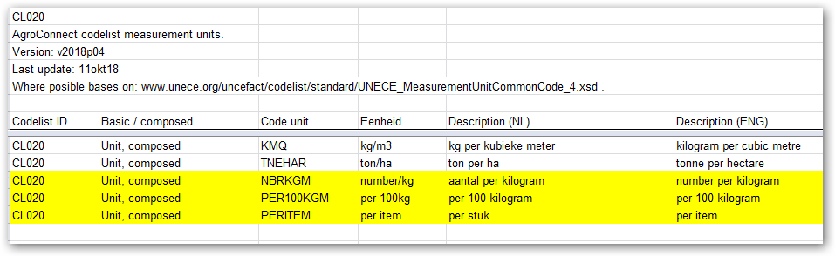

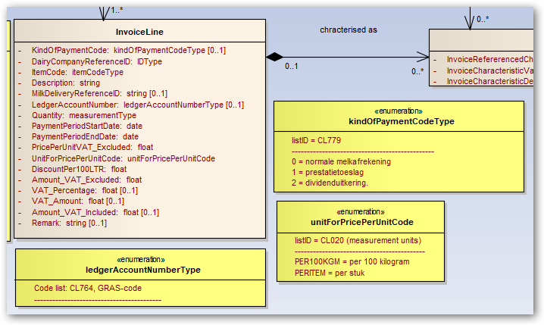

21nov19, Frans van der Lee aan Conny

In je UBL voorbeeld (mail van 5-11-2019) staat het volgende opgenomen.

Hierbij is een prijs per 100 KGM opgenomen. Met als eenheid KGM.

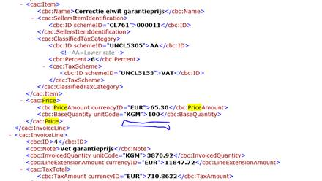

22nov19, Conny aan Frans

Ik zie het Frans, De UBL oplossing is denk ik een mooie oplossing en is in lijn met jouw voorstel.

Ik stel daarom voor om het datamodel conform jouw voorstel hierop aan te passen en de tags als volgt te benoemen:

PricePerUnitVAT_Excluded : 65.30

UnitForPricePerUnitCode : KGM

UnitBaseQuantity : 100

Is dat wat jou betreft akkoord?

Status 22nov19: Afgehandeld.

1. **Tag milkQuality**

6feb20, Conny Graumans aan Jan Hoogenberg

In de Json testberichten van RFC staat een foute tag-naam:

},

"milkQualitySample": [

{

"milkQualityID": " ",

"milkQualityDateTime": " ",

"milkQualitySample" moet zijn "milkQuality".

6feb20, uit de telco: Jan Hoogenberg heeft aangegeven dat dit inmiddels is aangepast.

Status 6feb20: Afgehandeld .

1. **Invoerinstructie ID’s**

6feb20, resultaat telco eDAIRY

Voor Factory identification:

Gebruik: schemaID = nl.cl763 (DairyCompanyID) , codelijst met fabrieksnummers

Voorbeeld:

"dairyCompany": {

"dairyCompanyIdentifier": {

"scheme": "nl.cl763 ",

"id": "001 "

},

"dairyCompanySecondaryIdentifier": {

"scheme": "nl.kvk ",

"id": "12345678 "

},

Voor de melkveehouder:

Voorbeeld ID voor melkveehouder op basis van fabrieks + tanknummer

},

"milkProductionLocationSecondaryIdentifier": {

"scheme": "nl.ftn",

"id": "001999999"

},

Voor de identificatie van een tank ook fabrieks + tanknummergebruiken en niet uitsluitend het fabrieksnummer:

"milkTank": [

{

"milkTankIdentifier": {

"scheme": "nl.ftn",

"id": "001123456"

},

Status 6feb20: Afgehandeld.

1. **Pdf meegeven in UBL-invoice eDairy**

9dec19: Van: Rene Rankenberg [mailto:r.rankenberg@countus.nl] Aan: 'Conny Graumans'

Onderwerp: Info digitale factuur vs eisen fiscus

Hierbij het huiswerk n.a.v. vraag Qlip bij het overleg WG EDI-zuivel over verzoek meesturen pdf.

In bijlage de meest recente versie van de eisen die de ficus stelt aan een digitale administratie.

Daarbij worden een paar voorbeelden gegeven wat wel en wat niet voldoet (pag. 6):

– e-mail

Ontvangt u de factuur als bijlage bij een e-mailbericht? Dan is de authenticiteit en integriteit achteraf

niet gewaarborgd. U moet aanvullende organisatorische maatregelen nemen om de authenticiteit en

integriteit aannemelijk te maken. Het bewaren van de oorspronkelijke e-mail kan hierbij helpen.

– webpresentatie

U zet de facturen op internet op een locatie waar u de originele factuur kunt inzien en/of downloaden. Doordat u het origineel niet kunt muteren, is de integriteit gewaarborgd. De authenticiteit van de verzender moet vastgesteld kunnen worden, bijvoorbeeld via een gevalideerd certificaat. Dus alleen een pdf via mail naar klant verzonden is onvoldoende! Als de facturen via de website van de leverancier/afnemer benaderbaar/opvraagbaar zijn en blijven (dus ook als de ondernemer is gestopt met leveren/afnemen!!) dan wordt wel voldaan. Dus is meteen de vraag hoe lang een account actief blijft na het stoppen met leveren/afnemen (bijv. bedrijfsbeëindiging of overstap naar een andere leverancier/afnemer)?

Conclusie RR:

1. We hebben nog een flinke weg te gaan aangezien veel bedrijven alleen een pdf mailen naar klant en er lang niet altijd een opvraagmogelijkheid via web beschikbaar is. En de huidige praktijk in EDI-Circle de facto feitelijk niet voldoet aan de minimumeisen en de pdf (of papieren factuur) alsnog nodig is.
2. In huidige praktijk veel klanten de via de mail ontvangen pdf afdrukken en in de administratie voor de accountant toevoegen of de pdf naar een : KVK@......... Mailadres sturen waar deze middels robotic accounting wordt omgezet in een simpele UBL (met zeer beperkte factuurinfo, dus veelal geen artikel-/kwantiteit- en kwaliteitsgegevens) en samen met de originele pdf in een administratief pakket worden ingelezen.

En beide casussen foutgevoelig (incompleet, dubbel, etc), niet efficiënt/volledig/duurzaam zijn.

9dec19: Van: Conny Graumans <c.graumans@chello.nl> Aan: Rene Rankenberg <r.rankenberg@countus.nl>

Begrijp ik hieruit goed dat het dus verplicht is om in het geval van een eDAIRY-UBL-invoice de pdf als attachment in het UBL-bericht mee te sturen?

10dec19: Van: Rene Rankenberg [mailto:r.rankenberg@countus.nl] Aan: 'Conny Graumans'

Dat is net iets te kort door de bocht.

De ondernemer dient ten allen tijde de originele bronnen te kunnen reproduceren.

* Het bewaren van een pdf die is gemaild in de mailbox is onvoldoende.
* Het (opnieuw) kunnen opvragen via een website of digitaal archief is in principe voldoende mits gegarandeerd is dat deze ook benaderbaar blijft na beëindiging van de relatie. Daar ligt vaak een probleem, na beëindiging van de relatie wordt vaak het account geblokkeerd.
* Het bewaren van de factuur als onderdeel van de financiële administratie is derhalve één van de meest veilige methoden, of een alternatief digitale kluis zoals AgriNota of Z-factuur biedt.

Daarnaast is het ook een methode die de ondernemer maximaal “ontzorgt”.

12dec20: Van: Conny Graumans <c.graumans@chello.nl> Aan: Rene Rankenberg <r.rankenberg@countus.nl>

Als ik het dan goed begrijp René, zou de oplossing zijn dat de bron van de factuur de facturen voor lange tijd ergens op een server parkeert (een soort bewaarplicht) waar deze te allen tijde opvraagbaar blijven voor de klant. De bron moet dan natuurlijk wel de URL van de factuur aan de klant melden.

12dec20: Van: Rene Rankenberg [mailto:r.rankenberg@countus.nl] Aan: 'Conny Graumans'

Dat is dan een in de ogen van veel klanten en veel accountantbureau’s en vrijwel alle moderne administratieve applicaties een “next-best” oplossing. AgriNota van Alfa en Z-factuur Archief (gebruikt AgroVision tbv Mifas Online) zijn hier voorbeelden van. Elke moderne administratie kan facturen in vorm van pdf koppelen aan de ingeboekte (digitale) factuur. Gebruikers inclusief klanten kunnen inloggen, en vanuit bijvoorbeeld een dashboard minen tot op het laagste niveau => de pdf-factuur. Dat gebeurt reeds volop via de scan en herken-systemen (ook een tussenoplossing), reclame voor admin. applicaties die hiermee werken hoor/zie je vrijwel elke dag. En steeds frequenter ook als nota-leverancier zowel UBL als pdf (tegelijk of separaat) beschikbaar stelt. Wij zijn dus zeer enthousiast over de gekozen oplossing van FrieslandCampina.

Status 26mrt20: Afgerond.

1. **Koppelen Delivery - Quality - Invoice**

26mei20: Van: Vincent Termeer [mailto:VTermeer@vaa.com] Aan: Conny Graumans CC: Bas van Summeren

Als VAA zijn we begonnen met het aansluiten van de datastromen betreffende eDAIRY. Vooralsnog is daar één vraag ontstaan; hoe kunnen wij de drie verschillende berichttype (kwaliteit, kwantiteit en prijs) van één levering aan elkaar linken?

Analyse: door Conny Graumans:

Er zijn drie basisberichten: MilkDelivery, MilkQuality en MilkInvoice.

Quality verwijst naar Delivery via het data-element MilkDeliveryReferenceID; hiermee kan verwezen worden naar één of meerdere MilkDelivery:

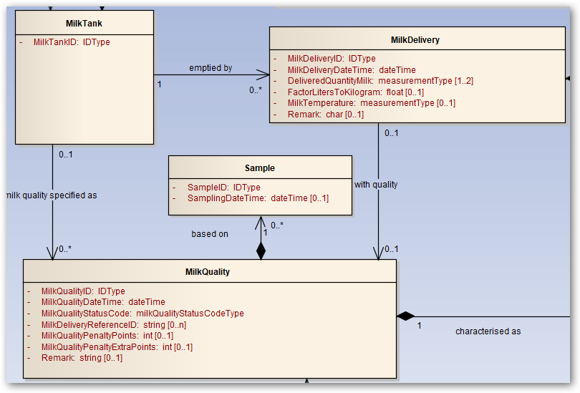

Invoice verwijst eveneens naar Delivery via het data-element MilkDeliveryReferenceID (kan zowel op Invoice als op InvoiceLine niveau gebruikt worden); hiermee kan eveneens verwezen worden naar één of meerdere MilkDelivery:

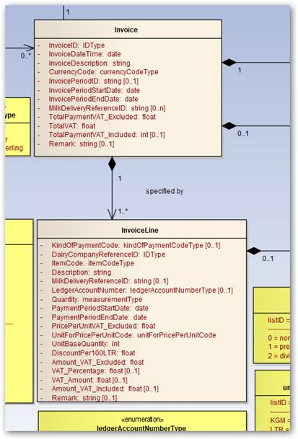

Zie bijgevoegde Json voorbeelden van hoe dit geland is in de Json responses.

Is dit voldoende duidelijk zo?

Status 27mei20. Afgehandeld.

1. **Error structure for UBL**

4jun20: Van: Sehgal, G. (Gunjan) [mailto:Gunjan.Sehgal@frieslandcampina.com] Aan: Conny Graumans

CC: Hoogenberg, J. (Jan); Verma, R. (Rohit)

Onderwerp: Regarding Error structure for UBL!

I had a concern regarding the error response. In the XSD provided we don’t have any structure related to error, when data is not present in the table or any such thing a proper error needs to be provided to Join Data Hub. How do you propose this

4jun20: Van: Conny Graumans [mailto:c.graumans@chello.nl] Aan: 'Sehgal, G. (Gunjan)'

CC: 'Hoogenberg, J. (Jan)'; 'Verma, R. (Rohit)'; Arjan Lamers (Arjan@join-data.nl)

As far as I know, there is no XSD specified for an error message. As I understood, it was recently decided that the RFC-UBL-invoices will be made available through the EDI-Circle platform. It might be that the EDI-Circle platform uses its own type of error messages to complete a request session. Jan, Arjan, what are your thoughts on this? Is there already an existing error handling procedure in place on EDI-Cricle to support the eDAIRY UBL-invoices requests or should we specify one? Maybe we can take an example to the current error handling of the EDI-Zuivel application?

15jun20: Van: Hoogenberg, J. (Jan) [mailto:Jan.Hoogenberg@frieslandcampina.com] Aan: Conny Graumans CC: Verma, R. (Rohit); Arjan Lamers; Sehgal, G. (Gunjan)

Sorry for the delay in response, had some chats/mails with Arjan and Gunjan meanwhile.

As I understand there are 2 levels of error messaging. The first one is the more technical one on http level, giving information on the connection and access. The second one is on the information from the source like no data found for the selection or UBN does not exist or whatever on content. This second one should be included in the XSD/XML. So I think we need a specific segment/structure to get this included in the communication towards JoinData and the data consumer. Is this sufficient information for you to adapt the XSD? Or would you like to schedule a telcon to discuss this? Let me know your thoughts on this.

16jun20: Van: Conny Graumans [mailto:c.graumans@chello.nl] Aan: 'Hoogenberg, J. (Jan)'

CC: 'Verma, R. (Rohit)'; 'Arjan Lamers'; 'Sehgal, G. (Gunjan)'

Than I would suggest to specify a separate xsd for the response to a reuest (could be an error message).

For the response to the UBL-invoice requests we could take an example to the standard response to a REST call:

* Each call results in:
  + a response with the requested payload (a body with content)
  + a standard status message, indicating the status of the processing of the request (successful of not successful)
* For the specifications of the standards REST status codes see:   
  <https://restfulapi.net/http-status-codes> .

Is that a good idea? If so, I’ll draft a first version for this xsd. What error-codes could be supported by the RFC-U BL-invoice platform (EDI-Circle) as a response to the UBL-invoice pull requests?

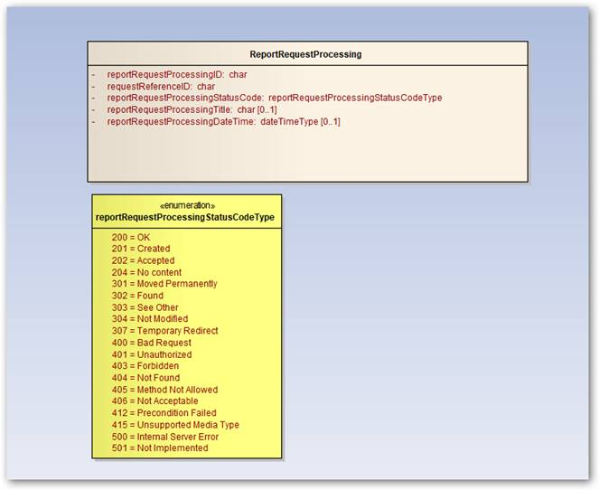

24jun20: From the telephone call between Jan and Conny

The UBL-dairy-invoices can be pulled from the RFC webserver, using a REST-protocol.

The standard REST request is:

[https://d1o.frieslandcampina.com:1443/RESTAdapter/EDairy/locations/{location_scheme}/{location_id}/UBLInvoices?start-date-time={start}&end-date-time={end}](https://d1o.frieslandcampina.com:1443/RESTAdapter/EDairy/locations/%7blocation_scheme%7d/%7blocation_id%7d/UBLInvoices?start-date-time=%7bstart%7d&end-date-time=%7bend%7d)

For example using:

nl.ubn/329066/UBLInvoices?start-date-time=2019-04-30&end-date-time=2019-05-01

The REST-Json standard responses (as shown above) will not do.

We need something like:

* the location- id is not known
* there is no data for this farm
* there is no data for the requested period
* etc.

Analysis by Conny Graumans

The response message on the current EDI-Zuivel SOAP-XML request looks like this:

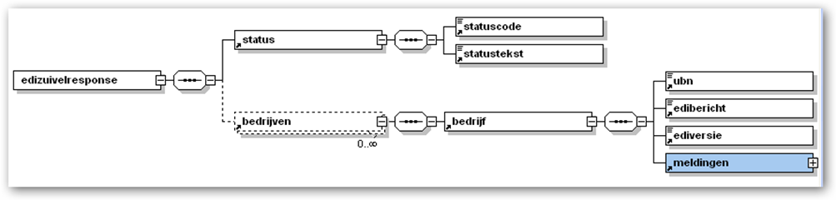

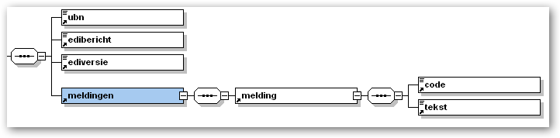

So for the existing EDI-Zuivel interface, two separate levels of response are implemented:

1. the first level is about addressing the server
2. the second lever is about requested data for individual farms.

For the first level (server level) the following codes are allowed to be used:

Status:

00 = OK

01 = Invalid request/validation error (plus aanvullende tekst)

02 = XML request voldoet niet aan validatie-schema.

03 = Gebruiker/wachtwoord onjuist

04 = Gebruiker geblokkeerd

05 = Nog een request in bewerking

06 = Gevraagde versie niet beschikbaar

07 = Server error

08 = XML response voldoet niet aan validatie-schema

09 = Gevraagde gegevens niet beschikbaar

10 = Geen gegevens beschikbaar ivm systeemonderhoud

11 = Geen gegevens beschikbaar, buiten tijdvenster

For the second level (individual farms) the following codes are allowed to be used:

00 = OK

01 = Geen recht op dit UBN

02 = Geen gegevens aanwezig voor dit UBN

03 = U mag tijdelijk geen historie opvragen voor dit UBN

04 = UBN niet ingesteld voor EDI berichten

05 = Fout op de server

06 = UBN onbekend

24jun20, Van: Hoogenberg, J. (Jan) [mailto:Jan.Hoogenberg@frieslandcampina.com]

Aan: Conny Graumans

For the REST UBL-dairy-invoice response only codes at farm level (the second level) are needed.

The following codes are proposed to be used in the REST UBL-dairy-invoice response:

00 = OK

01 = Not authorized to receive data for the requested location (Geen recht op dit UBN)

02 = No data available for the requested location (Geen gegevens aanwezig voor dit UBN)

06 = The requested location in not known. (UBN onbekend)

12 = No data available for the requested time frame.

13 = Request has timed out.

……

24jun20: Van: Conny Graumans [mailto:c.graumans@chello.nl] Aan: 'Hoogenberg, J. (Jan)'

Prima Jan, Dan definieer ik daar een xsd bij.

30jun20: Van: Arjan Lamers [<mailto:Arjan@join-data.nl>] Aan: Conny Graumans; 'Hoogenberg, J. (Jan)'

CC: 'Verma, R. (Rohit)'; 'Sehgal, G. (Gunjan)'

With regard to: REST/XML transport:

* This is provided by RFC and JoinData
* The REST error codes should cover most use cases, e.g.:

o 200 for a successful query returning UBL’s

o 5xx for technical problems on server side

o 404 if the location/farm does not exist or some other part of the URI was not correct

o 204 if the farm exists but no content for that specific date range

o 401 if the authentication failed

With regard to: SOAP transport:

* This is used by JoinData (we will consume the REST/XML interface by RFC)
* Error handling will be similar to what already exists in our SOAP API, I assume this was already specified by AgroConnect/UBL?

2jul20, Results call Jan Hoogenberg, Arjan Lamers, Conny Graumans

To get the eDAIRY UBL-invoice-messages (and this is the same for the other eDAIRY messages), Join Data forwards the end-user’s request to the RFC API-Gateway.

The RFC API-Gateway responses with the standard REST-API confirmation and error messages, based on <https://restfulapi.net/http-status-codes>. At this moment JoinData supports the following response codes:

o 200 for a successful query returning UBL’s

o 5xx for technical problems on server side

o 404 if the location/farm does not exist or some other part of the URI was not correct

o 204 if the farm exists but no content for that specific date range

o 401 if the authentication failed

If all is successful, the RFC-Gateway will respond with a 200 code and re requested payload.

If no information is available to match the request, than there also will be a 200 response, but this time without a payload.

When addressing the RFC API-Gateway by Join Data, the gateway can generate responses at different levels:

1. Access-level: has to do with invalid authorization / authentication. A 401 or 403 message will be generated by the gateway.
2. SAP-query-level: E.g. a time out. These responses will be in the 500 range.

2jul20: Van: Arjan Lamers [mailto:Arjan@join-data.nl] Aan: Conny Graumans; 'Hoogenberg, J. (Jan)'

Yes, misschien wat kleine aanvullingen ter verduidelijking:

* Ik zou de 204 foutmelding weglaten, tenzij RFC die wilt aanbieden (maar ik vermoed dat de devs liever een 200-met-lege-lijst teruggeven.
* Afhankelijk van de stack binnen RFC zal of de gateway of SAP bepaalde fouten genereren. De ranges gaan niet zo zeer over waar in de stack iets fout gaat, maar wie er actie moet ondernemen. 2xx betekent dat alles ok is gegaan, geen actie nodig. 4xx betekent dat de vragende partij (JD en/of de accountant) iets fout heeft gedaan/verkeerde vraag heeft gesteld. 5xx betekent dat het aan RFC kant fout is gegaan.

14jul20: Van: Hoogenberg, J. (Jan) [<mailto:Jan.Hoogenberg@frieslandcampina.com>] Aan: Conny Graumans; 'Arjan Lamers'

Het volgende is nu ingericht in SAP-PI mbt de foutafhandeling UBL factuur:

Bij succesvol request met data komt de 200 melding en uiteraard de payload.

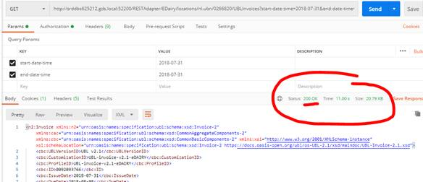

Als er geen data is komt er een 204 melding zonder payload.

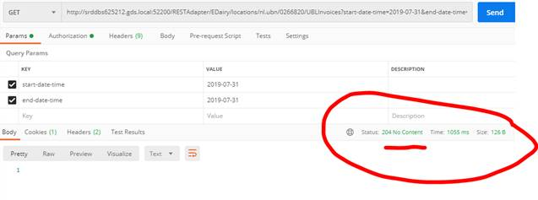

[@'Arjan Lamers'](mailto:Arjan@join-data.nl) De aanpassing is zowel op ons development- als testsysteem beschikbaar. Wie binnen Joindata kan eea verifiëren?

Status 14jul20: Finished.

1. **Verwijderde regels**

22sep20, uit de werkgroep Zuivel m.b.t. het testen van eDAIRY door CRV:

* Actiepunt eDAIRY werkgroep: Er dient een procedure voor het deleten van reeds uitgeleverde berichten gedefinieerd en geïmplementeerd te worden.

28sep20: Van: Hoogenberg, J. (Jan) [mailto:Jan.Hoogenberg@frieslandcampina.com]   
Aan: Erwin Speybroeck; Conny Graumans. CC: Arjan Lamers; Smeenk, G.J. (Gerrit)  
Onderwerp: RE: deliveries

Ik heb wel even nagedacht over de verwijderde berichten, ik zie verschillende opties.

Huidige situatie:

* We selecteren leverantie-/kwaliteitsberichten op lever-/monsterdatum.
* Berichten/regels met verwijdermarkering worden niet verzonden vanuit eDairy.
* Berichten bevatten in het ontwerp ook geen verwijdermarkering.
* JoinData werkt niet met push-berichten.

Om via deze weg de berichten up to date te houden zal een groter tijdsvenster opgevraagd moeten worden, bv huidige maand en vorige maand. Waarbij wij alle, niet verwijderde berichten, over die periode verzenden.

Mogelijke oplossingen:

1. afspreken procedure vragende partij vraagt altijd huidige maand op of huidige maand + vorige maand (sluit aan bij huidige situatie).
2. verwijdermarkering toevoegen aan eDairy berichten, selectie berichten dan niet op leverdatum of factuurdatum, maar op creatiedatum/changedatum.
3. ontwikkel separaat bericht met verwijderindicatie, hoe gaat dan proces werken?

* Bij opvragen leverantie-/kwaliteitsberichten sturen we standaard alle verwijderingsberichten van de MVH in huidige en vorige maand.
* Data consument vraagt separaat de verwijdermarkeringen op in nieuw bericht.

Ik heb dit ook even tegen Arjan Lamers aangehouden en wij denken dat de 2e optie de beste is. Betekent wel dat wij aan onze kant nog wel wat aanpassingen moeten doen. En dat het ( tijds ) uitgangspunt van het bericht anders wordt.

* Berichten en berichtregels moeten een veld voor de verwijdermarkering krijgen.
* Berichten worden geselecteerd op creatie-/wijzigingsdatum.
* Berichten met verwijdermarkering en de binnen berichten verwijderde regels moeten worden meegegeven inclusief de verwijdermarkering.

 Ik hoor ook graag jouw mening in deze.

[@Conny Graumans](mailto:c.graumans@chello.nl): Dit is wat Erwin ook in de laatste vergadering heeft aangegeven, wellicht heb jij daar ook een professionele mening over. Ik hoor deze ook graag.

28sep20: Van: Erwin Speybroeck [mailto:erwin.speybroeck@crv4all.com] Aan: Hoogenberg, J. (Jan); Conny Graumans CC: Arjan Lamers; Smeenk, G.J. (Gerrit)

Optie 2 is wat mij betreft prima. Ik was trouwens in de veronderstelling dat de selectie nu ook al op creatie/wijzigingsdatumtijd was. Dit is het meest logisch om geen berichten te missen, anders moet je altijd een groot tijdsvenster opvragen en heel veel werk voor niets doen (de computer doet het wel voor je, maar ook die wil je niet overbodig belasten…). Een apart bericht voor gedelete leveranties zou wat mij betreft ook kunnen, met dezelfde selectiesystematiek op creatie/wijzigings tijdstip. Een voordeel hier zou kunnen zijn dat je daar als ontvanger een ander verwerkingsproces aan kan koppelen.

28sep20: analyse door Conny Graumans (AgroConnect):

In het datamodel voor de eDAIRY berichten is onder MessageHeader data-element MessageStatus opgenomen van exchangedDocumentStatusType. exchangedDocumentStatusType kent de volgende enumeratie:

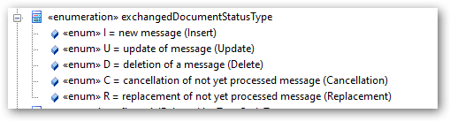

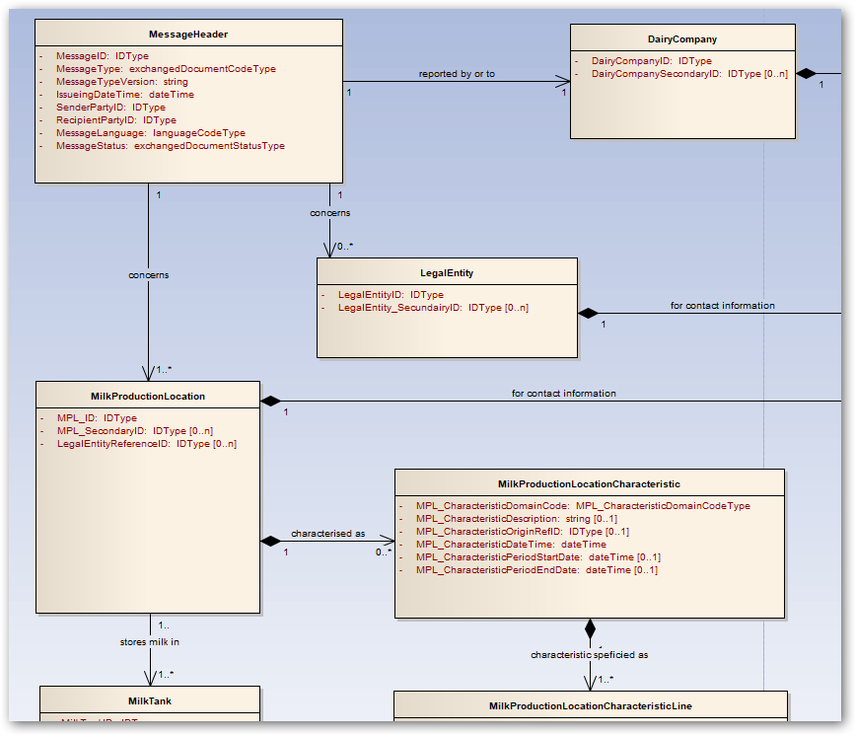

Echter, de MessageHeader data-elementen zijn niet meegenomen in the REST Json calls.

Wellicht dat MessageID, IssuingDateTime en MessageStatus nog ingepast kunnen worden onder “data” zodat bijvoorbeeld met MessageID en MessageStatus verwezen kan worden dat een specifiek bericht is komen te vervallen. Een andere optie is om toch een extra segment MessageHeader toe te voegen om deze data-elementen gegroepeerd mee te geven (maar dat lijkt me behoorlijk ingrijpend).

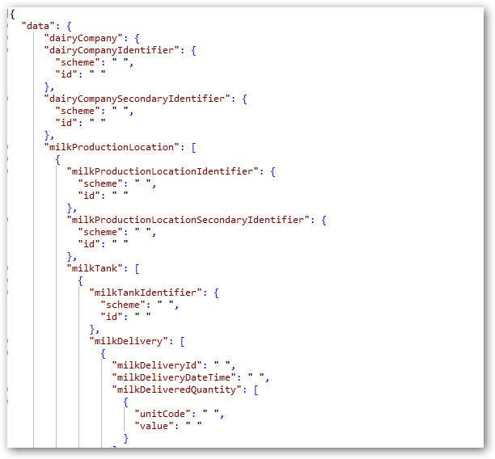

1okt20, Conny aan Jan Hoogenberg

Vraagt onderstaande nog extra overleg? Welke oplossing prefereer jij?

5okt20, Van: Hoogenberg, J. (Jan) [mailto:Jan.Hoogenberg@frieslandcampina.com] Aan: Conny Graumans; 'Erwin Speybroeck' CC: 'Arjan Lamers'; Smeenk, G.J. (Gerrit)

Onderwerp: RE: deliveries

Conny, Erwin, Bijgaand het voorstel van de nieuwe berichten (levering, kwaliteit en factuur). Op alle onderkende nivo’s heb ik een veldje toegevoegd. Overigens lijken me de verwijdermarkeringen in de factuur overbodig, normaliter verwijder je die niet. Ik zie graag jullie reactie tegemoet, als we allen akkoord zijn zal ik de wijziging aanvragen in ons systeem.

5okt20, Van: Erwin Speybroeck [mailto:erwin.speybroeck@crv4all.com] Aan: Hoogenberg, J. (Jan)

CC: Arjan Lamers; Smeenk, G.J. (Gerrit); Conny Graumans

Kan het dan gebeuren dat je in een milk delivery bv enkel vet verwijderd en de rest intact laat? Wordt dat in EDI Zuivel nu ondersteund? By the way, op productie krijg ik niets meer binnen omdat onze purpose/machtigingen op vraag van FC maar tot 1 oktober geldig was … Denk dat we een nieuwe purpose moeten maken of nieuwe machtigingen aanvragen …

6okt20, Conny aan Jan en Erwin

Een paar vragen:

* Wat zijn de toegestane waarden voor “milkDeliveryDelInd” en voor “quantityCharacteristicDelInd”?
* Voor “milkDelivery” kun je middels “milkDeliveryID” verwijzen naar de Delivery die verwijderd moet worden. Dat gaat zo goed denk ik.  
  Voor “quantityLine” (geleverde hoeveelheid vet, eiwit, etc.) is er geen lineID die je kunt gebruiken om naar een specifieke regel te verwijzen, hiervoor wordt in onderstaand voorbeeld “quantityCharacteristicCode” gebruikt (1=eiwit, 2=vet, 3=lactose, 4=ureum). De vraag is of je op regel niveau (quantityLine) zou moeten willen verwijderen of dat je altijd een complete milkDelivery verwijderd(?)

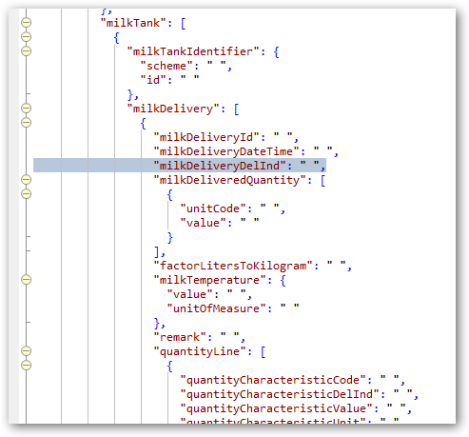

In het oude EDI-Zuivel bericht worden de volgende bericht statussen gebruikt:



Willen we ook nog wat met een Update doen?

6okt20: Van: Hoogenberg, J. (Jan) [mailto:Jan.Hoogenberg@frieslandcampina.com] Aan: Erwin Speybroeck; Conny Graumans CC: Arjan Lamers; Smeenk, G.J. (Gerrit)

@Erwin: Ik heb dit nog even nagevraagd bij Frans vd Lee en hij geeft aan dat het kan voorkomen, ik kan geen recent voorbeeld vinden overigens.

@Conny Graumans: op dit moment hanteren we de waarde “X” indien verwijdering actief is, indien noodzakelijk kan dit aangepast worden.

Updates van records zullen, op basis van de ( nog te realiseren ) nieuwe selectie op basis van aanmaak-/mutatiedatum automatisch doorkomen. Ik hoor graag of we de aanpassingen kunnen doorvoeren als voorgesteld.

6okt20, Van: Arjan Lamers [mailto:Arjan@join-data.nl] Aan: Hoogenberg, J. (Jan); Erwin Speybroeck; Conny Graumans CC: Smeenk, G.J. (Gerrit)

@Conny Graumans: op dit moment hanteren we de waarde “X” indien verwijdering actief is, indien noodzakelijk kan dit aangepast worden. Het is vaak duidelijker om in plaats van een ‘X’ een datum-van-verwijdering te tonen. Geen datum = niet verwijderd, wel datum = verwijderd op dat moment. Als die datum er niet is, dan zou ik op zijn minst een getypeerd veld gebruiken, een boolean true/false die aangeeft of het verwijderd is.

6okt20, Van: Hoogenberg, J. (Jan) [mailto:Jan.Hoogenberg@frieslandcampina.com] Aan: Arjan Lamers; Erwin Speybroeck; Conny Graumans CC: Smeenk, G.J. (Gerrit)

Prima om hier true/false te gebruiken ipv de “X”. Datum is geen optie vanuit de huidige opbouw.

Ik zal een CR aanmaken om de velden toe te voegen in het bericht en de datum selectie aan te passen.

6okt20, Van: Erwin Speybroeck [mailto:erwin.speybroeck@crv4all.com] Aan: Hoogenberg, J. (Jan); Arjan Lamers; Conny Graumans CC: Smeenk, G.J. (Gerrit)

Wat mij betreft ook akkoord.

19jan21, uit de werkgroep Zuivel:

Om aan te geven dat regels verwijderd zijn is op verschillende niveaus in de eDAIRY-belichten het bolean type …DelInd toegevoegd; voor het milkDelivery segment is dit milkDeliveryDelInd, voor het invoice segment is dit invoiceDelInd.

Status: Change is inmiddels aan RFC kant doorgevoerd. CRV werkt momenteel aan de aanpassingen aan haar kant en kan het daarna testen.  
Aandachtspunt: Zorgen dat deze aanpassing correct wordt doorgevoerd in de eDAIRY Json specs.

21okt21, uit de werkgroep Zuivel:

Om aan te geven dat regels verwijderd zijn is op verschillende niveaus in de eDAIRY-belichten het bolean type …DelInd toegevoegd; voor het milkDelivery segment is dit milkDeliveryDelInd, voor het invoice segment is dit invoiceDelInd.  
Opmerking René Rankenberg: Als een factuur wordt aangepast dan dient er niet alleen een gewijzigd bericht te worden klaargezet maar ook een credit-factuur en een nieuwe factuur (beide met notadatum van uitgifte van nieuwe factuur) te worden aangeleverd. In het verleden hebben wij (aanmerkelijke) problemen ervaren als dit niet op éénduidige en juiste manier werd uitgevoerd. Bijvoorbeeld toen de btw op de heffing voor fosfaatreductieplan werd gecorrigeerd. Wij (accountants) moeten er vanuit kunnen gaan dat de nieuwe systematiek dit op een correcte wijze uitvoert.  
Uit de discussie:

* Besluit: …DelInd niet gebruiken voor de eDAIRY Json-invoices; de specs hierop aanpassen (actie Jan, Conny).
* Voor de ubl-invoices netjes werken met creditnota’s, eventueel gevolgd door een nieuwe factuur.  
  Het onderwerp van de creditnota’s (hele factuur crediteren of ook toestaan dat op factuur-regel niveau gecrediteerd wordt) is jaren geleden uitgebreid aan de orde geweest van de werkgroep Zuivel. Conny achterhaalt wat hier toen over is besloten.

Status 21okt21: Afgehandeld.

1. **Supplier Party**

1okt20: Van: Hendricus Wind [mailto:hendricus.wind@unifiedpost.com] Aan: Conny Graumans

Onderwerp: FW: Agenda telco UBL v2.1 Invoice, ubl-agro-extensie, di 13aug19, 15:00 uur

Momenteel zijn we druk met de UBL self bill facturen. Waar ik tegenaan blijf lopen is de terminologie, in het voorbeeld wat jij destijds gemaakt hebt staat Friesland Campina als supplier, dit is in EAV ook het geval, maar eigenlijk is dit natuurlijk niet juist. Heb jij documentatie kunnen vinden waarin opgenomen staat dat dit ook de juiste manier is in UBL?

2okt20, Conny aan Hendrikus

Uit “200225.Mapping keuzes Zuivel-factuur naar UBL v2.1, v20p01.docx”:

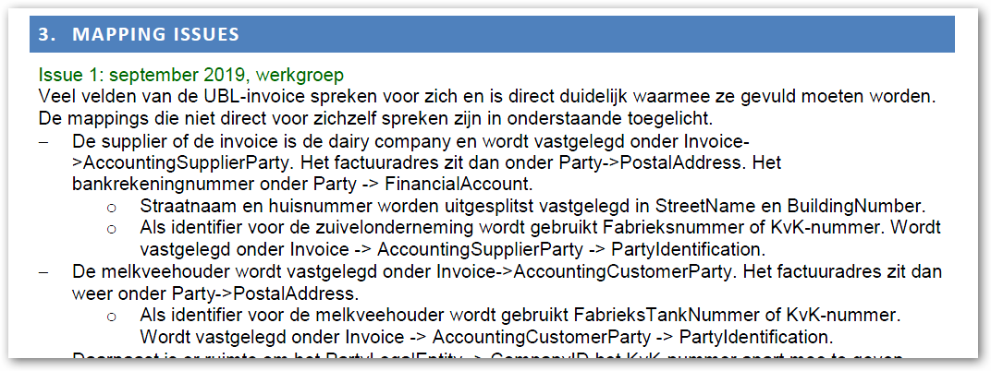

Uit “190918.UBL-invoice v2.1, implementation guideline eDAIRY”:

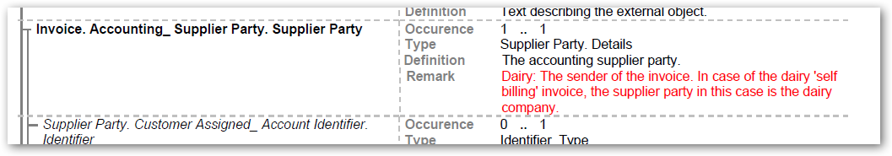

en

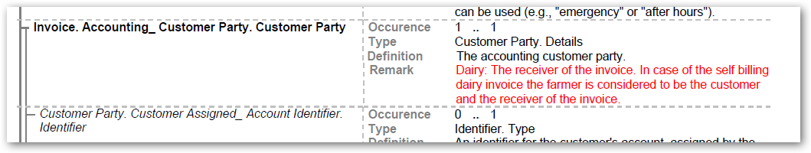

Dus, inderdaad, in de huidige specs is the Dairy Company de Supplier Party.

Mochten we dat willen veranderen dan moeten we een changerequest indienen en moet dat in een nieuwe versie worden aangepast. Hoe zou het volgens jou in een self-billing UBL Invoice moeten?

2okt20, Van: Hendricus Wind [mailto:hendricus.wind@unifiedpost.com] aan Conny

Dank voor je snelle reactie. Vroeg me vooral af of je er documentatie rond hebt kunnen vinden. Ik ben namelijk op zoek beschrijvingen waarin staat dat bij een selfbill je inderdaad de afnemer van de goederen als supplier plaatst. Qua logica en beschrijvingen, zou het denk ik logischer zijn om als supplier, de leverancier van de goederen te plaatsen en in dit geval Friesland Campina als customer/buyer op te nemen.

Zal ook nog bij anderen eens navraag doen.

6okt20, Conny aan Hendricus en René Blankenberg:

…ik weet dat we indertijd (sep 2019) die discussie gevoerd hebben Hendricus en toen conform onderstaande besloten hebben. Ik leg het bij deze ook nog even voor aan René Rankenberg (Countus).

@René: wat is jouw mening in deze René? Laten zoals het nu is of RFC bewegen om dit aan te passen?

6okt20, Van: Hendricus Wind [mailto:hendricus.wind@unifiedpost.com] Aan: 'Conny Graumans'  
CC: 'René Rankenberg (Countus)'

Ook nog even met TNO geschakeld, onderstaande reactie ontvangen:

*Mijn eerste reactie is dat het absoluut niet de bedoeling is om de rollen AccountingSupplier en AccountingCustomer om te draaien bij self-billing.*

*Ik weet dat we vanuit SETU (uitzendbranche) voorbeelden hebben van self-billing, maar ook de Europese norm 16931 beschrijft self-billing als 1 van de procesvarianten. Zie paragraaf 5.2.13 Self-billing (P12) van NEN-EN 16931-1-2017. Uit niets blijkt dat rollen omgedraaid moeten worden, sterker nog, het tegenovergestelde is waar (zie tekst hieronder).*

*Uitsnede uit paragraaf 5.2.13 Self-billing (P12) van NEN-EN 16931-1-2017*

*“In a self-billing process, the Buyer sends the invoice to the Seller. Both Buyer and Seller keep*

*their responsibilities, so the invoice is still issued on behalf of the Seller. According to directive*

*2006/112/EC, the invoice shall be labelled as being a self-billed invoice and the requirements*

*mentioned in article 224 of this directive shall be met. Self-billing may be introduced only if*

*there is a prior agreement between the two parties and provided that a procedure exists for the*

*acceptance of each invoice by the taxable person supplying the goods or services.*

*In case of self-billing, the Invoice type code shall be Self-billed invoice or Self-billed credit note.*

*In this case the buyer will have legal responsibility for the invoice”*

7okt20, Van: Conny Graumans [mailto:c.graumans@chello.nl] Aan: 'Hendricus Wind'

CC: 'René Rankenberg (Countus)'

OK Hendricus, Dank voor de feedback. Ik ga kijken of en hoe we dit recht kunnen trekken.

Zijn er nog andere issues met de eDAIRY UBL-invoice waar je tegenaan gelopen bent?

6okt20, Van: Rene Rankenberg [mailto:r.rankenberg@countus.nl] Aan: Conny Graumans; 'Hendricus Wind'

Ik heb het ook even voorgelegd aan de werkgroepleden EDI-Circle. In een ver grijs verleden zijn die met selfbilling bezig geweest i.v.m. goede verwerking in onze administratie voor klanten(nl. als verkoopfactuur en niet als aankoopfactuur). Alleen was ik toen geen lid van de werkgroep en heb ik de details niet in beeld. Zodra ik meer weet kom ik er op terug. Overigens heb ik nog steeds geen UBL-facturen eDairy kunnen testen. Wij wachten op oplevering van JoinData.

7okt20, Van: Conny Graumans [mailto:c.graumans@chello.nl] Aan: 'Rene Rankenberg'; 'Hendricus Wind'

Zie mijn eerdere response aan Hendricus. Ik denk dan Hendricus een punt heeft en we de rollen om moeten draaien: de boer wordt Supplier en de zuivelonderneming wordt Customer. Ik ga overleggen met RFC.

7okt20, Van: Conny Graumans [mailto:c.graumans@chello.nl] Aan: 'Jan Hoogenberg (FrieslandCampina)'

CC: 'Gerrit Smeenk (FrieslandCampina)' Onderwerp: eDAIRY UBL-invoice, issue Supplier

<< Bestand: 201007.Issue Supplier eDAIRY UBL.pdf >> << Bestand: 190918.UBL-invoice v2.1, implementation guideline eDAIRY.pdf >>

Jan, Nu we toch bezig zijn wil ik een issue met de eDAIRY UBL invoice aan je voorleggen (zie de bijlage met de issuebeschrijving en de huidige invoerinstructie). UnifiedPost (Hendricus Wind) is de UBL-sefbilling-invoice voor eDAIRY aan het implementeren. In de eDAIRY-invoice hebben wij nu als Supplier de zuivelonderneming benoemd en als Customer de boer. Volgens Hendricus en TNO zou dit precies andersom moeten zijn: de Supplier is de boer en de Customer is de zuivelonderneming. Ik kan hierin meegaan met Hendricus. De vraag is willen en kunnen we dat nu nog rechttrekken?

Graag jouw mening in deze.

8okt20, Van: Rene Rankenberg [mailto:r.rankenberg@countus.nl]

Aan: Conny Graumans; 'Hoogenberg, J. (Jan)' CC: 'Smeenk, G.J. (Gerrit)'

Onderwerp: RE: eDAIRY UBL-invoice, issue Supplier

Hallo Conny, Jan, Ik heb geen feedback van de gebruikersgroep EDI-Circle ontvangen.

Mijn advies is de standaard te volgen. Anders lopen wij daar in de toekomst nog veel vaker tegenaan/op vast.

Ps Gisteren begrepen dat JoinData in afstemming is met RFC over de laatste handelingen om de 1e UBL aan ons te kunnen leveren. Mogelijk eind volgende week???

9okt20, Van: Conny Graumans [mailto:c.graumans@chello.nl] Aan: 'Rene Rankenberg'; 'Hoogenberg, J. (Jan)'

CC: 'Smeenk, G.J. (Gerrit)'; Hendricus Wind (UnifiedPost)

OK, Dan moeten we dit aanpassen. Ik pas de specs hierop aan en lever de aangescherpte specs aan Jan.

Wordt vervolgd.

12okt20, Van: Conny Graumans [mailto:c.graumans@chello.nl]

Aan: 'Hendricus Wind'; 'Jan Hoogenberg (FrieslandCampina)' CC: 'René Rankenberg (Countus)'

Onderwerp: RE: eDAIRY UBL-invoice, issue Supplier

Dear all, In the previous version of the UBL eDAIRY invoice (version 200227.Xsd's UBL-invoice eDAIRY_v2.1_local.zip, dd 27feb20) the farmer was considered to be the “Customer” and the dairy company was in the role of “Supplier”. During testing of the UBL eDAIRY invoice we noticed that, to better align with the standard UBL self-billing invoice, the famer should be in the role of Supplier and the dairy company should be in the role of Customer; it was decided to process this change in the implementation guideline.

Enclosed is the modified implementation guideline (201008.UBL-invoice v2.1, implementation guideline eDAIRY.pdf, dd 8oct20) and a xml-example of the modified UBL eDAIRY invoice (201012.UBL_v2.1_Dairy_Invoice_icl_deliveries.xml, dd 12oct20). Please do a final chick if the specs are correct. @Jan: If any more information is needed to properly implement this change, please let me know.

11jan21, Van: Sehgal, G. (Gunjan) <[Gunjan.Sehgal@frieslandcampina.com](mailto:Gunjan.Sehgal@frieslandcampina.com)> Aan: Hoogenberg, J. (Jan)  
Onderwerp: RE: eDAIRY UBL-invoice, issue Supplier

I just imported the document provided by you. But the xsd is not modified

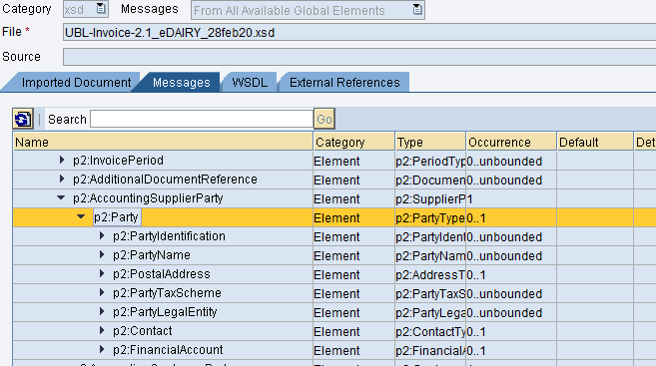

Accounting supplier has party etc details while it should be under Accounting Customer party, as per the new change. Kindly help me with the latest xsd.

11jan21, Van: Hoogenberg, J. (Jan) [mailto:Jan.Hoogenberg@frieslandcampina.com] Aan: Conny Graumans

Kun je mij de laatste versie XSD van de ubl sturen? Volgens de ontwikkelaar klopt mijn versie niet.

12jan21, Van: Conny Graumans [mailto:c.graumans@chello.nl] Aan: 'Hoogenberg, J. (Jan)'; 'Gunjan.Sehgal@frieslandcampina.com'

For validating the xml-messages you can always use the standard UBL- v2.1 xsd:

<https://docs.oasis-open.org/ubl/os-UBL-2.1/xsd/maindoc/UBL-Invoice-2.1.xsd>

For the eDAIRY UBL messages I made a smaller schema, based on the schema above (it is a subset that only includes the relevant data elements for the UBL eDAIRY message).

This customised schema is in the enclosed zip-file.

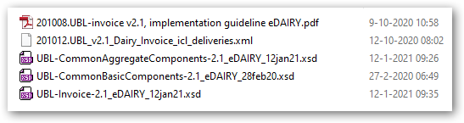

I noticed in inconsistency in the previous versions I published (the 28feb20 and the 20okt20 version).

In the zip-file is the improved 12jan21 version; this might solve the problem you encountered Gunjan.

Please let me know if this solves the problem or not.

12jan21, Van: Sehgal, G. (Gunjan) [mailto:Gunjan.Sehgal@frieslandcampina.com]

Aan: Conny Graumans; Hoogenberg, J. (Jan) Onderwerp: RE: eDAIRY UBL-invoice, issue Supplier

Thank you for your mail! I did reimport the xsd, but the issue persists. Would you please confirm if just reimporting the three wsdl provided should suffice or all the wsdls: qualified Data typee, unqualified data types( basically everything in the sequence) should be reimported. Kindly confirm!

12jan21, Van: Sehgal, G. (Gunjan) [mailto:Gunjan.Sehgal@frieslandcampina.com]   
Verzonden: dinsdag 12 januari 2021 20:35 Aan: Conny Graumans; Hoogenberg, J. (Jan)  
CC: Verma, R. (Rohit)  
To be more specific:

What is needed as per new requirement is that :

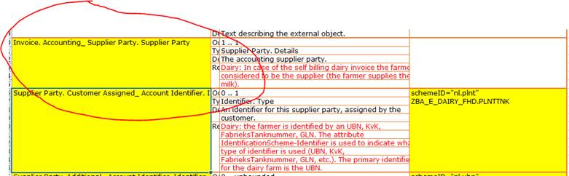

That is Supplier Party. Customer Assigned_ Account Identifier. Identifier should be a part of : Invoice. Accounting_ Supplier Party.

While after importing the new xsd as well the Accounting supplier doesn’t seem to have that node:

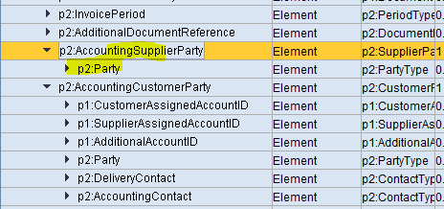

So basically I need 2 nodes to be added in Accounting Supplier party:

* CustomerAssignedAccountID
* AdditionalAccountID

And then I can map it correctly. Hope I am clear and if you need we can set up a call as well to discuss further if need be. Please do let me know.

13jan12, Van: Conny Graumans [mailto:c.graumans@chello.nl] Aan: 'Sehgal, G. (Gunjan)'; 'Hoogenberg, J. (Jan)' CC: 'Verma, R. (Rohit)'  
Concerning:

So basically I need 2 nodes to be added in Accounting Supplier party:

CustomerAssignedAccountID

AdditionalAccountID

Schema UBL-Invoice-2.1_eDAIRY_12jan21.xsd contains

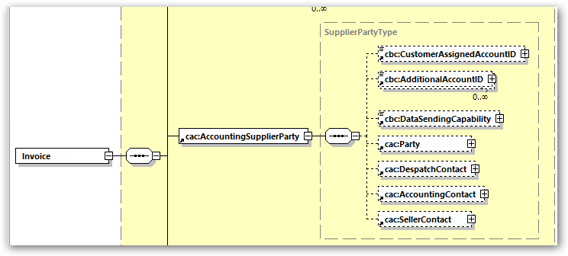

So both tags you mentioned are in the enclosed xsd (?) UBL-Invoice-2.1_eDAIRY_12jan21.xsd itself imports the also modified UBL-CommonAggregateComponents-2.1_eDAIRY_12jan21.xsd. So please make sure that also the right version UBL-CommonAggregateComponents-2.1_eDAIRY_12jan21.xsd is used.

I can’t detect any errors in the enclosed xsd’s (?)

Concerning “Would you please confirm if just reimporting the three wsdl provided should suffice or all the wsdls: qualified Data typee, unqualified data types( basically everything in the sequence) should be reimported.”: Yes all three xsd’s should be used. I did not provide a wsdl. So if you are using some kind of wsdl, please make sure that the wsdl uses the latest versions of the provided xsd’s.

Please let me know if this solves the problem

13jan21, Van: Sehgal, G. (Gunjan) [mailto:Gunjan.Sehgal@frieslandcampina.com] Aan: Conny Graumans; Hoogenberg, J. (Jan) CC: Verma, R. (Rohit)  
Thanks for your mail! I see it now:

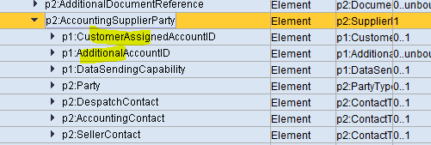

I shall proceed with the mapping. Thank you!

13jan21, Van: Sehgal, G. (Gunjan) [mailto:Gunjan.Sehgal@frieslandcampina.com]   
Aan: Conny Graumans; Hoogenberg, J. (Jan) CC: Verma, R. (Rohit)  
I am back again with another issue! Another node I find missing:

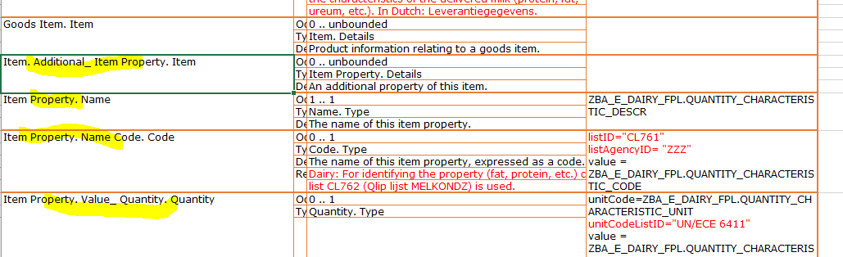

AdditionalItemProperty in GoodsItem after classifiedTaxCategory

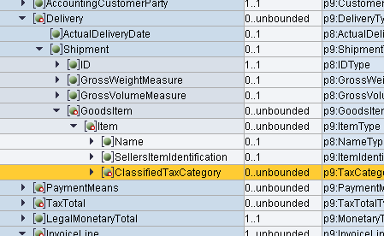

Please let me know.

14jan21, Van: Conny Graumans [mailto:c.graumans@chello.nl] Aan: 'Sehgal, G. (Gunjan)'; 'Hoogenberg, J. (Jan)' CC: 'Verma, R. (Rohit)'  
Please try again with the enclosed xsd versions:

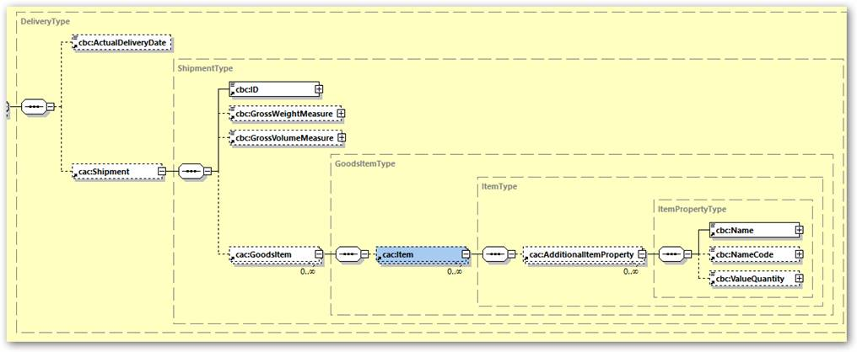

Please let me know if this solved the problem.

Status 14jan21: Afgehandeld.

1. **Rapporteren op ftn, kvk, ubn**

14apr21: Van: Erwin Speybroeck <erwin.speybroeck@crv4all.com> Aan: c.graumans@chello.nl

Onderwerp: RE: Agenda AgroConnect-commissie datamodel eDAIRY, 15apr21, 10:00 CET

Ik heb reeds een vraag tot wijziging/aanvulling.

Request op ubn :

<https://production.join-data.net/api/broker/icar-ade/v1/locations/nl.ubn/329066/milk-deliveries?start-date-time=2021-04-07T00%3A00%3A00Z>

In de response heb je een sectie van de milkProductionLocation

"milkProductionLocation": [

{

"milkProductionLocationIdentifier": {

"scheme": "nl.ftn",

"id": "001780250"

},

"milkProductionLocationSecondaryIdentifier": {

"scheme": "nl.kvk",

"id": "32164040"

},

De request kan ook op kvk (en die heeft een aantal voordelen) en dan willen we eigenlijk het ubn terugkrijgen. Dat kan natuurlijk op meerdere manieren …

Kunnen we misschien als test case beschouwen?

15apr21, Analyse door Conny Graumans:

Analyse:  
Betreft het uitvragen van milk-deliveries.

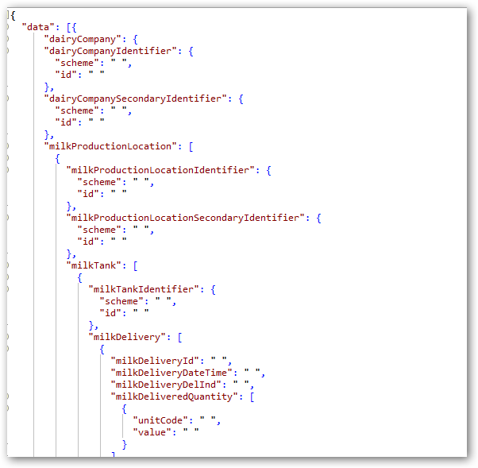

Voorstel:

Past binnen de huidige berichtstructuur; het ontwerp c.q. de API’s hoeven hier niet op te worden aangepast.

Bij uitvragen op KvK zou het terug leveren van een ubn als volgt kunnen:

"milkProductionLocation": [

{

"milkProductionLocationIdentifier": {

"scheme": "nl.ftn",

"id": "001780250"

},

"milkProductionLocationSecondaryIdentifier": {

"scheme": "nl.ubn",

"id": "12345678"

},

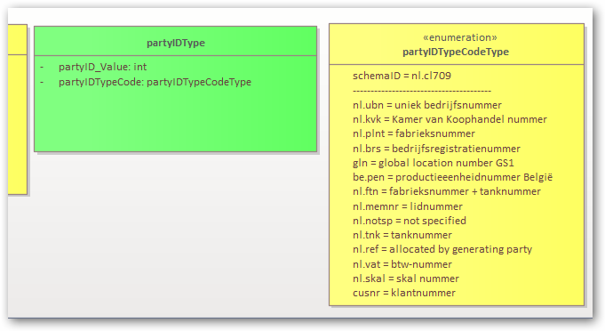

Openstaande vragen 15ap21:

Hoe aan te geven in de request dat kvk en/of ubn uitgeleverd moet worden? Of standaard altijd de beschikbare kvk’s en ubn’s uitleveren?

6mei21. Uit de Onderhoudscommissie eDAIRY:

* Gewenst is dat in de response steeds alle drie identifiers (ubn, kvk, ftn), indien beschikbaar, worden terug-gerapporteerd. Onafhankelijk of nu op kvk of op ubn wordt uitgevraagd. Het Json bericht is hier reeds op toegerust; het segment "milkProductionLocationSecondaryIdentifier" mag meerdere keren herhaald worden. Het is de verantwoordelijkheid van de ontvangende partij om, in het geval er meerdere identifiers worden terug gerapporteerd deze goed af te handelen (moet backwards compatible zijn).
* Besluit: Conny werkt de changerequest verder uit zodat deze 12mei21 aan de werkgroep Zuivel kan worden gerapporteerd. Conny legt de changerequest voor aan Jan Hoogenberg met de vraag of deze kan worden doorgevoerd en wanneer dit gereed zou kunnen zijn. Het antwoord van Jan wordt teruggekoppeld met de partijen die de data ontvangen met het verzoek om voor een bepaalde datum te reageren in het geval men problemen voorziet.

z.o.z.

6mei21: verdere detaillering door Conny:

In Json zou de terugrapportage van identifiers er dan als volgt uitzien:

"milkProductionLocation": [

{

"milkProductionLocationIdentifier": {

"scheme": "nl.ftn",

"id": "001780250"

},

"milkProductionLocationSecondaryIdentifier": {

"scheme": "nl.kvk",

"id": "12345678"

},

"milkProductionLocationSecondaryIdentifier": {

"scheme": "nl.ubn",

"id": "910111213"

},

Let op!!: de extra identifiers worden onder dezelfde tag-naam "milkProductionLocationSecondaryIdentifier" terug-gerapporteerd (dus steeds met ….Secondary…).

6mei21: Op 6mei21 voorgelegd aan Jan Hoogenberg (RFC). Op 12mei21 in de werkgroep Zuivel aan de orde stellen.

11mei21, Jan aan Conny:

Ik heb de gevraagde aanpassing besproken met de ontwikkelaar, het is wel mogelijk deze aanpassing door te voeren. Wat betreft het beschikbaar zijn het volgende, wij volgen een maandelijkse cyclus in het uitbrengen van nieuwe software, volgens dit principe is de juni 2021 release de eerste mogelijkheid zijn. Als datum voor de beschikbaarheid is dan 21 juni 2021 de exacte datum.

11mei21, Conny aan Jan: Ha, netjes Jan. Dan leg ik dit morgen voor aan de werkgroep Zuivel met de vraag of iemand bezwaren ziet in het doorvoeren van deze change. Wordt vervolgd.

18mei21, Van: Erwin Speybroeck <erwin.speybroeck@crv4all.com> Aan: c.graumans@chello.nl; henrieke.Boehle-vanolst@forfarmers.eu; Gijs@join-data.nl; Gerrit.Smeenk@frieslandcampina.com; p.van.beesten@uniform-agri.com; HWilbers@vaa.com; Johan Ruma-VSM <johan@ruma-vsm.nl>  
Beste, Ik heb nog eens nagedacht over ons voorstel ivm toevoeging van het ubn nummer.

Als je dit doet:  
          "milkProductionLocation": [  
            {  
              "milkProductionLocationIdentifier": {  
                "scheme": "nl.ftn",  
                "id": "001780250"  
              },  
              "milkProductionLocationSecondaryIdentifier": {  
                "scheme": "nl.kvk",  
                "id": "32164040"  
              },  
              "milkProductionLocationSecondaryIdentifier": {  
                "scheme": "nl.ubn",  
                "id": "123456"  
              },

Dan krijg je bij de json controle:  Error: Duplicate key 'milkProductionLocationSecondaryIdentifier'  
Strikt gezien is het niet in strijd met de json standaard, maar de meeste json libraries zullen het niet accepteren.

Dus als je ze alle 3 wil terug geven dan moet de key een andere naam krijgen (bv milkProductionLocationThirdIdentifier,

Ofwel moet het een array worden:

          "milkProductionLocation": [  
            {  
              "milkProductionLocationIdentifier": {  
                "scheme": "nl.ftn",  
                "id": "001780250"  
              },  
              "milkProductionLocationSecondaryIdentifiers":  [

              {

                "scheme": "nl.kvk",  
                "id": "32164040"  
              },

                "scheme": "nl.ubn",  
                "id": "123456"  
              }

              ],

Er een array van maken is NIET backwards compatible  
Om dat backwards compatible te krijgen moet je eerst de array toevoegen naast de bestaande records :

          "milkProductionLocation": [  
            {  
              "milkProductionLocationIdentifier": {  
                "scheme": "nl.ftn",  
                "id": "001780250"  
              },  
              "milkProductionLocationSecondaryIdentifier": {  
                "scheme": "nl.kvk",  
                "id": "32164040"  
              },  
              "milkProductionLocationSecondaryIdentifiers":  [

              {

                "scheme": "nl.kvk",  
                "id": "32164040"  
              },

                "scheme": "nl.ubn",  
                "id": "123456"  
              }

              ],

En dan iedereen tijd geven om naar de array over te schakelen, waarna je de rode lijnen weghaalt

Nog even verder gezocht. RFC 7159 zegt: *An object structure is represented as a pair of curly brackets surrounding zero or more name/value pairs (or members). A name is a string. A single colon comes after each name, separating the name from the value. A single comma separates a value from a following name. The names within an object SHOULD be unique.*

De laatste zin bepaalt dat herhaalde namen niet toegestaan zijn.

19mei12, analyse door Conny Graumans:

In het datamodel is milkProductionLocationSecondaryIdentifier gedefinieerd als een array.

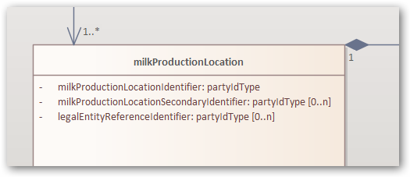

Ik zou willen voorstellen om de array milkProductionLocationSecondaryIdentifiers te implementeren naast het bestaande milkProductionLocationSecondaryIdentifier en dan later het oude milkProductionLocationSecondaryIdentifier te laten vervallen, zoals voorgesteld door Erwin.

Vraag: Hoeveel partijen hebben eDAIRY nu geimplementeerd? In het geval uitsluitend CRV nu productie draait dan zou de change in één keer kunnen worden doorgevoerd; dus introductie nieuwe array en direct laten vervallen oude milkProductionLocationSecondaryIdentifier?

Jan, Erwin, wat denken jullie ervan

19mei21, Erwin: Wat mij betreft akkoord.

19mei21, Jan aan Conny en Erwin:

Conny, Erwin, Wat mij betreft is de oplossing akkoord en ook het maken van de change in één keer mag van mij, maar de impact zit dan met name aan de ontvangende kant dus mag Erwin aangeven of

hij dit wil. Wellicht moeten we voor de toekomst denken aan *versioning* en een nieuwe versie een bepaalde periode naast de oude versie aanbieden. Als er een besluit is zal ik de aanpassing aanvragen bij onze ontwikkelaars.

19mei21, Conny aan Jan en Erwin:

Jan, Erwin, Dan moeten we ook even checken of een vergelijkbare aanpassing ook niet op andere plekken in de berichten moet worden doorgevoerd. Ik duik daar even in.

19mei21, Jan aan Conny en Erwin:

Prima, laat maar weten wanneer het besluit er is dan zal ik een change aanvragen hier.

26mei21, Conny

Impact analyse:

* Toevoegen van array milkProductionLocationSecondaryIdentifiers naast het bestaande milkProductionLocationSecondaryIdentifier en dan later het oude milkProductionLocationSecondaryIdentifier laten vervallen

          "milkProductionLocation": [  
            {  
              "milkProductionLocationIdentifier": {  
                "scheme": "nl.ftn",  
                "id": "001780250"  
              },  
              "milkProductionLocationSecondaryIdentifier": {  
                "scheme": "nl.kvk",  
                "id": "32164040"  
              },  
              "milkProductionLocationSecondaryIdentifiers":  [

              {

                "scheme": "nl.kvk",  
                "id": "32164040"  
              },

                "scheme": "nl.ubn",  
                "id": "123456"  
              }

              ],

* Andere plekken waar een secondary identifier als array voorkomt:

Als ‘legalEntitySecundaryIdentifier’

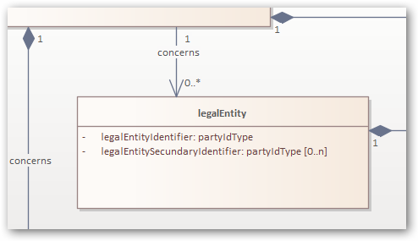

Maar deze is nog niet gebruikt in de huidige 3 calls (Delivery, Quality, Invoice), heeft dus geen impact.

Als ‘dairyCompanySecondaryIdentifier’

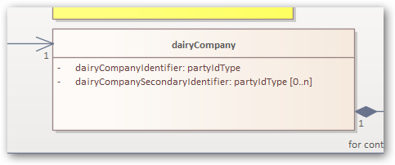

Maar ook deze is nog niet gebruikt in de huidige 3 calls (Delivery, Quality, Invoice), heeft dus geen impact.

Verder: mee te nemen in nieuwe versie:

* Tag ‘milkQualitySample’ moet zijn tag ‘milkQuality’
* ‘ID’ (op diverse plekken) moet zijn ‘id’ of ‘Id’.
* ‘qualityCharacteristicCodeType’ moet zijn ‘qualityCharacteristicCode’

25mei21, Conny aan Jan, Erwin,

Ik heb er nog even naar gekeken. Zie onderstaande [red. bovenstaande] analyse.

Wat mij betreft zou deze change ingepland kunnen worden Jan. Akkoord Erwin

25mei21, Erwin: Akkoord

25mei21, Jan: Ok, ik leg de aanpassing bij development neer.

13apr22: Erik van Engelen <[erik@koerhuis.nl](mailto:erik@koerhuis.nl)>   
Ik probeer de zuivel-data in te gaan lezen maar ik loop nu tegen een probleem aan dat de voorbeeld data niet overeen komt met de documentatie.  
In de voorbeelddata zit:  
 {  
                            "milkProductionLocationIdentifier": {  
                                "scheme": "nl.ftn",  
                                "id": "001893240"  
                            },  
                            "milkProductionLocationSecondaryIdentifier": {  
                                "scheme": "nl.kvk",  
                                "id": "59761881"  
                            },  
                            "milkProductionLocationSecondaryIdentifiers": [  
                                {  
                                    "scheme": "nl.kvk",  
                                    "id": "59761881"  
                                },  
                                {  
                                    "scheme": "nl.ubn",  
                                    "id": "0366294"  
                                }  
                            ],  
  
In de documentatie staat:  
{  
              "milkProductionLocationIdentifier": {  
                "id": "string",  
                "scheme": "nl.ubn"  
              },  
              "milkProductionLocationSecondaryIdentifier": {  
                "id": "string",  
                "scheme": "nl.kvk"  
              },  
Wat gaat er straks in productie geleverd worden?

15apr22, Conny:

Vriendelijk verzoek om dergelijke inhoudelijke vragen via de eDairy Onderzoekscommissie te laten lopen.  Ik ben daarvoor aanspreekpunt en coördineer het beantwoorden van dergelijke vragen. Vragen die we niet direct kunnen beantwoorden worden omgezet in een issue en besproken in de eDairy onderhoudscommissie.

Erik, je kunt dergelijke vragen natuurlijk ook in het eDairy spreekuur naar voren brengen; daar is het spreekuur voor bedoeld en als het goed is wordt ook jij daarvoor uitgenodigd. Maar een e-mailtje aan mij is ook prima.

M.b.t. jouw vraag Erik: zie onderstaande issue log.

Dus als het goed is krijg je dit terug:

 {  
                            "milkProductionLocationIdentifier": {  
                                "scheme": "nl.ftn",  
                                "id": "001893240"  
                            },  
                            "milkProductionLocationSecondaryIdentifier**s**": [  
                                {  
                                    "scheme": "nl.kvk",  
                                    "id": "59761881"  
                                },  
                                {  
                                    "scheme": "nl.ubn",  
                                    "id": "0366294"  
                                }  
                            ],

@Jan Hoogenberg: Jan, heb ik dat goed uitgelegd zo? Is de change van …Identifier naar …Identifier**s** op de in onderstaande issue beschreven wijze doorgevoerd?

@Erik, @Renze, Is het zo voldoende duidelijk?

15apr22, Erik:

Excuus voor mijn misverstand. Fijn om te weten waar ik terecht kan met dergelijke vragen. Wat je zegt dat ik terug zou moeten krijgen, krijg ik niet terug. Er zit nog een extra knoop milkProductionLocationSecondaryIdentifier (zonder S) tussen. Ik kan mijn template alvast aanpassen zodat ik die knoop niet meer verwacht.

15apr22, Jan Hoogenberg:

De knoop milkProductionLocationSecondaryIdentifier gaat in de toekomst verdwijnen, dus deze niet gebruiken. Deze is vervangen door milkProductionLocationSecondaryIdentifiers het oude is in eerste instantie even blijven bestaan op verzoek van CRV. Deze heeft al aangegeven dat we de knoop milkProductionLocationSecondaryIdentifier mogen verwijderen. Op dit moment is in de testomgeving in de MilkInvoice deze al aangepast, in de Delivery en Quality nog niet, dit vanwege nog onderhanden andere aanpassingen ( lege array en tijdzone ). Zodra de huidige aanpassingen, besloten en door zijn ga ik de overbodige knoop verwijderen.

@c.graumans@chello.nl Wellicht eens nadenken hoe we in de documentatie dit kunnen aangeven van onze kant of na wijzigingsbesluiten hoe we eea in de documentatie op JoinData kunnen kenbaar

maken wat er in de toekomst gaat vervallen.

15apr2, Erik: Dan loopt de documentatie op JoinData nog een aantal stappen achter. Daar staat milkProductionLocationSecondaryIdentifiers niet eens in de specs. Zo is het wel lastig ontwikkelen. Als de specs niet overeenkomen met de testomgeving en die op zijn beurt weer niet overeenkomt met de werkelijke data. Hoe weet ik wat ik moet maken?

16apr22, Conny: Dank voor de informatie Jan, Inderdaad in de onderhoudscommissie bespreken hoe we dit soort aanpassingen communiceren. Ik zet het op de agenda

Status 16apr22: Pending.

1. **Uitwisselen duurzaamheidskengetallen**

30okt20: From: Mourik, J.D. van (Jan Dirk) <[JanDirk.vanMourik@frieslandcampina.com](mailto:JanDirk.vanMourik@frieslandcampina.com)>   
To: Hoogenberg, J. (Jan) <[Jan.Hoogenberg@frieslandcampina.com](mailto:Jan.Hoogenberg@frieslandcampina.com)>

We zouden graag de volgende Focus Planet waardes in het bestand krijgen richting JoinData. Jij gaf aan dat dit dan in Edairy zou moeten komen. Levensduur, KalfOK, CO2, Stikstof bodembalans, Ammoniak, Eiwit van eigen land, blijvend grasland, Natuur en Landschap + WEIDEGANG statuut (Weidegang, Deel Weidegang, geen). Kun jij aangeven wat het tijdspad is wat we hierin mogen verwachten?

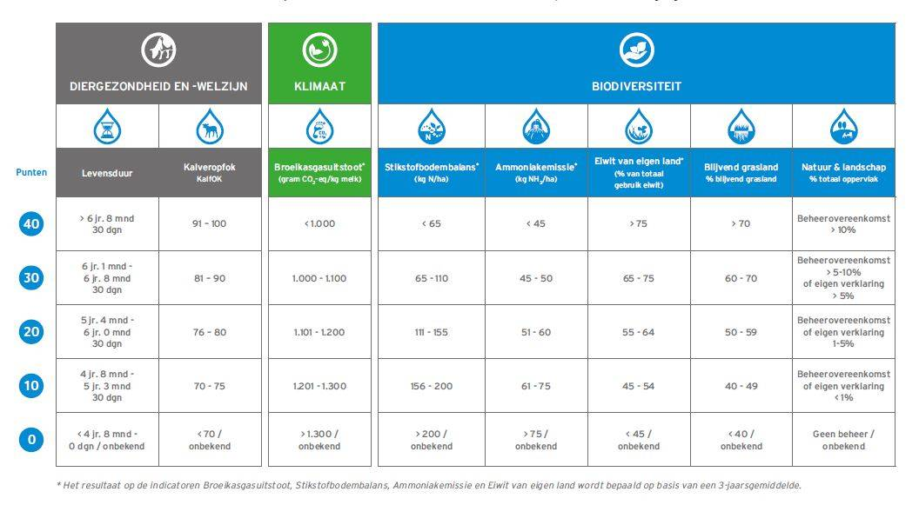

3nov20: Analyse door Conny Graumans

In het kader van eDAIRY is voor het uitwisselen van algemene kenmerken op bedrijfsniveau het volgende stukje datamodel gedefinieerd.



Op deze wijze kun je aan iedere MilkProductionLocation allerlei eigenschappen meegeven

Onder MilkProductionLocationCharacteristic geef je dan eerst aan welke codelijst (MPL_CharacteristicDomainCode) je hebt gebruikt voor de eigenschappen.

Vervolgens geef je voor die codelijst één of meerdere MilkProductionLocationCharacteristicLine.  
per line geeft je dan middels MPL_CharacteristicCode aan over welke eigenschap je rapporteert. De waarde van de eigenschap wordt vastgelegd middels MPL_CharacteristicValue (bestaat uit een MeasurementUnitCode en een MeasuredValue).

Ieder veld uit de matrix van Jan-Dirk zou in deze structuur moeten passen.

In Json zou dat er bijvoorbeeld zo uit kunnen zien (gevuld met fictieve waarden):

{

"MessageHeader": {

"MessageID": "String",

"MessageType": "60 = Dairy production",

"MessageTypeVersion": "String",

"IssueingDateTime": "2001-12-17T09:30:47Z",

"SenderPartyID": {

"partyID_Value": 0,

"partyIDTypeCode": "String"

},

"RecipientPartyID": {

"partyID_Value": 0,

"partyIDTypeCode": "String"

},

"MessageLanguage": "String",

"MessageStatus": "U = update of message (Update)",

"DairyCompany": {

"DairyCompanyID": {

"partyID_Value": 0,

"partyIDTypeCode": "String"

}

},

"MilkProductionLocation": {

"MPL_ID": {

"partyID_Value": 0,

"partyIDTypeCode": "String"

},

"MPL_SecondaryID": {

"partyID_Value": 0,

"partyIDTypeCode": "String"

},

"MilkProductionLocationCharacteristic": {

"MPL_CharacteristicDomainCode": "109 = Diergezondheid en welzijn",

"MPL_CharacteristicDescription": "String",

"MPL_CharacteristicDateTime": "2001-12-17T09:30:47Z",

"MPL_CharacteristicPeriodStartDate": "2001-12-17T09:30:47Z",

"MPL_CharacteristicPeriodEndDate": "2001-12-17T09:30:47Z",

"MilkProductionLocationCharacteristicLine": [

{

"MPL_CharacteristicCode": "1 = KLW item a",

"MPL_CharacteristicValue": {

"MeasurementUnitCode": "CEL = degree Celsius",

"MeasuredValue": 3.14

},

"MPL_CharacteristicValueAggregationlevelCode": "12 = average over start-end period"

},

{

"MPL_CharacteristicCode": "2 = KLW item b",

"MPL_CharacteristicValue": {

"MeasurementUnitCode": "LTR = liter",

"MeasuredValue": 3.14

},

"MPL_CharacteristicValueAggregationlevelCode": "13 = accumulated over start-end period"

}

]

}

}

}

}

9dec20, Van: Lee, F. van der (Frans) [mailto:Frans.vanderLee@FrieslandCampina.com] Aan: Conny Graumans (c.graumans@chello.nl)  
Bij RFC hebben we het verzoek gekregen om de Foqus Planet duurzaamheidskenmerken op te nemen in eDairy. Hiervoor zijn in het Class Model de entiteiten MilkProductionLocationCharacteristic en MilkProductionLocationCharacteristicLine gedefinieerd.

RFC heeft als MilkProductionLocationCharacteristic vier onderdelen gedefinieerd:

* Diergezondheid en -welzijn
* Klimaat
* Biodiversiteit
* Weidegang

Binnen deze 4 onderdelen zijn de volgende rubrieken gedefinieerd, op te nemen in de MilkProductionLocationCharacteristicLine.

1. Diergezondheid en -welzijn

* Gemiddelde levensduur
  + Gemiddelde levensduur in jaren
  + Gemiddelde levensduur in maanden van jaar
  + Gemiddelde levensduur in dagen van maand
* Kalveropfok rollend jaargemiddelde

1. Klimaat

* Broeikasgasuitstoot

1. Biodiversiteit

* Stikstof bodembalans
* Ammoniak emissie
* Eiwit van eigen land
* Blijvend grasland
* Natuur en landschap

1. Weidegang

* Weidegang indicator

Nu past deze structuur niet geheel binnen de code tabellen CL770 en CL771. Kunnen deze codetabellen worden uitgebreid/aangepast?

Er zijn een aantal rubrieken waarvan de gebruikte eenheid niet voorkomt in de code tabel CL020. Kan deze codetabel hiervoor worden uitgebreid?

10dec20: Van: Conny Graumans [mailto:c.graumans@chello.nl] Aan: 'Lee, F. van der (Frans)'  
Beste Frans,

M.b.t.:

…Nu past deze structuur niet geheel binnen de code tabellen CL770 en CL771. Kunnen deze codetabellen worden uitgebreid/aangepast ?...

Ja, dat kan prima Frans. Bijgevoegd zijn de aangescherpte codelijsten CL770 en CL771.

In CL770 is toegevoegd:

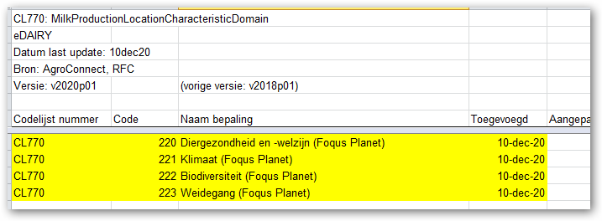

In CL:771 is toegevoegd:

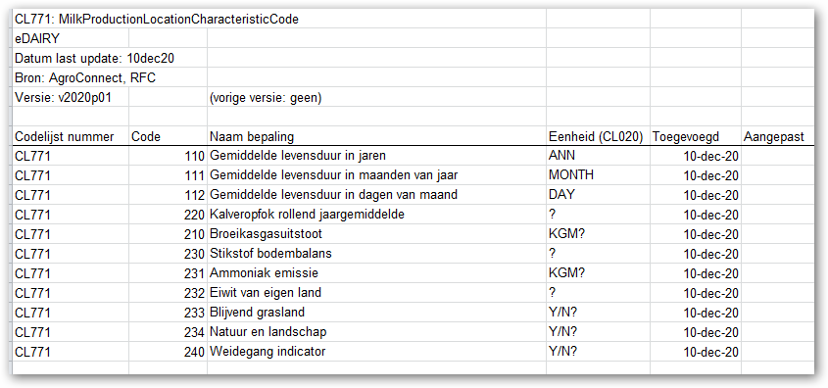

M.b.t.:

…Er is een aantal rubrieken waarvan de gebruikte eenheid niet voorkomt in de code tabel CL020. Kan deze codetabel hiervoor worden uitgebreid?...

Ja, dat kan ook Frans. Welke eenheden mis je? Bijgevoegd is de basiscodelijst CL020.

Wat denk je er zo van. Kan dit werken zo?

19jan21, uit de werkgroep Zuivel:

Ria Derks (LTO) stelt dat dit een voorbeeld is van hoe een derde partij data van de boer aan derden aanbiedt die daar hun voordeel mee doen; het zou redelijk zijn wanneer ook de melkveehouder zelf daar profijt van heeft. In het geval van de Foqus Planet data is het o.a. de supermarkt die hier meerwaarde mee te creëert. Voor alle duidelijkheid, de data wordt pas aan derden aangeboden wanneer hier een machtiging van de veehouder aan ten grondslag ligt.  
Opgemerkt wordt verder dat een deel van deze bedrijfsgegevens rechtstreeks bij de bron (GD, Qlip, CRV, etc.) opgehaald moet worden i.p.v. deze via het RFC-platform te ontsluiten.   
Rond het ontsluiten van de Foqus Planet data zitten dus nog enkele governance issues die aandacht verdienen. Het ontsluiten van boerendata door derden ligt gevoelig bij de boeren. Het is belangrijk om het steeds goed uit te leggen en veel aandacht aan dialoog en communicatie te besteden. Gerrit neemt dit mee naar RFC en de Partico Groep.  
Harm de Bruin merkt op dat NZO een communicatiecampagne voorbereidt; onderdeel daarvan is een enquête onder 7.000 melkveehouders over het delen van data. Binnen JoinData wordt de eigenaar van data altijd eerst om toestemming gevraagd alvorens data voor een ander doel, c.q. andere ontvanger dan reeds was afgesproken, wordt vrijgegeven.

27jun21: Door RFC geïmplementeerd als:

{

"data": [{

"dairyCompany": {

"dairyCompanyIdentifier": {

"scheme": " ",

"id": " "

},

"dairyCompanySecondaryIdentifier": {

"scheme": " ",

"id": " "

},

"milkProductionLocation": [

{

"milkProductionLocationIdentifier": {

"scheme": " ",

"id": " "

},

"milkProductionLocationSecondaryIdentifier": {

"scheme": " ",

"id": " "

},

"milkProductionLocationSecondaryIdentifiers": [

{

"scheme": "",

"id": " "

},

{

"scheme": "",

"id": ""

}

],

"milkProductionLocationCharacteristic": [

{ "mPL_CharacteristicDomainCode": " ",

"mPL_CharacteristicDescription": " ",

"mPL_CharacteristicDateTime": " ",

"mPL_CharacteristicPeriodStartDate": " ",

"mPL_CharacteristicPeriodEndDate": " ",

"mPL_CharacteristicDeletionIndicator": "",

"milkProductionLocationCharacteristicLine": [

{

"mPL_CharacteristicCode": " ",

"mPL_CharacteristicLineDeletionIndicator": "",

"mPL_CharacteristicValue": {

"measurementUnitCode": " ",

"measuredValue": " "

},

"mPL_CharacteristicValueAggregationlevelCode": " "

}

]

}

]

}

]

}

}

]

}

Status 27jun21: In behandeling.

**12. Antibioticaprotocol EU**

29mei20: Uit overleg met Gerrit Smeenk (RFC):

* Er komen 60 to 70 nieuwe bepalingen voor de kwaliteit van melk; deels wettelijk, deels coöperatief.
* EDI-Zuivel hierop uitbreiden; waarschijnlijk voorlopig alleen nog met een + of -?
* De details worden al wel op Z-net en MelkWeb getoond
* Zou per per 1jul20 in moeten gaan.
* NZO, ZuivelNL (Mona van Spijk), Partico groep (Henri Voogd) erbij betrekken?

4jun20: Uit de telco van 4jun20 met Gerrit Smeenk (RFC) en Henk de Boer (Qlip):

Het betreft:

* **204380 Gebeurtenis Kwaliteitsonderzoek**
* **CL762.Melkonderzoek codering Qlip.v2019p03.xls**

Onderstaande data-elementen worden altijd in combinatie gebruikt:

* ‘200460 Nummer melkonderzoek’ : format: n 02,0, hier wordt met een code het type analyse van het melkonderzoek vastgelegd (betreft de coderingslijst ‘MELKONDZ’, Melkonderzoek (CL762))
* ‘200462 Uitslag kwaliteitsonderzoek’ : format an 06,0, hier wordt de uitslag vastgelegd.

Resultaat telco 4jun20 met Gerrit Smeenk en Henk de Boer:

* Betreft het Antibioticaprotocol. Moet nog op EU niveau worden goedgekeurd. NZO begeleidt dit proces.
* Invoerdatum is zo-wie-zo uitgesteld tot 1apr21.
* In het volgende overleg van de werkgroep Zuivel aan de orde stellen.
* Het lijkt voldoende om 1 regel toe te voegen aan **CL762**, met in **kolom A -> 31** en in **kolom D -> K** (korting n.a.v. residuen van antibiotica). Het is dus niet nodig om 60 tot 70 nieuwe parameters toe te voegen.

6jan21, From: Mona van Spijk <spijk@nzo.nl> To: Hegen, G. (Geert) <Geert.Hegen@frieslandcampina.com>; Smeenk, G.J. (Gerrit) <Gerrit.Smeenk@frieslandcampina.com>

Subject: AgroConnect <> aankondiging Wijziging in het schema antibiotica in boerderijmelk <> klokklepel

Deze wijziging lijkt nu echt te gaan gebeuren per 1/4/2021. Ervaring met fosfor leert dat het melden van deze wijzigingen wellicht ook handig is in AgroConnect verband/ breder dan de ons bekende cirkel te melden dat we er mee bezig zijn, meen daar eerder met jullie beiden over gehad te hebben. Indien ja Gerrit hoe aan te leveren richting AgroConnect via Conny of?

6jan21, Van: Smeenk, G.J. (Gerrit) <Gerrit.Smeenk@frieslandcampina.com> Aan: Mona van Spijk [spijk@nzo.nl](mailto:spijk@nzo.nl) CC: Hegen, G. (Geert) <Geert.Hegen@frieslandcampina.com>

Kan via mij. Ik zorg verdere communicatie naar Conny en Henk de Boer (Qlip). Henk is meestal al op de hoogte ivm hun rol als IT-leverancier voor Partico en niet Partico.   
Context: Wijziging was al gepland in 2020, we (Henk de Boer Qlip, Conny, ik) hebben destijds al overleg hoe we deze wijziging in EDI-zuivel zouden verwerken. Destijds ook al een vooraankondiging gedaan naar AgroConnect werkgroep Zuivel. Conform de afspraken de we toen al gemaakt hebben, kunnen we dit opnieuw in gang zetten en uitvoeren.

7jan21, From: Hegen, G. (Geert) <Geert.Hegen@frieslandcampina.com> To: Smeenk, G.J. (Gerrit) [Gerrit.Smeenk@frieslandcampina.com](mailto:Gerrit.Smeenk@frieslandcampina.com) Cc: Boer, H.J. de (Henk) <henk03.deboer@frieslandcampina.com>

We hebben in deze discussie vorig jaar afgesproken dat we in het kader de (EDI) uitwisselingen geen uitslagen van de stoffentest uitwisselen. Dit ook omdat we niet weten wat de afnemende partijen doen met de informatie over antibiotica.

De huidige situatie is:

+ = verdacht van antibiotica

P of O = antibiotica aangetoond

– = geen antibiotica aangetoond

De nieuwe situatie wordt:

+ = verdacht van antibiotica of antibiotica aangetoond

– = geen antibiotica aangetoond

13jan21, analyse door Conny Graumans

Wordt vastgelegd m.b.t. codelijst CL762:

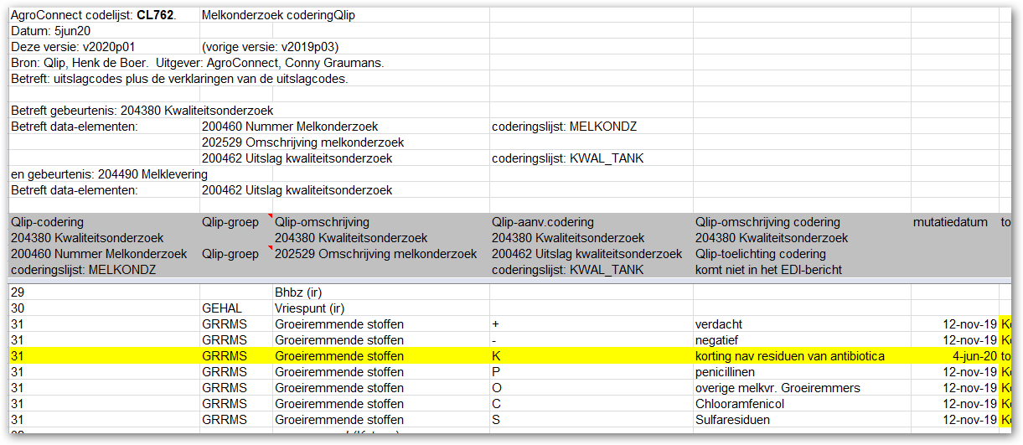

De nieuwe situatie wordt:

+ = verdacht van antibiotica of antibiotica aangetoond

– = geen antibiotica aangetoond

“+” en “-“ staan reeds in de codelijst, er hoeven dus voor wat betreft de standaard geen uitbreidingen te hoeven doorgevoerd. Wel wordt het dan voor Qlip verplicht om deze uitslagen vanaf een bepaalde datum mee te leveren.

19jan21: Uit de werkgroep Zuivel van 19jan21:

* Uit de discussie: Dit is niet zo’n spannende change en er is al over gecommuniceerd met degenen die het betreft.
* Aandachtspunt: Zorgen dat aanpassingen in EDI-Zuivel ook worden doorgevoerd in eDAIRY.

6mei21: Uit de onderhoudscommissie eDAIRY dd 6mei21

* Verwacht wordt dat de lijst van antibioticabepalingen (codelijst CL762 Melkonderzoek codering Qlip) in het kader van Europese regelgeving wordt uitgebreid met een groot aantal parameters betreffende antibiotica.
* Geconstateerd wordt dat deze extra bepalingen prima middels de huidige eDAIRY berichten kunnen worden uitgewisseld. De verwachting is dat men vanuit de ontvangende kant graag zal zien dat de data voorziening middels eDAIRY 1-op-1 loopt met die via Melkweb en Z-net.
* De vraag of de inhoud van de eDAIRY-berichten voor wat betreft deze nieuwe parameters 1-op-1 moet lopen met de data die via Melkweb en Z-net wordt aangeboden kan niet door de OC of door de werkgroep Zuivel beantwoord worden maar dient door de zuivelondernemingen beantwoord te worden.
* Besluit: Gerrit levert de OC een overzicht van de extra antibiotica parameter.
* Besluit: Afgesproken wordt dat de leden van de OC aangeven waarom (voor wat voor soort toepassong) het belangrijk is om de volledige set aan antibiotica parameters te ontvangen. Gerrit kan deze input dan meenemen in de argumentatie naar de zuivelondernemingen om deze data ook via eDAIRY  beschikbaar te stellen.
* Aandachtspunt: Het beschikbaar stellen van data aan derden wordt vanzelfsprekend pas gedaan na toestemming door de veehouder (en soms zelfs pas na ook de toestemming van een derde partij).

13mei21, Henk de Boer (Qlip) aan Conny:

Hallo Conny, Zie bijgesloten de laatste stand mbt issue antibiotica.

De feitelijke wijziging zal zijn het kunnen voorkomen van de letter ‘K’.

**De huidige situatie is:**  
+ = verdacht van antibiotica  
P of O = antibiotica aangetoond  
– = geen antibiotica aangetoond

**De nieuwe situatie wordt:**  
+ = verdacht van antibiotica ~~of antibiotica aangetoond~~

P of O of K = antibiotica aangetoond met korting  
– = niet verdacht van antibiotica

Status 16mei21: Afgehandeld.

**13. Antibioticaregistratie RFC**

10jun21: Van: Smeenk, G.J. (Gerrit) <[Gerrit.Smeenk@frieslandcampina.com](mailto:Gerrit.Smeenk@frieslandcampina.com)> Aan: Conny Graumans ([c.graumans@chello.nl](mailto:c.graumans@chello.nl)) <[c.graumans@chello.nl](mailto:c.graumans@chello.nl)>  
Onderwerp: FW: Antibiotica nieuwe velden

Ter info:

From: Lee, F. van der (Frans) <[Frans.vanderLee@FrieslandCampina.com](mailto:Frans.vanderLee@FrieslandCampina.com)>   
Sent: donderdag 27 mei 2021 13:47 To: Smeenk, G.J. (Gerrit) <[Gerrit.Smeenk@frieslandcampina.com](mailto:Gerrit.Smeenk@frieslandcampina.com)>  
Subject: Antibiotica nieuwe velden

Hallo Gerrit, Hierbij een word document met de antibiotica velden voor 1-7-2021 en vanaf 1-7-2021.

De PDF is een opsomming van de coderingen stoffenonderzoek die we in SAP krijgen aangeleverd vanaf 1-7-2021.

11jun21: Van Conny Graumans aan 'Smeenk, G.J. (Gerrit)' CC: Henk de Boer  
Beste Gerrit en Henk, In de werkgroep Zuivel van 12mei21 is het volgende gesteld:

--------------------------uit het verslag van de werkgroep-------------------------------

12mei21, uit de werkgroep Zuivel

-       Besluit: Per 1 juli 2021 wordt door Qlip m.b.t. antibiotica ook parameter K uitgeleverd (zie onderstaand overzicht) via EDI-Zuivel uitgeleverd. Het volgende verandert:

**De huidige situatie is:**  
+ = verdacht van antibiotica  
P of O = antibiotica aangetoond  
– = geen antibiotica aangetoond

**De nieuwe situatie wordt:**  
+ = verdacht van antibiotica ~~of antibiotica aangetoond~~

P of O of K = antibiotica aangetoond met korting  
– = niet verdacht van antibiotica

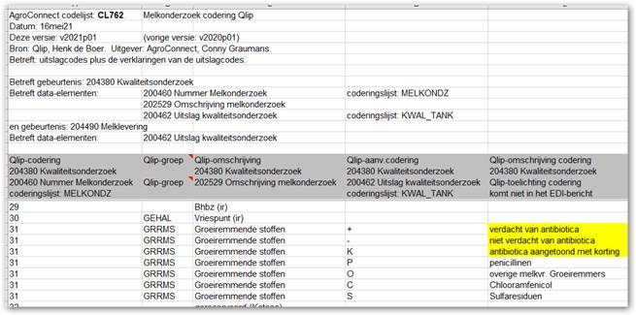

De EDI-Zuivel-berichtenstandard hoeft hier niet op te worden aangepast, de uitbreiding past binnen de huidige opzet.

----------------------------------------------einde verslag-----------------------------------------------

Het huidige EDI-Zuivel bericht en eDAIRY protocol ondersteunen bovenstaande.

Het overzicht van Frans van der Lee toont een veel uitgebreidere rapportage m.b.t. de antibiotica analyses. De geel gearceerde informatie zit nog niet in het huidige EDI-Zuivel c.q. eDAIRY. Willen we het EDI-Zuivel-bericht en het eDAIRY protocol hier nu op aanpassen of wordt deze gedetailleerde informatie vooralsnog niet uitgeleverd naar de melkveehouder en hoeven het EDI-Zuivel-bericht en het eDAIRY protocol hier voorlopig niet op te worden aangepast?

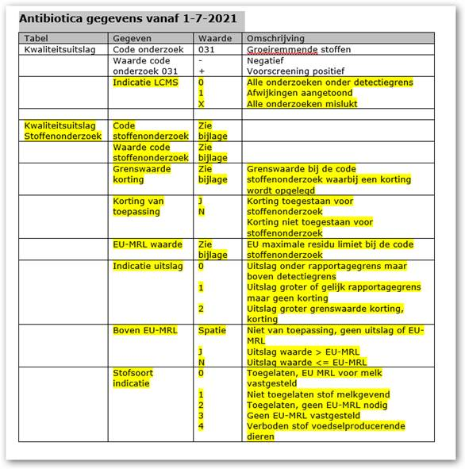

Gerrit, Henk, hoe zien jullie dit?

11jun21: Van: Henk de Boer <BoerH@qlip.nl> Aan: 'c.graumans@chello.nl' <c.graumans@chello.nl>; 'Smeenk, G.J. (Gerrit)' <Gerrit.Smeenk@frieslandcampina.com>  
Hallo Conny, Deze velden worden vanuit MCC niet aangeleverd. Tevens is het niet voorzien om dit te gaan leveren.

Status 27jun21: In behandeling.

**14. Modified-since**

30sep21: Van: c.graumans@chello.nl <c.graumans@chello.nl> Aan: 'jan.hoogenberg@frieslandcampina.com' <jan.hoogenberg@frieslandcampina.com>; 'Erwin.Speybroeck@crv4all.com' <Erwin.Speybroeck@crv4all.com>; Gijs Nijman (JoinData) [Gijs@join-data.nl](mailto:Gijs@join-data.nl) CC: 'Gerrit.Smeenk@frieslandcampina.com' <Gerrit.Smeenk@frieslandcampina.com>

Jan, Erwin, Gijs,

In de eDAIRY onderhoudscommissie van 23sep21 kwam m.b.t. ModifiedSince het volgende aan de orde:

* + ModifiedSince:

Qlip kan ModifiedSince niet ondersteunen, zal met start en einddatum moeten werken. Error meldingen uitbreiden zodat wanneer er een ModifiedSince request komt terug gemeld wordt dat deze niet wordt ondersteund. Aanvullen op standaard statuscode 200 plus een specifieke tekst (error-melding), op vergelijkbare wijze als dat RFC error-meldingen heeft toegevoegd.

Qlip (Joeri Meijer) vraagt CRV (Erwin Speybroeck) of dit voor CRV werkbaar is.  
Standpunt onderhoudscommissie:  
Als Onderhoudscommissie vaststellen of dergelijke best practices opgenomen moeten worden in de standaard en zorgen dat de standard eenduidig, actueel en volledig wordt gepubliceerd.  
Johan Vloet (Elda, FarmTrace) is overigens wel voorstander van de geschetste ModifiedSince functionaliteit.  
Conny vraagt bij Jan Hoogenberg / Erwin Speybroeck de specificatie op van het gebruik van de ModifiedSince parameter in get-calls.

* + Punten van aandacht:
    - ModifiedSince is niet gedocumenteerd.
    - Json voorbeelden omvatten uitsluitend de response; ook de requests (de posts) moet gedocumenteerd worden.   
      Voorstel: opleveren als Json schema's die ook door JoinData geïmporteerd kunnen worden in de Swagger omgeving. Voorbeeld nemen aan ICAR specs.

Standpunt onderhoudscommissie:

De REST Json calls zouden als aparte Json schema’s, naar voorbeeld van ICAR, op de GitHub onderhouden en gepubliceerd moeten worden, dit naar voor beeld van ICAR. Conny zoekt uit of dit inderdaad de beste oplossing is, en zo ja, wat er moet gebeuren om dat voor elkaar te krijgen.

Stappenplan maken voor het op orde brengen van de documentatie (GitHub, JoinData-Swagger, invoerinstructie, etc.) (Conny)

Jan, Erwin: hebben jullie voor mij documentatie (of een voorbeeld) van hoe ModifiedSince nu is gepubliceerd?

Jan, Erwin: hebben jullie voor mij voorbeelden van de REST Json get calls die nu gebruikt worden voor het opvragen van de eDAIRY berichten?

Jan, Erwin, Gijs: Is het publiceren van de REST Json calls in de vorm van Json schema’s de beste manier om de koppelvlakken te publiceren of zou dat op andere wijze moeten? Ik hoor in het veld ook dat voor API’s de specs van het koppelvlak middels en speciale call op de betreffende API uit te vragen moeten zijn. Vraagt dat een andere wijze van publiceren of heb je dan die REST Json schema’s ook nodig?

30sep21: Van: Erwin Speybroeck <erwin.speybroeck@crv4all.com> Aan: c.graumans@chello.nl; jan.hoogenberg@frieslandcampina.com; Gijs Nijman (JoinData) <Gijs@join-data.nl>  
CC: Gerrit.Smeenk@frieslandcampina.com  
Conny, De modified-since parameter staat idd (nog) niet vermeld in de swagger van JoinData. In feite ziet het er als volgt uit:

<https://integration.join-data.net/api/broker/icar-ade/v1/locations/nl.ubn/329066/milk-deliveries?modified-since=2021-09-22T08%3A00%3A00Z>

Deze geeft alle milk deliveries voor ubn 329066 die vanaf 2021-09-22 08u0m0s als nieuw zijn toegevoegd, of die gewijzigd zijn. Het grote voordeel hiervan is dat je niet alles moet ophalen en dan gaan vergelijken wat je al hebt. Sommige partijen zullen misschien enkel interesse hebben om na de 5de dag van de nieuwe maand alle gegevens van de vorige maand op te halen (in principe wijzigen er dan geen gegevens meer in de vorige maand en vroeger). Maar als je bijna in realtime nieuwe data wil binnenhalen is een modified since de beste optie.

Ik heb ondertussen met QLIP een overleg gehad, ttz ze hebben me meegedeeld dat ze de modified since parameter niet kunnen ondersteunen. Consequentie is dat we voor QLIP een aparte purpose zullen moeten maken en daaraan een ander ophaalproces gaan koppelen. Dit betekent dat wanneer iemand van QLIP naar FC overgaat of omgekeerd, dat er dan een nieuw mandaat nodig is (of we vragen steeds een dubbel mandaat – ttz op beide purposes).

Wat de json betreft – de JoinData swagger toont ook de urls en de mogelijke parameters, dus die zou in alle geval compleet moeten zijn. Wellicht is dat voldoende.

Het enige waarvoor we de github zouden kunnen gebruiken is om aanpassingen aan de bestaande API’s te kunnen bekijken. Vraag is of we daar heel veel wijzigingen verwachten?

Met Via de API zelf de definitie opvragen heb ik geen ervaring …

14okt21: uit de Onderhoudscommissie:

* Wordt door RFC ondersteund maar kan zeker niet door Qlip worden ondersteund.
* Is vooral handig om near realtime te synchroniseren; CRV zal iedere 2 uur uitsluitend de nieuwe en gewijzigde data ophalen bij RFC.
* Er zijn verschillende opties om dit te ondervangen. Genoemd worden:
  + aparte purposes definiëren voor Qlip en voor RFC;
  + aan de kan van Qlip een foutmelding genereren als er een modified-since binnen komt;
  + in de request zowel een van-tot datum meegeven als een modified-since; in het geval modified-since niet wordt ondersteund wordt de van tot uitgeleverd;
  + aan de kant van de vragende partij inregelen dat richting Qlip geen modified-since parameter wordt gebruikt;
  + ….
* Het heeft niet de voorkeur om aparte purposes voor Qlip en RFC in te voeren.
* Het heeft sterk de voorkeur om het aan de machtigingen kant ‘schoon’ te houden; dus niet de boer om extra acties vragen omdat data bij Qlip en RFC op een andere wijze moet worden uitgevraagd.
* CRV (Erwin) werkt de user-story van hoe dit het beste zou kunnen werken naar RFC en naar Qlip verder uit.
* Besloten wordt dat Erwin, Jan en Floris voor het volgende overleg van de OC een concreet voorstel voorbereiden.

21okt21, Uit de werkgroep Zuivel:

Besluit: De werkgroep is akkoord met deze aanpak. Het onderwerp komt terug in het volgende overleg van de werkgroep Zuivel.

2nov21, feedback van Erwin, Jan, Floris:

* We behouden 1 purpose.
* QLIP stuurt een error message - http code en inhoud wordt nog gecommuniceerd door QLIP.
* Op basis van die error gaan we een nieuwe request sturen
  + proces QLIP : begindate = 1e van de vorige maand en einddatum vandaag.   
    Dit heeft te maken met het feit dat als uitbetaling melkgeld berekend is, dat er dan geen wijzigingen meer zijn aan die maand.
* Controle van wat we binnen krijgen, en als we die al gehad hebben en deze die we niet hebben toevoegen, de andere updaten als verschillend.

Status 2nov21: In behandeling.

**15. Request data van verschillende fabrieken**

22sep21: Uit het werkoverleg Qlip - RFC dd 22sep21, Deelnemers: Jan Hoogenberg (RFC), Floris Ruiterkamp (Qlip), Joeri Meijer (Qlip), Conny Graumans

(AgroConnect)

Vraag: Het is nog niet duidelijk hoe een request van een boer afgehandeld moet worden in het geval deze levert aan RFC en aan een zuiveronderneming die de data via Qlip ontsluit:

* moeten dit vanuit de boer twee aparte requests worden met twee aparte responses?
* of kan het via één request die dan door JoinData wordt uitgesplitst en resulteert in één gecombineerde response?

Antwoord Onderhoudscommissie:

Dit proces is reeds door JoinData met behulp van haar dataflow-controle functionaliteit ingeregeld: boer

stuurt één request, JoinData vertaalt dit op basis van KvK-ubn machtigingen naar requests naar de

verschillende sources en combineert de response in één bericht dat weer teruggaat naar de boer.

Status 1okt21: Afgehandeld.

**16. Datum-tijd notatie**

4okt21: Uit telefoongesprek Conny Graumans (AgroConnect) en Jan Hoogenberg (RFC)

Naar aanleiding van vraag van Agrifirm aan Jan over de juiste weergave van date-time.

Moet dat een UTC notatie (afwijking t.o.v. Greenwich tijd meegeven) zijn of gewoon de aanduiding van de Nederlandse tijd.

Analyse door Conny Graumans:

In illustraties van de eDAIRY berichten is dit als volgt weergegeven:

Gedefinieerd in AgroConnect verband:

Description xsd:dateTime

This datatype describes instances identified by the combination of a date and a time. Its value space is described as a combination of date and time of day in Chapter 5.4 of ISO 8601. Its lexical space is the extended format: [-]CCYY-MM-DDThh:mm:ss[Z|(+|-)hh:mm]

The time zone may be specified as Z (UTC) or (+|-)hh:mm. Time zones that aren't specified are considered undetermined.

Example

Valid values for xsd:dateTime include: 2001-10-26T21:32:52, 2001-10-26T21:32:52+02:00, 2001-10-26T19:32:52Z, 2001-10-26T19:32:52+00:00, -2001-10-26T21:32:52, or 2001-10-26T21:32:52.12679.

The following values are invalid: 2001-10-26 (all the parts must be specified), 2001-10-26T21:32 (all the parts must be specified), 2001-10-26T25:32:52+02:00 (the hours part—25—is out of range), or 01-10-26T21:32 (all the parts must be specified).

Zier ook ISO 8601: <https://nl.wikipedia.org/wiki/ISO_8601>

Voorstel: Vooralsnog de Nederlandse tijd meegeven zonder tijdzone, weer te geven als: “2021-10-04T12:32:21Z” .

In Onderhoudscommissie eDAIRY aan de orde stellen, eventuele aanpassingen in een volgende versie meenemen.

4ok21: Jan aan Conny

Ik zie dat bij ons in ieder geval de “Z” niet in het bericht staat. Is het zinvol deze nu toe te voegen ( is in principe niet correct ) ? Of wacht ik even de commissie af?

4okt21: Conny aan Jan

…met de Z wordt wel als een valid weergave gezien Jan, maar laten we dat even uitzoeken. Wat mij betreft zou het ook zonder Z kunnen…

…maar zonder Z is ook valid, dus laten we het voorlopig maar even zonder de Z doen.

14okt21: uit de Onderhoudscommissie:

M.b.t. UTC (Zulu tijd):

* Op dit moment worden alle date-time aanduiding ingevuld met de lokale tijd en niet in UTC tijd; dus zonder de Z indicator voor UTC (Zulu) tijd.
* Indien het enigszins mogelijk is, is het gewenst om ook alle date-time stamps in de eDAIRY berichten conform UTC (Z) te doen en de Z indicator toe te voegen; ICAR doet ook alle datum-tijd aanduidingen in UTC.
* Jan en Erwin werken voor het volgende overleg van de OC een impact analyse uit voor het doorvoeren van UTC datum-tijd aanduidingen in de eDAIRY berichten.

21okt21: uit de werkgroep Zuivel:

* Qlip heeft een voorkeur voor het uitwisselen van lokale tijden; ook de timestamps die op de RMOs worden vastgelegd zijn in lokale tijd en niet in UTC.
* Countus heeft ook een voorkeur voor het gebruiken van de lokale tijd.
* JoinData legt alle date-time registraties in haar database vast als UTC timestamps.
* CRV geeft aan dat zodra berichten internationaal gebruikt worden het wel erg handig is om UTC toe te passen.
* Rovecom gebruikt vooral lokale tijd in haar berichtuitwisseling.

10nov21: Analyse Erwin Speybroeck en Jan Hoogenberg

**UTC tijd in eDairy?**

Internationaal is het gebruikelijk om alle datum-tijd instances uit te wisselen in UTC notatie.

Voor deze notatie zijn er 2 mogelijkheden:

ISO 8601 (<https://www.w3.org/TR/NOTE-datetime>)

*“The formats are as follows. Exactly the components shown here must be present, with exactly this punctuation. Note that the "T" appears literally in the string, to indicate the beginning of the time element, as specified in ISO 8601.*

*Year:*

*YYYY (eg 1997)*

*Year and month:*

*YYYY-MM (eg 1997-07)*

*Complete date:*

*YYYY-MM-DD (eg 1997-07-16)*

*Complete date plus hours and minutes:*

*YYYY-MM-DDThh:mmTZD (eg 1997-07-16T19:20+01:00)*

*Complete date plus hours, minutes and seconds:*

*YYYY-MM-DDThh:mm:ssTZD (eg 1997-07-16T19:20:30+01:00)*

*Complete date plus hours, minutes, seconds and a decimal fraction of a*

*second*

*YYYY-MM-DDThh:mm:ss.sTZD (eg 1997-07-16T19:20:30.45+01:00)*

*where:*

*YYYY = four-digit year*

*MM = two-digit month (01=January, etc.)*

*DD = two-digit day of month (01 through 31)*

*hh = two digits of hour (00 through 23) (am/pm NOT allowed)*

*mm = two digits of minute (00 through 59)*

*ss = two digits of second (00 through 59)*

*s = one or more digits representing a decimal fraction of a second*

*TZD = time zone designator (Z or +hh:mm or -hh:mm)*

*1994-11-05T08:15:30-05:00 corresponds to November 5, 1994, 8:15:30 am, US Eastern Standard Time.*

*1994-11-05T13:15:30Z corresponds to the same instant.”*

Voordeel van de eerste notatie is dat je de datum-tijd ziet zoals die lokaal is. Bij de notatie met de Z moet je de lokale tijd zelf uitrekenen. Uiteraard doet de software dat uiteindelijk voor je.

De datum-tijd komt terug in de request – in JoinData is dit aangegeven als UTC tijd met de Z-notatie:

<https://production.join-data.net/api/broker/icar-ade/v1/locations/nl.kvk/01161840/milk-deliveries?start-date-time=2020-11-24T23:00:00Z&end-date-time=2020-12-12T22:59:59Z>

Dit zou natuurlijk ook met de andere notatie kunnen:

<https://production.join-data.net/api/broker/icar-ade/v1/locations/nl.kvk/01161840/milk-deliveries?start-date-time=2020-11-25T00:00:00+01:00&end-date-time=2020-12-12T23:59:59+01:00>

Je moet dus 1 uur (in de wintertijd) bijtellen bij de UTC tijd om op dit tijdstip uit te komen.

In de response kan je hetzelfde krijgen:

"milkDelivery": [

{

"milkDeliveryId": "0032223880",

"milkDeliveryDelInd": false,

"milkDeliveryDateTime": "2020-11-25T07:11:53.0000000Z",

Of "milkDeliveryDateTime": "2020-11-25T08:11:53.0000000+01:00",

Of je zou kunnen opteren om dit te voorzien:

"milkDeliveryDateTime": "2020-11-25T08:11:53.0000000", (local time)

en "milkDeliveryDateTimeUTC": "2020-11-25T08:11:53.0000000+01:00",

of "milkDeliveryDateTime": "2020-11-25T07:11:53.0000000Z",

Openstaande vragen :

* Is de notatie met de +01:00 ok voor JoinData?
* Wat is de inspanning voor Friesland Campina?

10nov21: Uit de OC van 10nov21:

* Bij dit verslag van 10nov21 is de analyse van Jan en Erwin gevoegd; deze is ter vergadering aan de orde gesteld. Hierin worden verschilleden opties voorgesteld:

                      "milkDeliveryDateTime": "2020-11-25T08:11:53.0000000",  (local time)

en                  "milkDeliveryDateTimeUTC": "2020-11-25T08:11:53.0000000+01:00",

of                   "milkDeliveryDateTime": "2020-11-25T07:11:53.0000000Z"

* Besluit: De impact van de in de notitie geschetste opties op de RFC eDAIRY-omgeving wordt door Jan Hoogenberg verder onderzocht. Het lijkt de voorkeur te hebben om toch naar een internationale tijdsaanduiding te gaan i.p.v. het meegeven van de lokale tijd, maar of het het handigst in om dit in Zulu-tijd weer te geven (toevoegen van de Z-indicator) of om met + en - t.o.v. de UTC tijd te werken, of om beide mogelijkheden toe te staan, is nog even de vraag. Het punt komt terug in het volgende OC-overleg.

3feb22: uit de eDAIRY onderhoudscommissie:

* Besluit: RFC heeft een voorkeur voor het toepassen van de Zulu-tijd weergave in de eDAIRY Json berichten. Qlip wordt gevraagd om aan te geven of ook Qlip in de eDAIRY Json berichten de Zulu-tijd weergave kan en wil ondersteunen. Zodra dat helder is kan besloten worden over het definitief doorvoeren van deze change en over de eventuele datum waarop de nieuwe versie beschikbaar zou komen. Jan en Floris sluiten dit onderling kort (ook Erwin hierbij betrekken).
* Besluit: Een tabel-overzicht maken (een change register) met een duidelijke weergave van de status van de issues en changes en datums waarop changes worden doorgevoerd. (Conny in overleg met Gerrit).

12apr21: Conny aan Jan: Hadden we al een besluit over onderstaande [red.: bovenstaande] issue?

12apr22: Jan aan Conny: Staat voor donderdag (14apr22) gepland samen met Erwin en Floris.

Status 12apr22: In behandeling.

**17. 21okt21**

21okt21: Uit de werkgroep Zuivel:

Status eDAIRY implementatie Qlip:

* Begint eind Q4 2021 met de implementatie.
* Planning: De migratie moet uiterlijk 1jul22 voltooid zijn.
* Opmerking: Qlip geeft aan dat bij Qlip de eDAIRY berichten vooralsnog op ubn of ftn uitgevraagd dienen te worden en dat uitvragen op KvK vooralsnog niet door Qlip zal worden ondersteund.   
  René Rankenberg stelt dat uitvragen op alleen ftn of UBN voor de accountantsbureaus niet werkbaar is; accountants kunnen alleen op KVK uitvragen, dus dan zou JoinData de brug van KVK naar UBN of ftn moeten kunnen slaan.
* Er loopt overleg tussen Qlip en JoinData om te bepalen hoe dit uiteindelijk zal worden ingericht.

20jan22: uit het eDAIRY spreekuur:

* Het uitvragen van eDAIRY-data gaat op basis van het KvK van de melkveehouder; dus ook de BMSen zullen bij het invoeren van eDAIRY in staat moeten zijn om de eDAIRY-data op KvK uit te vragen.
  + Aangevuld door Qlip (24jan22) n.a.v. het concept verslag:  
    Vanuit Partico is er een harde eis aan JoinData gesteld dat data restricties op UBN ook daadwerkelijk worden gehandhaafd. Momenteel is het zo dat wanneer er een machtiging is gegeven voor KVK1-UBN2, dat JoinData dan ook de data teruggeeft voor KVK1-UBN3 (Dus: Kvk1 heeft in dit voorbeeld 2 ubns (UBN2 & UBN3), waarvan slechts UBN 2 de machtiging heeft afgegeven): Partico heeft aangegeven dat dit opgelost moet worden voordat eDAIRY wordt geïmplementeerd.
  + De enige oplossing die er op korte termijn mogelijk lijkt te zijn is (in de bestaande JoinData software), dat machtigingen worden opgeslagen op KVK-UBN en de data wordt opgevraagd op UBN. Op de lange termijn lijkt er een oplossing te kunnen komen (is nog in bespreking met JoinData) dat er een machtiging wordt opgeslagen op KVK of op KVK-UBN, waarbij er data kan worden opgevraagd op KVK óf op UBN en dat vervolgens JoinData alleen maar teruggeeft waar de machtigingen voor gelden.
  + De BMS-en moeten zich realiseren dat ze KVK’s wel nodig hebben, omdat de primaire machtiging drager bij JoinData het KVK nummer is en blijft (eventueel aangevuld met een UBN restrictie).

27jan22: uit de werkgroep Zuivel;

M.b.t. kvk , ubn, ftn:

* Het aanmaken en checken van machtigen gaat altijd op basis van kvk. Het vervolgens uitvragen van data kan op basis van kvk, ubn, ftn.
* Indien aan één kvk meerdere ubn’s zijn gekoppeld, dan kan in JoinData middels een zogenaamde restrictie een doelbinding per ubn worden vastgelegd. Alle melk-leverende bedrijven hebben een kvk.

3feb22: uit de eDAIRY onderhoudscommissie:

* Besluit: Floris en Gijs leveren binnenkort een document op waarin exact is beschreven welke identifiers hoe en waarvoor gebruikt mogen worden.
* Actie: Uitvragen op basis van ftn zal voor eDAIRY niet meer kunnen. Henri zoekt welke bedrijven (o.a. accountantskantoren) op dit moment de EDI-Zuivel berichten op ftn uitvragen en sluit dit kort met Gijs en Floris..

Status 5mei22: Afgesloten. Zie voor het vervolg issue 23 ‘Ftn is primaire sleutel bij uitleveren data RFC’.

**18. Credit nota’s**

21okt21, uit de werkgroep Zuivel:

Om aan te geven dat regels verwijderd zijn is op verschillende niveaus in de eDAIRY-belichten het bolean type …DelInd toegevoegd; voor het milkDelivery segment is dit milkDeliveryDelInd, voor het invoice segment is dit invoiceDelInd.  
Opmerking René Rankenberg: Als een factuur wordt aangepast dan dient er niet alleen een gewijzigd bericht te worden klaargezet maar ook een credit-factuur en een nieuwe factuur (beide met notadatum van uitgifte van nieuwe factuur) te worden aangeleverd. In het verleden hebben wij (aanmerkelijke) problemen ervaren als dit niet op éénduidige en juiste manier werd uitgevoerd. Bijvoorbeeld toen de btw op de heffing voor fosfaatreductieplan werd gecorrigeerd. Wij (accountants) moeten er vanuit kunnen gaan dat de nieuwe systematiek dit op een correcte wijze uitvoert.  
Uit de discussie:

* Besluit: …DelInd niet gebruiken voor de eDAIRY Json-invoices; de specs hierop aanpassen (actie Jan, Conny).
* Voor de ubl-invoices netjes werken met creditnota’s, eventueel gevolgd door een nieuwe factuur.  
  Het onderwerp van de creditnota’s (hele factuur crediteren of ook toestaan dat op factuur-regel niveau gecrediteerd wordt) is jaren geleden uitgebreid aan de orde geweest van de werkgroep Zuivel.   
  Conny achterhaalt wat hier toen over is besloten.

10nov21: uit de Onderhoudscommissie:

* Voor de ubl-invoices netjes werken met creditnota’s, eventueel gevolgd door een nieuwe factuur.
* Op termijn besluiten of de Json-invoice en de ubl-invoice beiden in stand moeten blijven of dat de Json-invoice kan komen te vervallen. Gesteld wordt dat de ubl-invoice veel rijker is dan de Json-invoice en dat dat zou kunnen betekenen dat de Json-invoice bijvoorbeeld voor bedrijfseconomische analyses wel gebruikt zou mogen worden terwijl de uitgebreide ubl-invoice hiertoe niet beschikbaar gesteld kan worden.

3feb22: uit de eDAIRY onderhoudscommissie:

* Status: Heeft de aandacht van RFC (Jan). Deze issue opnemen in het eerdergenoemde change register voor het monitoren van de status door de Onderhoudscommissie.

31mrt22, uit het eDairy spreekuur:

Vraag:

* Hoe worden wijzigingen en deletes in de Json berichten (delivery, quality, invoice) doorgegeven)? Bijvoorbeeld een wijziging in het vetgehalte op een levering, een kwaliteitsbepaling die opnieuw is verricht of een levering die verwijderd dient te worden?

Antwoord, door Jan Hoogenberg (RFC):

Delivery en Quality

* Een delete is bij ons niets anders dan het zetten van een verwijdermarkering. Derhalve is een delete een gewone wijziging.
* Alle wijzigingen worden vanuit ons SAP-systeem doorgegeven naar de eDairy database, hierbij wordt de datum/tijd van wijziging ook vastgelegd.
* Bij het opvragen sturen we altijd het gehele bericht.

Invoice

* De factuur kent geen deletes en geen wijzigingen.

Vraag:

* Hoe worden aanpassingen/correcties m.b.t. het melkgeld doorgegeven in de ubl-invoice variant en in de

Json-invoice variant?

Antwoord, door Jan Hoogenberg (RFC):

* Bij FrieslandCampina wordt één keer per maand het melkgeld afgerekend.
* Correcties worden gedaan op de eerst volgende melkgeldafrekening.
* Op dit moment gebruiken we geen storno facturen.

Status 31mrt22: Afgehandeld

**19. Vion, weidegang (grazing)**

3dec21: Van: Boris Ruwe <boris.ruwe@vionfood.com> Aan: info@agroconnect.nl

CC: Rik Vlemminx <rik.vlemminx@vionfood.com>

Beste, Ik stuur deze mail naar aanleiding van mijn telefonisch contact met Conny Graumans.

Voor het Rundveenet project van Vion zijn wij op zoek naar data over de weidegang (grazing) van rundvee. Wij willen deze data ophalen van de aanbieder (momenteel alleen Friesland Campina) via JoinData. Zij hadden eerst het endpoint ‘dairy-grazing-summaries’ beschikbaar, maar deze is ondertussen niet meer in gebruik. Aanvankelijk gingen wij er van uit dat de data beschikbaar zou zijn in het melk duurzaamheids bericht (endpoint ‘milk-sustainability’) maar dit blijkt niet het geval te zijn.

Zouden jullie ons verder kunnen helpen in welk bericht wij de weidegang data wel kunnen vinden? Indien mogelijk zou een technische specificatie van het juiste bericht ons ook enorm helpen.

5dec21: Van: c.graumans@chello.nl <c.graumans@chello.nl> Aan: 'boris.ruwe@vionfood.com' [boris.ruwe@vionfood.com](mailto:boris.ruwe@vionfood.com) CC: 'rik.vlemminx@vionfood.com' <rik.vlemminx@vionfood.com>  
Beste Boris, Waarschijnlijk ben je op zoek naar het RFC-eDAIRY REST-Json koppelvlak ‘eDairySustainability’. Een Json voorbeeld is bijgevoegd. Dit draait nu in test.

De definities van de data-elementen zijn te vinden op:

<https://www.agroconnect.nl/Portals/10/EnterpriseArchitect/eDAIRY/v1_0/EARoot/EA1.html?ver=IF-YE_iQCBXcV2p1oHQRRQ%3d%3d>

zie ‘Class model eDAIRY Farm Characteristics’.

Is dit wat je zoekt? Ik informeer ondertussen even bij RFC of Vion al aan kan sluiten op dit koppelvlak.

5dec21: Van: c.graumans@chello.nl <c.graumans@chello.nl> Aan: Gerrit Smeenk (FrieslandCampina) <Gerrit.Smeenk@frieslandcampina.com>; Jan Hoogenberg (FrieslandCampina) <Jan.Hoogenberg@frieslandcampina.com>

Gerrit, Jan, Zie onderstaande correspondentie. Vion wil weidegang-informatie ophalen bij RFC.

Jan, wordt dat momenteel al via het eDairySustainability bericht uitgeleverd? Kan Vion hier al op aansluiten?

Is bijgevoegd voorbeeld nog actueel?

6dec21: Van: Rik Vlemminx <rik.vlemminx@vionfood.com> Aan: c.graumans@chello.nl; Boris Ruwe [boris.ruwe@vionfood.com](mailto:boris.ruwe@vionfood.com) CC: Mourik, J.D. van (Jan Dirk) <JanDirk.vanMourik@frieslandcampina.com>

Onderwerp: RE: Weidegang data FrieslandCampina

Hallo Conny, Dank voor je terugkoppeling. Ik heb hierover contact gehad met Jan Dirk van Mourik van RFC (zie ook CC). Met vriendelijke groet, Rik Vlemminx MSc, Gezonde rendabele koeien, Data Specialist Animal Supply Chain Beef / Vion RundveeNet.

9dec21: Van: Hoogenberg, J. (Jan) <Jan.Hoogenberg@frieslandcampina.com>

Aan: c.graumans@chello.nl; Smeenk, G.J. (Gerrit) <Gerrit.Smeenk@frieslandcampina.com>

Onderwerp: RE: Weidegang data FrieslandCampina

Conny, Wij hebben het bericht beschikbaar tot en met productie, hiervoor is nog geen data geladen ( wel op integratie, niet op productie ) omdat tot nu toe er nog niemand toestemming heeft om deze data op te halen. Het bericht is idd nog gelijk, hieronder het bericht zoals deze op de site van JoinData staat.

10dec21: Van: c.graumans@chello.nl <c.graumans@chello.nl> Aan: 'Hoogenberg, J. (Jan)' <Jan.Hoogenberg@frieslandcampina.com>; 'Smeenk, G.J. (Gerrit)' <Gerrit.Smeenk@frieslandcampina.com>  
Onderwerp: RE: Weidegang data FrieslandCampina

OK Jan, helder.

@Gerrit: Wie koppelt dit terug naar Vion?:

* 'boris.ruwe@vionfood.com' <[boris.ruwe@vionfood.com](mailto:boris.ruwe@vionfood.com)>
* 'rik.vlemminx@vionfood.com' <[rik.vlemminx@vionfood.com](mailto:rik.vlemminx@vionfood.com)>

27jan22: Van: Hoogenberg, J. (Jan) <Jan.Hoogenberg@frieslandcampina.com> Aan: c.graumans@chello.nl

CC: Smeenk, G.J. (Gerrit) <Gerrit.Smeenk@frieslandcampina.com>; Renze van de Kuilen [Renze@join-data.nl](mailto:Renze@join-data.nl)

Gisteren is vanuit het management aangegeven dat men niet akkoord is met vrijgeven van het duurzaamheidbericht aan partijen die alleen een weidegang indicator willen hebben. Het afgeven van de extra gegevens wordt als ongewenst beschouwd. Wellicht dat we vanuit de onderhoudscommissie kunnen nadenken over een specifiek weidegangbericht ( meadow grazing ) binnen de eDairy standaard.

3feb22: uit de eDAIRY onderhoudscommissie:

* Besluit: Qlip (Floris) en RFC (Jan) doen een voorstel tot het definiëren en inrichten van een aparte Json call voor ‘meadow grazing’.

Status 5mei22: Gesloten: voortgezet middels issue 30 'Weidegangbericht'.

**20. qualityCharacteristicCodeType**

14jan22: Van: Lennart Withaar <l.withaar@agrifirm.com> Aan: Conny Graumans <c.graumans@chello.nl>

Onderwerp: eDairy

Ik ben even door de eDairy standaard gegevens aan het gaan maar mis de melkonderzoek coderingen van Friesland Campina. Ik zie die van Qlip wel staan in de map maar FC lijkt te ontbreken. Kan die toegevoegd worden? <https://github.com/AgroConnect-Dairy/Home/tree/main/enums>

14jan22: analyse door Conny Graumans

In de eDAIRY Quality call:

De Partico-zuivelondernemingen en RFC gebruiken voor qualityCharactericticCodeType dezelfde codelijst (cl762.Melkonderzoek codering Qlip); deze wordt beheerd door Qlip.

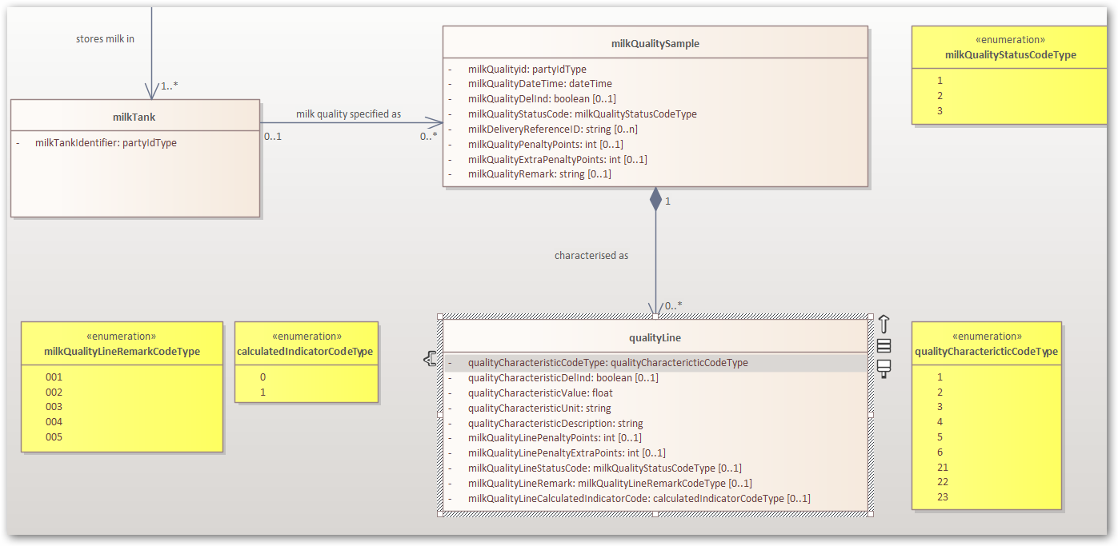

In de eDAIRY Invoice call:

In de eDAIRY Invopice zit dit anders.

In de factuurregels wordt het ‘artikel’ waarop wordt uitbetaald geïdentificeerd door de combinatie van dairyCompanyReferenceId (het fabrieksnummer, cl763) plus itemCode.

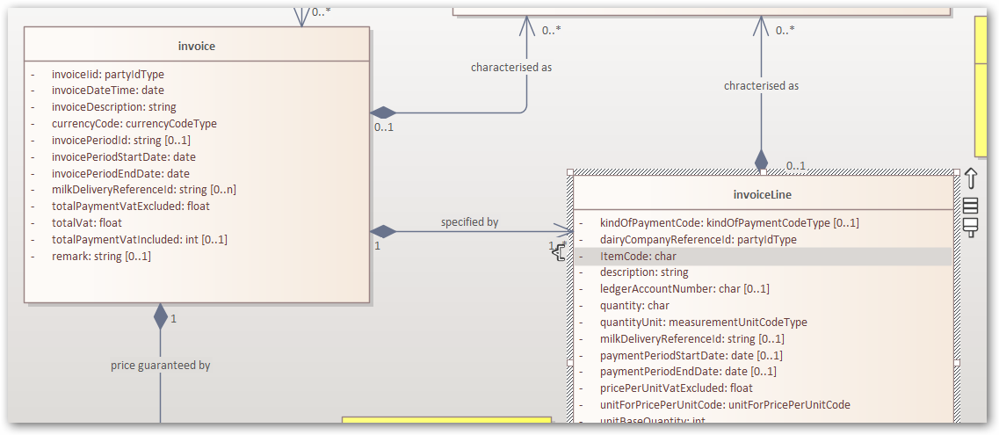

Dit omdat iedere zuivelonderneming zijn eigen lijst met artikelcodes gebruikt.

Qlip hanteert voor de Partico zuivelondernemingen veelal codelijst cl760:

itemCodeTypes Qlip (CL760)

1 = melk

11 = vetkilogrammen

21 = eiwitkilogrammen

31 = gemiddeld lactose

33 = gemiddeld ureum

41 = inhouding per kg melk

etc, etc

Friesland Campina hanteert codelijst cl761:

itemCodeTypes FC (CL761)

1 = rauwe melk

2 = rauwe melk (L)

5 = vet garantieprijs

6 = correctie vet garantieprijs

10 = eiwit garantieprijs

11 = correctie eiwit garantieprijs

etc, etc, etc.

Status 14jan22: Afgehandeld.

**21. Geen data beschikbaar: lege array?**

26jan22: Van: Renze van de Kuilen <Renze@join-data.nl>   
Aan: [c.graumans@chello.nl](mailto:c.graumans@chello.nl) CC: Smeenk, G.J. (Gerrit) <Gerrit.Smeenk@frieslandcampina.com>  
Onderwerp: Item voor eDairy werkgroep

AgriFirm is aan het testen met het eDairy bericht en hebben de volgende bevinding:

Wanneer Friesland Campina geen data beschikbaar heeft dan komt de volgende melding terug:

Ze stellen (denk ik) terecht de vraag of het niet beter is om dan een lege array terug te geven als antwoord?

Zou jij dit aan de orde willen stellen in de eDairy werkgroep zodat alle partijen straks een eenduidig antwoord geven als response wanneer er geen data is? Alvast bedankt!

27jan22: Van: c.graumans@chello.nl <c.graumans@chello.nl> Aan: 'Renze van de Kuilen' [Renze@join-data.nl](mailto:Renze@join-data.nl) CC: 'Smeenk, G.J. (Gerrit)' <Gerrit.Smeenk@frieslandcampina.com>

Dank voor de feedback Renze, We stellen dit volgende week donderdag 3feb22 (10:00 CET) in de eDAIRY Onderhoudscommissie aan de orde. Wordt vervolgd.

3feb22: uit de eDAIRY onderhoudscommissie:

* Besluit: Het heeft inderdaad de voorkeur om in het geval er geen data beschikbaar is een lege array terug te geven in plaats van een foutmelding. Jan verkend welke impact dit heeft aan RFC kant. Erwin verkent de impact van deze voorgestelde change voor CRV.  
  Actie: Deze issue opnemen in het eerdergenoemde change register voor het monitoren van de status.

10mrt22: uit de eDAIRY onderhoudscommissie:

Besluit: In het geval er geen data beschikbaar is, wordt een lege array terug gegeven en geen foutmelding. Dit geld voor alle eDAIRY calls. Dit moet nog wel ingebouwd worden door RFC en CRV.

Status 5mei22: In behandeling. Bij RFC en CRV checken of dit is doorgevoerd.

**22. URL parameters verplicht?**

9feb22: Van: Floris Ruiterkamp <Ruiterkamp@qlip.nl>   
Verzonden: woensdag 9 februari 2022 10:16  
Aan: 'c.graumans@chello.nl' <c.graumans@chello.nl>  
Onderwerp: We willen eigenlijk wel van een paar URL parameters af... kan dat?

We zijn met het E-Dairy bericht begonnen en we komen een aantal zaken tegen die momenteel mogelijk zijn (volgens de specs), maar die wat ons betreft als data leverancier alleen maar extra werk opleveren zonder functionaliteit toe te voegen.

Url parameters “provider-company-scheme” en “provider-company-id”. Hier willen we eigenlijk niet op reageren, omdat je namelijk de parameter “providing-companies” hebt, waarmee je hetzelfde kunt bereiken als opvragende partij.

Ook de “Omit” parameter vinden we nogal een luxe feature, die veel complexiteit bij ons toevoegt (ook testwerk), en waarvan het nut triviaal is en (indien gewenst) ook te sturen is met parameter “providing-companies” door dan de te “omitten” KVK niet op te nemen.

We zouden deze dan ook het liefst niet implementeren, omdat dit veel werk bespaart… maar dat kunnen we vast niet zomaar in ons eentje beslissen. Met andere woorden, wat denk jij van bovenstaande?

9feb22: analyse door Conny Graumans

Getoetst aan: <https://integration.join-data.net/api/docs#datahub-api>

Resultaat analyse:

‘location-scheme’ en ‘location-id’ zijn verplichte parameters in iedere eDAIRY request call. De overige parameters mogen door de uitvragende partij gebruikt worden.

Voorstel Qlip: Url parameters “provider-company-scheme” en “provider-company-id”. Hier willen we eigenlijk niet op reageren, omdat je namelijk de parameter “providing-companies” hebt, waarmee je hetzelfde kunt bereiken als opvragende partij.

Analyse AgroConnect:

Naar wat ik begrepen heb moet per melkveehouder een request gedaan kunnen worden waarbij data van RFC en/of Qlip in één keer wordt terug-gerapporteerd. Het kan de melkveehouder zelf zijn die vanuit zijn BMS een request doet maar het kan ook een derde partij zijn (accountants, veevoerbedrijven etc.) die namens melkveehouders data mag ophalen.

Naar wat ik begrepen hebt wordt dan onder de ‘providing-company’ de zuivelonderneming verstaan namens welke de zuiveldata wordt aangeboden; dat zijn de zuivelondernemingen die in codelijst CL763 met een fabrieksnummer worden aangeduid.

De url-parameter ‘providing-companies’ zou dan door de uitvragende partij gebruikt kunnen worden om de melkgegevens van één of van meerdere ‘bij naam genoemde’ zuivelondernemingen uit te vragen.

Vraag aan CRV: @Erwin Speybroeck, gebruikt CRV al de toegestane deze filterparameters bij het uitvragen van eDAIRY berichten

Vraag aan RFC: @Jan Hoogenberg, ondersteunt RFC al deze parameters? Indien RFC bepaalde parameters ook niet ondersteunt, dan kunnen deze beter uit de query call worden weggelaten. Indie RFC parameters ondersteunt die niet door Qlip worden ondersteunt dan zouden dat in dezelfde lijn als de afhandeling van de ‘modified-since’ moeten worden opgelost

Voor ‘modified-since’ hebben we eerder het volgende gesteld:

* Het heeft niet de voorkeur om aparte purposes voor Qlip en RFC in te voeren.
* Het heeft sterk de voorkeur om het aan de machtigingen kant ‘schoon’ te houden; dus niet de boer om extra acties vragen omdat data bij Qlip en RFC op een andere wijze moet worden uitgevraagd.
* We behouden 1 purpose.
* In het geval een parameter wordt aangeleverd die door Qlip niet wordt ondersteund dan stuurt Qlip een error message - http code en inhoud nader vast te stellen op voorstel van Qlip.

@Erwin, @Jan, @Floris, ben benieuwd wat jullie hiervan denken.

14feb22: Van: Hoogenberg, J. (Jan) <Jan.Hoogenberg@frieslandcampina.com> Aan: 'Floris Ruiterkamp' [Ruiterkamp@qlip.nl](mailto:Ruiterkamp@qlip.nl) CC: erwin.speybroeck@crv4all.com; c.graumans@chello.nl

Onderwerp: RE: We willen eigenlijk wel van een paar URL parameters af... kan dat?

Floris, Vanuit de basis hebben wij de volgende parameters:

* location-scheme
* location-id
* start-date-time
* end-date-time
* modified-since

De overige parameters kennen wij niet, ik ging er vanuit dat deze parameters een bepaalde sturing geven aan het proces binnen JoinData. Maar misschien dat dit voor de connectie naar QLIP, met meerdere Partico leden, anders is. Wellicht goed om deze functionaliteit na te vragen bij JoinData, het is zonde als QLIP veel werk steekt in iets wat niet van belang is.

14feb22: Van: Erwin Speybroeck <erwin.speybroeck@crv4all.com> Aan: Hoogenberg, J. (Jan) <Jan.Hoogenberg@frieslandcampina.com>; 'Floris Ruiterkamp' <Ruiterkamp@qlip.nl>  
CC: c.graumans@chello.nl  
Wij gebruiken de parameters die Jan benoemt, maar ook de url parameters “provider-company-scheme” en “provider-company-id”. Ik denk wel dat die extra parameters enkel door JoinData gebruikt worden en niet van belang zijn voor QLIP. Wij gebruiken die parameters in de uitwisseling met Lely, om te vermijden dat we onze eigen gegevens binnenkrijgen (we hebben nog plannen om de omit te gebruiken; die bestond nog niet toen we de providing parameters in gebruik name. Joindata zal op basis van die parameter enkel de vermelde bron in aanmerking nemen of in geval van omit uitsluiten. Die parameter komt volgens mij niet bij de data provider terecht en die hoeft daar niets mee te doen.

14feb22: From: Floris Ruiterkamp <Ruiterkamp@qlip.nl> To: Wesley van de Kamp <kamp@qlip.nl>; 'contact@paultegelaar.nl' <contact@paultegelaar.nl>; Wim Kwakman <Kwakman@qlip.nl>

Zie onderstaande [red.: bovenstaande] 2 antwoorden van Jan Hoogenberg (RFC) en Erwin Speybroeck (CRV). Dus: zoals ik er nu naar kijk, is de beschrijving op https://integration.join-data.net/api/docs voor data opvragers en niet de beschrijving voor de data leveranciers (zoals wij). @ Wesley klopt mijn conclusie denk je? Als het zo is dan ga ik achter JoinData aan, waar onze documentatie dan wel te vinden is.

14feb22: Van: Wesley van de Kamp <kamp@qlip.nl>

Het klopt dat dit de api beschrijving voor data opvragers is. Ik heb echter begrepen dat JD de request (en onze response) één op één doorstuurt (vergelijkbaar met de KOM koppeling). Ik vraag me af of het juist is wat Erwin beweerd. Dit zou namelijk betekenen dat wij altijd alle data voor het desbetreffende UBN doorgeven en dat JD filtert a.d.h.v. url parameters welke de opvrager opgeeft. Ik heb altijd begrepen dat JD niets met de datasets doen welke zij van de leveranciers (lees Qlip) krijgen. Lijkt me sowieso goed om dit even bij JD te checken.

14feb22: From: Floris Ruiterkamp <Ruiterkamp@qlip.nl> To: Renze van de Kuilen <Renze@join-data.nl>

We lopen tegen onderstaande vrij fundamentele vraag aan: Zou je hier een antwoord op kunnen (laten) geven? Concreet: Wij Qlip hebben altijd begrepen dat JD de request (en onze response) één op één doorstuurt. CRV geeft dus aan dat dit niet zo is met onderstaande onderbouwing - Joindata zal op basis van die parameter enkel de vermelde bron in aanmerking nemen of in geval van omit uitsluiten. Die parameter komt volgens mij niet bij de data provider terecht en die hoeft daar niets mee te doen -.

Ook RFC zegt niet te reageren op de genoemde parameters in de request - De overige parameters kennen wij niet, ik ging er vanuit dat deze parameters een bepaalde sturing geven aan het proces binnen JoinData. Maar misschien dat dit voor de connectie naar QLIP, met meerdere Partico leden, anders is?

Graag horen wij hoe wat de werkelijke situatie is. Renze zou het lukken om deze vraag met spoed beantwoord te krijgen (omdat we nu druk aan het bouwen zijn)?

16feb22: Van: Renze van de Kuilen <Renze@join-data.nl> Aan: Floris Ruiterkamp <Ruiterkamp@qlip.nl>

Dat klopt. Die omit is een uitsluiting van bepaalde bronnen en JD zal die dan niet bevragen.

Het request wat we wel doen, zullen we dan 1-op-1 doorsturen. Query parameters zoals hieronder beschreven zijn voor JoinData om filters aan te brengen en wat moeten we bevragen. Dit geldt ook voor providing companies. Op het moment dat die gevuld wordt, zullen wij enkel en alleen van die providers data opvragen. De call die wij dan naar de achterliggende provider doen, zal uiteindelijk wel 1-op-1 worden doorgestuurd.

16feb22: Van: Floris Ruiterkamp Aan: 'Renze van de Kuilen' <Renze@join-data.nl>

Ok voor de zekerheid: Het request dat JoinData uiteindelijk doorstuurt aan (bijv) Qlip bevat dus alleen de parameters:

- location-scheme

- location-id

- start-date-time

- end-date-time

- modified-since

Klopt dat?

17feb22: Van: Floris Ruiterkamp <Ruiterkamp@qlip.nl>

Aan: 'erwin.speybroeck@crv4all.com' <erwin.speybroeck@crv4all.com>; 'Hoogenberg, J. (Jan)' <Jan.Hoogenberg@frieslandcampina.com>; 'c.graumans@chello.nl' <c.graumans@chello.nl>

JoinData blijft voortdurend in haar beschrijving zeggen dat de call 1 op 1 wordt doorgestuurd, echter het volgende is aan de hand:

De parameters “provider-company-scheme” en “provider-company-id” en ook de Omit Feature zijn dus zaken die door JoinData uiteindelijk worden vertaald naar een request met de volgende parameters.

- location-scheme

- location-id

- start-date-time

- end-date-time

- modified-since

De dataleveranciers hoeven dus geen antwoord te geven op parameters “provider-company-scheme” en “provider-company-id” en ook de Omit, want die interpretatie doet JoinData.

17feb22: Van: Floris Ruiterkamp Aan: 'Renze van de Kuilen' <Renze@join-data.nl>

Ik heb met Wesley hier nog even over nagepraat. Maar er zit nog een fout in de redenering. Stel informatie wordt opgevraagd van UBN 1, die bij provider-company-id ”Zuivelfabriek 2” zit tot en met 31-12-2021

En deze veehouder is geswitched van provider-company-id “Zuivelfabriek 2”, naar “Zuivelfabriek 3” per 1-1-2022. Als de data dan wordt opgevraagd met de volgende restrictie van 1-12-2021 tm 31-1-2022 met “provider-company-id” =2 , dan zou je alleen data verwachten van 1-12-2021 tm 31-12-2021, maar je krijgt dan toch ook de data tot en met 31-1-2022, omdat wij alleen maar het UBN krijgen en niet de “provider-company-id”… Bovenstaande zou alleen werken als wij per fabriek een endpoint hebben voor deze vraag, maar dat was toch niet de afspraak? Ik hoor graag wat het idee hierachter is.

10mrt22: uit de onderhoudscommissie:

Issue is opgelost. JoinData call specificaties zijn hierop aangepast.

(<https://integration.join-data.net/api/docs#datahub-api>)

Status 10mrt22: Afgehandeld.

**23. Uitvragen op kvk-ubn, rapporteren op kvk – ubn - ftn**

11feb22: From: Floris Ruiterkamp <Ruiterkamp@qlip.nl>

To: Hoogenberg, J. (Jan) <Jan.Hoogenberg@frieslandcampina.com>

Cc: Wim Kwakman <Kwakman@qlip.nl>; Wesley van de Kamp <kamp@qlip.nl>

Subject: E-dairy voorbeelden

Weet jij van meer documentatie af over de verschillende E-Dairy responses? Of bijvoorbeeld een element verplicht is of niet? Bijvoorbeeld “MilkProductionLocationSecundairyLocation”. Is het nu echt nodig dat we deze aanleveren? Weet jij hoe we daar achter kunnen komen?

14feb22: Van: Hoogenberg, J. (Jan) <Jan.Hoogenberg@frieslandcampina.com> Aan: c.graumans@chello.nl

CC: 'Floris Ruiterkamp' <Ruiterkamp@qlip.nl>

Conny, Kun jij Floris aan de gevraagde documentatie helpen? Als dit nog niet duidelijk gedocumenteerd is moeten we hier wellicht nog een slag maken. Alvast bedankt voor je response.

15feb22: Analyse door Conny Graumans:

Uit het class model eDAIRY:

* milkProductionLocation -> milkProductionLocationIdentifier: For the Netherlands, the primary key for a production location is the “UBN”. For Belgium it is the “Productieëenheidnummer”.
* milkProductionLocation -> milkProductionLocationSecondaryIdentifier: The option to add an extra, secondary, identifier for this production location.
* milkProductionLocation -> milkProductionLocationSecondaryIdentifier wordt gebruikt in alle drie de calls (deliveries, qualities, invoices)

Het biedt dus de mogelijkheid om voor een melkveehouderijbedrijf (milkProductionLocation) naast de primaire identifier (milkProductionLocationIdentifier) 1 of meerdere secundaire identifiers (milkProductionLocationSecondaryIdentifier) mee te geven.

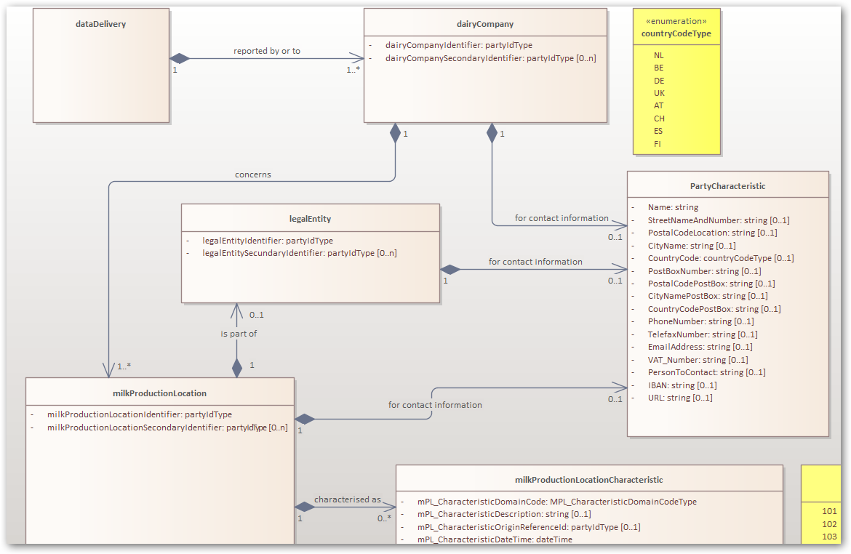

Identifiers zijn van het type “partyIdType”.

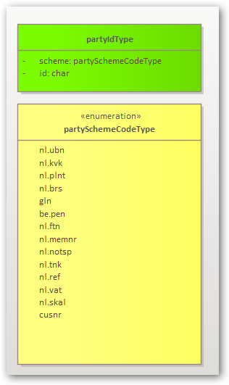

Conclusie: Als primaire identifier wordt voor Nederlandse melkveehouderijen verplicht “nl.ubn” ingevuld. Als secundaire identifier zou dan het “nl.kvk en/of “nl.ftn” kunnen worden meegegeven.

Vraag aan RFC: Jan (Hoogenberg) levert RFC nog secundaire identifiers mee uit?

21feb22: Uit telefonisch overleg met Jan Hoogenberg (RFC)

Dan nog een punt waar Jan tegenaan liep. In het class model staat dat de zuivelondernemingen de Json berichten met als primaire sleutel het ubn uitleveren. Voor RFC is dat niet het geval; RFC hanteert als primaire sleutel ftn en geeft als secundaire identifiers het ubn en kvk mee. Dus Qlip zou ook op ftn mogen uitleveren.

10mar22, resultaat overleg onderhoudscommissie:

* Afnemers van eDAIRY data kunnen uitvragen op ubn of kvk; Qlip levert op ubn-niveau data uit. RFC levert op kvk-niveau data uit (aan 1 kvk kan 1 of meerdere ubn gekoppeld zijn).
* RFC levert data uit met als primaire sleutel ftn en als verplichte secundaire sleutel ubn (aan 1 kvk kan 1 of meerdere ftn gekoppeld zijn).
* Qlip levert data uit met als primaire sleutel ubn. Indien een kvk wordt ‘ingeschoten’ dan zoekt de JoinData company mapper het juiste ubn erbij. Hier zit een risico omdat in het geval een ubn over gaat naar een ander kvk het enkele weken duurt voordat dit door RVI is verwerkt en voordat het is doorgekomen in de company mapper.
* Dit zou betekenen dat de accountantskantoren van Qlip de data op ubn gaan ontvangen, en niet op kvk. Dit zou betekenen dat de accountantskantoren hierop een aanpassing moeten doen; Henri (Wilbers) verkent de impact hiervan.

7apr22, resultaat overleg onderhoudscommissie:

* Zoals het er nu voorstaat wordt uitgevraagd op de combinatie kvk-ubn; uitvragen op uitsluitend kvk is onvoldoende. Dit betekent wel dat de accountantskantoren behalve over het kvk van de klant ook over het ubn van de klant moeten beschikken; veel accountantskantoren beschikken nu nog niet over de ubn’s.
* Besluit: Afgesproken wordt dat Gijs (Nijman) in een korte memo duidelijk verwoordt hoe de eDairy berichten uitgevaagd moeten/kunnen worden en dan met name m.b.t. het gebruik van kvk en ubn.

2mei22, resultaat overleg onderhoudscommissie m.b.t. kvk versus ubn:

* CRV vraagt bij RFC uit op kvk.
* RFC kan uitleveren op kvk en ubn.
* Bij Qlip kan vooralsnog uitsluiten op ubn worden uitgevraagd.
* JoinData is een voorstander van het uitvragen op kvk-ubn.
* Accountants hebben een sterke voorkeur voor het uitsluitend uitvragen op kvk; zij beschikken niet over de ubns.
* Data-afnemers zien graag dat op één manier moet worden uitgevraagd (kvk of ubn); afnemers hoeven immers niet te weten aan welke zuivelonderneming de melkveehouder levert en kunnen dan dus ook niet weten of op ubn of kvk uitgevraagd moet worden.
* Conclusie: Hier zijn we nog niet uit. Het zou wellicht het handigst zijn wanneer altijd op kvk wordt uitgevraagd en dat binnen JoinData eventueel vertaald kan worden naar een ubn request naar Qlip en een kvk of ubn request naar RFC. Binnen JoinData kan dan worden vastgelegd welke data-aanbieder met welke identifiers bevraagd mag worden. Het zou mooi zijn wanneer RFC en JoinData hier een gezamenlijke uitspraak in zouden kunnen doen.
* In het geval er een ubn-restrictie van toepassing is en er wordt op kvk uitgevraagd, dan kan het zijn dat geen data wordt uitgeleverd omdat niet bekend is van welk ubn de data dan beschikbaar gesteld mag worden.
* Een optie zou nog kunnen zijn dat de invoices op kvk worden uitgevraagd en de delivery’s en quality’s op ubn; maar dat maakt het waarschijnlijk extra complex om uit te leggen en te ondersteunen.

Status 5mei22: In behandeling.

**24. Qlip - bonuspunten**

24feb22: Van: Floris Ruiterkamp <Ruiterkamp@qlip.nl> Aan: Wim Kwakman <Kwakman@qlip.nl>; 'lho@progaia.nl' <lho@progaia.nl>; Wesley van de Kamp <kamp@qlip.nl>

CC: Henk de Boer <BoerH@qlip.nl>

Onderwerp: Bonuspunten bestaan niet in E-Dairy (momenteel)

Gerard heeft mij uitgelegd dat Bonuspunten door Z-Net worden opgepakt in de maandafrekening van de Melk. Bonuspunten worden door sommige fabrieken gebruikt als incentive om bijvoorbeeld extra scherp te zijn op boterzuur (veelal kaasfabrieken, omdat deze extra last hebben van boterzuur in de bereiding van kaas). We zien in de JoinData definitie dat er geen velden zijn gereserveerd voor bonuspunten. Waarschijnlijk omdat RFC geen bonuspunten kent (gok van mij)

@Wim: komen de bonuspunten voor in ons EDI-Zuivel bericht? Als dat zo is, dan moeten we dit melden aan AgroConnect, want dan leveren we met E-Dairy dus minder dan met EDI-Zuivel en dat was niet de bedoeling gaf Conny aan en dan moet het E-Dairy bericht dus uitgebreid gaan worden.

Op dit moment komen bonuspunten dus niet voor in E-Dairy en doen we er dus ook niets mee: @ Wim : wellicht met het oog op de toekomst is het toch verstandig als jij ze wel in de tabel van de I-Series zet (voor de toekomst?).

24feb22: Van: Henk de Boer <BoerH@qlip.nl>

Bonuspunten komen niet voor in het EDI bericht en gaan daar ook niet voorkomen. Dit is enkel een financiele afhandeling voor de mga.

24feb22: Van: Floris Ruiterkamp

Dus Bonuspunten ook niet opnemen in de tabel die Wim maakt en we hoeven dit ook niet voor te leggen bij AgroConnect.

24feb22: Van: Floris Ruiterkamp <Ruiterkamp@qlip.nl> Aan: 'c.graumans@chello.nl' <c.graumans@chello.nl>

Ter info: Bonuspunten komen ook niet voor in EDI zuivel.

24feb22: Van: c.graumans@chello.nl <c.graumans@chello.nl> Aan: 'Floris Ruiterkamp' <Ruiterkamp@qlip.nl>  
OK Floris, Maar zouden Bonuspunten met het oog op de toekomst al wel een plaatsje moeten krijgen in de Json calls? En hoort het dan thuis onder invoice ->invoiceLine; bijvoorbeeld door een uitbreiding van codelijst CL760 voor itemCode:

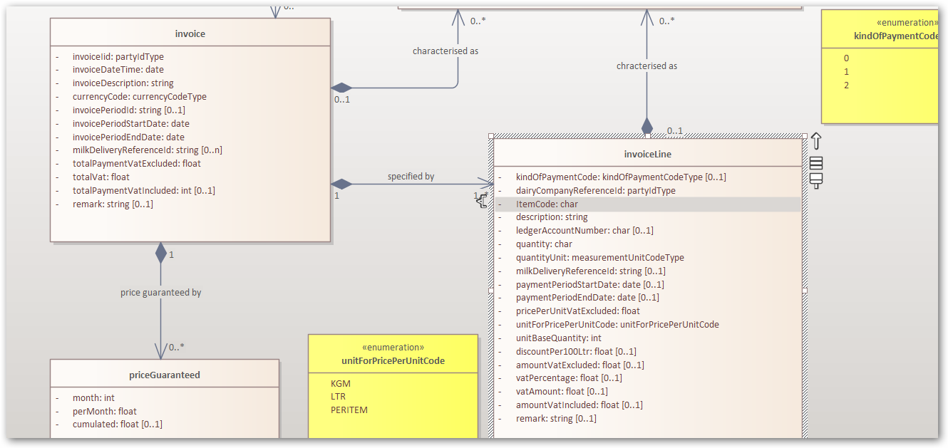

óf onder milkQualitySample -> qualityLine onder milkQualityPoints:

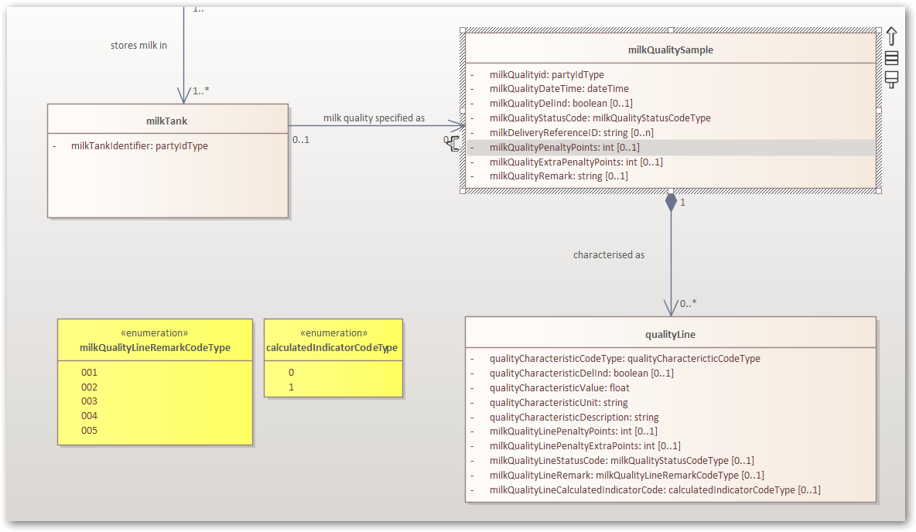

24feb22; Van: Floris Ruiterkamp <Ruiterkamp@qlip.nl> Aan: 'c.graumans@chello.nl' <c.graumans@chello.nl>

Ik weet niet of het relevant is. Wellicht voor de toekomst eens in de agenda zetten? En dan moeten we ook bespreken wat we met fabrieken doen zoals Arla, waar we de recedive punten dus niet van hebben.

10mar22, resultaat overleg onderhoudscommissie:

* Bonuspunten zitten niet in het huidige EDI-Zuivel en worden door ontvangende partijen niet gebruikt. Er is geen directe noodzaak om dit nu toe te voegen.
* Kwaliteitspunten zitten wel in het EDI-Zuivel bericht en ook in de nieuwe Json calls en worden door de ontvangende partijen gebruikt.
* Besluit: Vooralsnog deze issue even parkeren.

Status 10mar22: Afgehandeld

**25. CalculatedIndicatorCodeType, quantityLine, Ureum**

24feb22: Uit telefoongesprek Floris Ruiterkamp (Qlip) en Conny Graumans (AgroConnect)

Floris geeft aan dat, indien er voor de rapportage van de gehalten van de drie elementen vet, eiwit en lactose geen meetwaarde is er een waarde wordt berekend op basis van eerdere leveringen; het berekenen van waarden gebeurt uitsluiten voor vet, eiwit en lactose en niet voor andere gehalten.

In het Quality bericht wordt op het niveau van qualityLine middels “calculatedIndicatorCodeType” aangegeven of de betreffende waarde is gemeten (= 0) of is berekend (= 1):

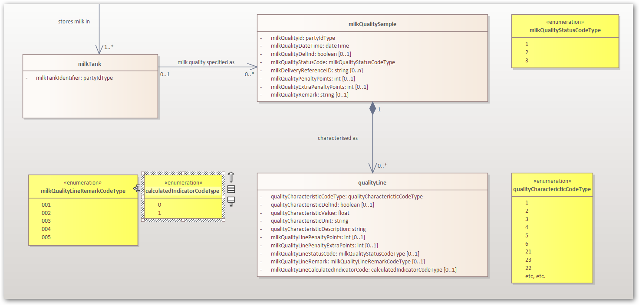

Vraag Floris: Hoe wordt dit meegegeven in het Delivery-bericht?

Analyse door Conny Graumans:

In het Delivery-bericht worden geen kwaliteitswaarden teruggemeld. In het Delivery-bericht wordt middels quantityLine - > quantityCharacteristicCode + …Value + …Unit, de hoeveelheid geleverde kilogrammen of liters voor uitsluitend vet, eiwit en lactose teruggemeld.

In het Delivery bericht worden dus geen gehalten teruggemeld. Er wordt voor het terugmelden van de geleverde hoeveelheden vet – eiwit – lactose geen onderscheid gemaakt of dat deze op basis van gemeenten waarden of berekende waarden tot stand zijn gekomen.

Mocht dat wel gewenst zijn, dan dient onder quantityLine ook het data-element “milkQualityLineCalculatedIndicatorCode” te worden toegevoegd.

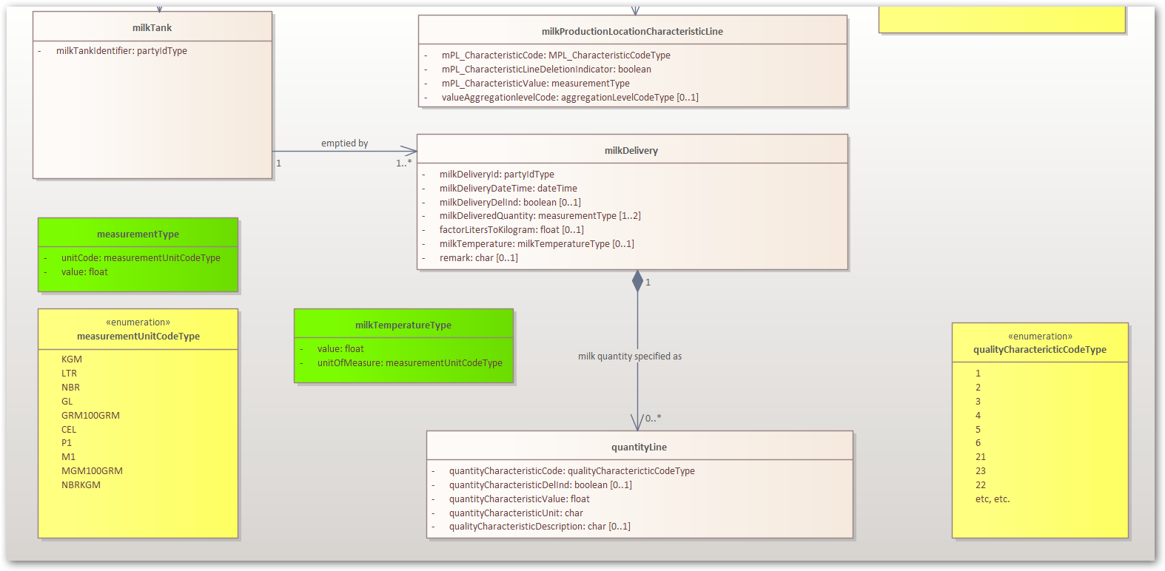

25feb22: Van: Floris Ruiterkamp <Ruiterkamp@qlip.nl> Aan: 'c.graumans@chello.nl' <c.graumans@chello.nl>

Floris geeft aan dat bovenstaande niet overeenkomt met het voorbeeld bericht dat van RFC is ontvangen: hierin worden gehalten gemeld in procenten (en dus geen geleverde hoeveelheden in kg of liter zoals gespecificeerd in het class model) en behalve vet – eiwit – lactose wordt in de quantityLine ook ureum teruggemeld (en dus niet uitsluitend vet – eiwit – lactose zoals gespecificeerd in het class model):

27feb22: Analyse door Conny Graumans:

De wijze waarop RFC nu in het Delivery bericht quantityLine gebruikt voor het melden van de aangeleverde hoeveelheden vet – eiwit – lactose is niet conform de eerder vastgesteld specificaties (vastgelegd in het class model): de hoeveelheden worden door RFC weergegeven in procenten en behalve vet – eiwit – lactose wordt ook Ureum teruggemeld.

Te beantwoorden vraag voor de Onderhoudscommissie:

Willen we de specs aanpassen of willen we dat de wijze waarop RFC nu in het Delivery-bericht quantityLine invult aanpast: dat zou betekenen dat RFC een nieuwe versie van het koppelvlak moet opleveren en dat CRV daar op termijn naar toe moet migreren.

28feb22, Erwin aan allen:

Conny,

1. calculatedIndicatorCodeType kan toegevoegd worden in het delivery bericht. Is geen breaking change. Wij gebruiken het veld zelf niet (vanuit het quality bericht), maar wellicht dat andere partijen dat wel wensen.
2. Ureum uit het delivery bericht halen is wel een breaking change en heeft niet mijn voorkeur. Als de onderhoudscommissie anders zou beslissen heeft dat wel wat impact, maar niet onoverkomelijk. Ureum past wellicht wel in het rijtje vet, eiwit, lactose?

28feb22, Conny aan allen:

Erwin, Het ging mij vooral om het weergeven van de geleverde hoeveelheid; dat wordt nu in procenten gedaan en zou eigenlijk in kg of liters vet – eiwit – lactose – ureum moeten. Willen we de geleverde hoeveelheden in kg of liter hebben of moeten we een percentage (zoals het nu wordt gedaan) ook toestaan?

28feb22, Erwin aan allen:

Hm, wat is wijsheid … Het lijkt me een kwestie van semantiek. Wat mij betreft zijn percentages ook goed. In theorie zou je daar ook andere units kunnen aanleveren. Ontvangende partijen moeten dat wel weten om daarop in te spelen

28feb22, Conny aan allen:

OK Erwin, Dan stel ik voor dat ik de specs (het class model) hierop aanpas en dat het dus ook is toegestaan om de quantity in quantityLine, naast KGM en LTR, als percentage (P1) aan te leveren.

Over het al dan niet toevoegen van calculatedIndicatorCodeType in quantityLine kunnen we volgende week in het onderhoudsteam een knoop doorhakken.

10mar22, resultaat overleg onderhoudscommissie:

* Het is niet de bedoeling om middels het delivery bericht ook alle kwaliteitsgegevens uit te leveren; in het delivery bericht wordt uitsluitend gerapporteerd over: vet – eiwit – lactose en (eventueel) ureum. Gerapporteerd mag worden in geleverde hoeveelheden in kilogram (KGM), liter (LTR) óf als percentage (P1). Conny past de specs (het class model) hierop aan.
* Vooralsnog is het niet nodig om ook onder qualityLine voor vet – eiwit – lactose – ureum middels calculatedIndicatorCodeType aan te geven of dit een gemeten of een berekend gehalte betreft.
* Jan (Hogenberg) zoekt nog even uit waarom naast vet – eiwit – lactose ook ureum wordt gerapporteerd.
* Besluit: Vooralsnog de wijze van rapporteren van RFC volgen.

14mrt22, Van: Hoogenberg, J. (Jan) <Jan.Hoogenberg@frieslandcampina.com> Aan: c.graumans@chello.nl

Ik heb contact gehad met Frans en er is geen expliciete reden voor Ureum in het leveringsbericht. Ik stel voor dat wij deze er in de toekomst uithalen. Ik moet hier een change request voor maken zodat deze niet meer in het leveringenbestand geladen wordt, dan verdwijnt deze vanzelf uit de berichten in de toekomst.

Eventueel kan ik kijken of ik via een SQL statement ook de Ureum getallen uit het verleden kan wissen, maar als dit niet nodig is doe ik het liever niet.

14mrt22, Conny aan allen: OK Jan, Lijkt me correct zo. Dank voor de actie.

29mrt22: Van: Henrieke Boehlé-van Olst <henrieke.Boehle-vanolst@forfarmers.eu>   
Aan: c.graumans@chello.nl; 'Hoogenberg, J. (Jan)' <Jan.Hoogenberg@frieslandcampina.com>  
Ik heb dit punt nog besproken met Agrovision. Er is wel een reden dat deze is toegevoegd in het leveringsbericht, heeft te maken met de advisering. Attenties worden nu bepaald op deze kenmerken:

Wanneer er gewacht moet worden op het kwaliteitsbericht is dit te laat. Als je meer info nodig hebt hoor ik het graag.

Status 12apr22: Afgehandeld. Zie voor het vervolg ‘Issue 27. VELU kwaliteitsparameters’.

**26. Celgetal in milk-qualities**

16mrt22: Van: Johan Kok | Rovecom <jkok@rovecom.nl> Aan: Conny Graumans (c.graumans@chello.nl) <c.graumans@chello.nl>

Vraag: Mijn collega is bezig met de implementatie van eDairy berichten. Nu zijn we op zoek naar de beschrijving van de kwaliteitsgegevens omdat ze nog niet in het voorbeeld voorkomen wat we testen.

Kun je mij helpen aan de locatie waar we terug kunnen vinden hoe het celgetal (scc) in het bericht gedefinieerd is.

Antwoord (cg 16mrt22):

De kwaliteitsgegevens worden uitgewisseld middels het eDAIRY quality bericht. De datastructuur is als volgt:

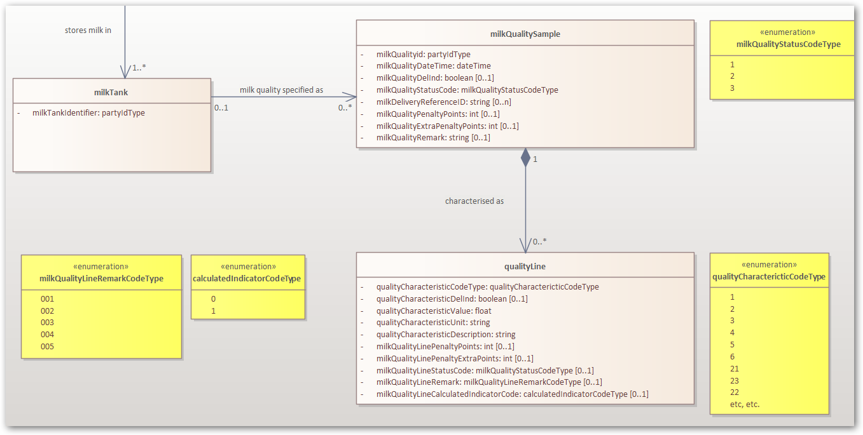

Het volledige class model met alle definities van data-segmenten en data-elementen is online in te zien op:

<https://www.agroconnect.nl/Portals/10/EnterpriseArchitect/eDAIRY/v1_1/index.html>

‘qualityCharacteristicCodeType’ verwijst naar CL762 (zie attachement):

In deze codelijst (CL762) heeft celgetal code 126. Dit zijn overigens dezelfde codes die nu in het ‘oude’ EDI-Zuivel-bericht gebruikt worden.

De waarde van deze eigenschap wordt dan ingevuld in "qualityCharacteristicValue" en de eventuele eenheid die bij die waarde hoort in "qualityCharacteristicUnit":

Voor meer achtergrondinformatie, zie:

de eDAIRY Github

* <https://github.com/AgroConnect-Dairy/Home>

en de JoinData API specificaties

* <https://integration.join-data.net/api/docs#datahub-api>

Geeft dit voldoende antwoord op de vraag?

Status 31mar22: Afgehandeld.

**27. VELU kwaliteitsparameters**

21mrt22: Van: Floris Ruiterkamp (Qlip), uit telefoongesprek met Conny

Voorstel Floris: In de ubl-invoice en in het Json delivery bericht de vier VELU kwaliteitsgegevens meeleveren: vet – eiwit – lactose en ureum en het hier ook toe beperken.

Mochten partijen vanwege adviesdiensten ook ander soortige kwaliteitsgegeven willen ontvangen dan dient hiertoe het Json quality bericht gebruikt te worden.

Voorstel Floris: VELU aanvullen met data-element “aantal punten”.

In de ubl-invoice worden deze als volgt ingevuld:

31mrt22: Van: Floris Ruiterkamp <Ruiterkamp@qlip.nl> Aan: 'c.graumans@chello.nl' [c.graumans@chello.nl](mailto:c.graumans@chello.nl)

N.a.v. agenda voor overleg OC 7apr22:  
**Issue 27**. VELU kwaliteitsparameters (**bijlage 5**)  
Voorstel van Qlip om de vier kwaliteitsparameters (vet – eiwit – lactose – ureum) in de Json delivery en in de ubl-invoice mee te geven.  
Voor dit overleg: Te bespreken.

Floris: Komt niet (meer) overeen over hoe ik nu naar de discussie kijk: Mijn voorstel is om de invoice alleen over geld te laten gaan, en daar horen VEL alleen bij als “invoice regel “ posten en Ureum dus niet.

7apr22, uit onderhoudscommissie:

* Veel van de aangeleverde issues hebben betrekking op de discussie over welke velden nu wel / niet thuis horen in een delivery-bericht, quality-bericht, invoice-bericht. Moeten vet-eiwit-lactose, ureum wel/niet worden meegegeven in het delivery-bericht of moeten deze waarden uitsluitend in het quality-bericht worden meegeven? FC en Qlip denken hier vooralsnog verschillend over. Data-afnemers (diervoederleveranciers, accountancy) zien graag dat ook de VELU-waarden mee worden geleverd in het delivery bericht.
* Besluit: FC (Gerrit Smeenk) en Qlip (Floris Ruiterkam) bespreken dit in kleiner verband en komen met een voorstel van welke kwaliteits-gegevens (VELU waarden) in welke berichtvariant worden uitgeleverd door Qlip c.q. FC.  Daarbij doen zij ook een voorstel over de gedetailleerdheid waarmee leveringsdata in de ubl-invoice zullen worden meegeleverd. Voor de data-afnemers moet duidelijk zijn wat zij van Qlip c.q. FC aan data mogen verwachten.
* Voor alle duidelijkheid: Dit heeft geen effect op de berichtenstructuur maar wel op de ‘pay-load’ de inhoud van de berichten. De berichtenstructuur blijft voor Qlip en FC hetzelfde maar het zou zo kunnen dat Qlip en FC er ieder voor kiezen om bepaalde optionele velden wel of niet te vullen; dus qua uit te leveren inhoud zouden er verschillen kunnen zijn tussen de datastromen van Qlip en FC.

2mei22, uit onderhoudscommissie:

* Voor wat betreft het uitleveren van VELU-waarden zitten Qlip en RFC op één lijn; totdat anders wordt besloten, levert Qlip vet, eiwit, lactose en ureum op dezelfde wijze uit als dat RFC dat op dit moment doet.

Status 2mei22: Afgehandeld.

**28. Verschillen Qlip en RFC**

31mrt22: Van: Floris Ruiterkamp <Ruiterkamp@qlip.nl>

Aan: 'c.graumans@chello.nl' <c.graumans@chello.nl>

Issue 25 gaat eigenlijk over alle 3 berichten van E-Dairy samen: ik stuur hierbij een samenvatting van wat ik gezien heb en wat mijn vragen zijn:

**Deliveries bericht**

RFC en Partico hebben nu de in het delivery bericht de volgende elementen zitten:

* Inname tijdstippen
* Liters & Killogrammen melk (Liters worden gemeten en de KGM wordt berekend op basis van het maandgemiddelde per Zuivelfabriek)
* Temperatuur
* Vet, Eiwit en Lactose (percentage), en Ureum ("MGM100GRM)

Vraag: Het zou toch eigenlijk zo moeten zijn dat de laatste Bullit onderdeel is van het kwaliteitsbericht? (dan missen we hier ook geen "milkQualityLineCalculatedIndicatorCode": "1")

Argumentatie: Nog een argument waarom VELU er eigenlijk niet bij hoort: De snelheid waarmee de VELU informatie beschikbaar komt is ook heel anders dan de inname data: Inname data is “meteen” bekend, voor VELU moet er een monster door het lab heen. Let op: het is niet zo dat een Ureum uitslag in een Delivery bericht er eerder is dan een Ureum uitslag in een kwaliteitsbericht! (dat was de suggestie van FF, maar dat is niet zo).

**Kwaliteits bericht**

Geen openstaande issues RFC en Qlip lopen hier gelijk (mij zijn geen vragen bekend)

**Invoice bericht**

Hier verschillen RFC en Qlip qua uitganspunt: Wat gelijk is, is het volgende:

* Totalen van VEL zijn aanwezig (Met Euro bedragen) (nuance voor Qlip: er zijn fabrieken die niet uitbetalen op L, dan is er ook geen financiële regel van en in dat geval zie je dus alleen V&E.
* Alle kosten die ingehouden worden zijn aanwezig
* Het uitbetaalde bedrag is aanwezig.

Maar RFC heeft er nog meer (niet financiële gegevens) in gestopt.

* Alle innames (details) inclusief VELU per inname zijn aanwezig in het bericht (met 0 €)
* Totalen van U zijn aanwezig (zonder Euro’s) en de Grondslag van U (hoeveel KG melk er geleverd is in de maand).

Countus wil hier ook nog de kwaliteitspunten in hebben: Ik zelf zie dit echter niet als een financiële/ invoice parameter.

Vraag: Zou het invoice bericht zich niet moeten beperken tot alleen financiële gegevens?

Uitgangspunt van Qlip: we hebben een scherpe scheiding/ heldere uitgangspunten nodig om te bepalen wat in welk bericht gestopt moet worden, om het ook voor de machtigingsgever duidelijk te maken “wat waar in zit”; de veehouder moet wel snappen wat in welk bericht zit.

31mrt22: Door Floris Ruiterkamp toegelicht in het eDairy spreekuur.

Status 12apr22: Voor het vervolg zie ‘Issue 27 VELU kwaliteitsparameters’. In eDAIRY onderhoudscommissie (7apr22) afgesproken dat Floris en Gerrit met een voorstel komen.

**29. Invoice, leveringsregels verplicht**

31mrt22: René Rankenberg, Countus, tijdens het eDAIRY spreekuur 31mrt22:

René Rankenberg (Countus) geeft aan dat het fiscaal verplicht is om in een factuur de specificatie van de leveringen (leveringsregels) mee te geven.

1apr22: Van: Floris Ruiterkamp <Ruiterkamp@qlip.nl> Aan: 'Rene Rankenberg' <r.rankenberg@countus.nl>

CC: 'c.graumans@chello.nl' <c.graumans@chello.nl>

Hoi René, In de rapportage van Conny staat het volgende

* René Rankenberg (Countus) geeft aan dat het fiscaal verplicht is om in een factuur de specificatie van de leveringen (leveringsregels) mee te geven.

Specificaties kunnen dan toch ook de totaal geleverde hoeveelheid in de maand zijn? Bijvoorbeeld: als je als consultant werkt kan je toch ook gewoon 14 uur in maand februari in rekening brengen op de factuur?

Je kan dan een bijlage sturen waar de specificaties van de uren per dag op staan, maar de factuur bevat dan toch gewoon 14 uur en niet (verplicht) 2 regels met de tijdstippen van het werken?

4apr22: Van: Rene Rankenberg <[r.rankenberg@countus.nl](mailto:r.rankenberg@countus.nl)> Aan: Floris Ruiterkamp <[Ruiterkamp@qlip.nl](mailto:Ruiterkamp@qlip.nl)>  
Zie bijgaand de eisen die worden gepubliceerd op de site van de belastingdienst:

[Aan welke eisen moeten facturen voldoen voor uw btw-administratie? (belastingdienst.nl)](https://www.belastingdienst.nl/wps/wcm/connect/bldcontentnl/belastingdienst/zakelijk/btw/administratie_bijhouden/facturen_maken/factuureisen/)

4apr22: Van: Floris Ruiterkamp <Ruiterkamp@qlip.nl> Aan: 'c.graumans@chello.nl' <c.graumans@chello.nl>  
Als ik de link van Rene Rankenberg volg, dan zie ik inderdaad het volgende staan:

* de datum waarop de goederen of diensten zijn geleverd, of de datum van een vooruitbetaling.

Maar als ik verder lees op diverse sites voor ondernemers, blijkt dat de belastingdienst de datum levering wil weten **met als enige doel** om vast te kunnen stellen in welke maand de btw-afdracht moet vallen.

Daar is denk ik met onze maandelijkse facturen geen enkele twijfel over bij de belastingdienst, anders hadden ze daar de afgelopen 30+ jaar wel iets over gezegd. Dus ik denk dat onze manier van factureren van de totalen van de maand ook prima is.

2mei22, uit de onderhoudscommissie;

* Voor wat betreft de invoice-berichten kan het zijn dat Qlip data op een ander aggregatieniveau uitlevert als RFC; RFC zal meer detail data op het niveau van de individuele melkleveranties uitleveren dan Qlip. Qlip zal de data m.b.t. de melkleveringen meer aggregeren tot totalen. Beide wijzen van invullen passen binnen de bericht-afspraken.

Status 5mei22: in behandeling. Monitoren hoe dit uiteindelijk door RFC en Qlip wordt ingevuld.

**30. Weidegangbericht**

7apr22: Van: Hoogenberg, J. (Jan) <Jan.Hoogenberg@frieslandcampina.com>

Aan: c.graumans@chello.nl; Erwin.Speybroeck@crv4all.com; henrieke.Boehle-vanolst@forfarmers.eu; Gijs@join-data.nl; Smeenk, G.J. (Gerrit) <Gerrit.Smeenk@frieslandcampina.com>; p.van.beesten@uniform-agri.com; HWilbers@vaa.com; johan@ruma-vsm.nl

Onderwerp: RE: AgroConnect onderhoudscommissie eDAIRY

Allen, Hierbij het voorstel voor het Weidegangbericht, deze data is ook al beschikbaar in het duurzaamheidsbericht, maar vanuit het management van FrieslandCampina is aangegeven dat we daarmee teveel informatie delen met partijen die dit niet nodig hebben. Dus hierbij een dedicated bericht tbv weidegang waar ik heb geprobeerd om ook rekening te houden met de toekomst.

Doel

Het beschikbaar stellen van weidegang informatie tbv bv slachterijen.

Vanuit Vion is aangegeven dat men in eerste instantie alleen wil weten of een melkveehouder voldoet aan de weidegang criteria. Naar de toekomst toe denk men ook de achterliggende details te willen hebben.

Wat hebben we en wat (nog) niet

* Weidegang indicator
  + Op dit moment hebben we de gegevens beschikbaar voor de weidegang indicator
    - Geen weidegang
    - Deel weidegang
    - Weidegang
    - De weidegangdetails ( aantal dagen in afgelopen jaar ) is nog niet beschikbaar, deze later ontwikkelen.

Voorstel

* Opstellen bericht waarin rekening gehouden wordt met de toekomst.
* Weidegang type
* Weidegang details

7apr22: Van: Henrieke Boehlé-van Olst <henrieke.Boehle-vanolst@forfarmers.eu>

Aan: Hoogenberg, J. (Jan) <Jan.Hoogenberg@frieslandcampina.com>; c.graumans@chello.nl

Hallo Jan, Conny, Vraag van mijn kant, waarom vraagt VION dit aan FC? Misschien is het nodig om de achtergrond te weten maar deze zaken moeten toch ook vastgelegd worden in bijvoorbeeld de mestplannen/KLW etc?

8apr22, Van: Hoogenberg, J. (Jan) <Jan.Hoogenberg@frieslandcampina.com>

Aan: Henrieke Boehlé-van Olst <henrieke.Boehle-vanolst@forfarmers.eu>

CC: c.graumans@chello.nl

Henrieke, VION vraagt deze gegevens om een meerwaarde te geven aan het vlees, voor de melkveehouder levert dit ook een betere prijs op. Ik denk dat deze datavraag los gezien moet worden van zaken als mestplannen en KLW, ik zie deze link niet in ieder geval.

12apr22, als volgt gemodelleerd:

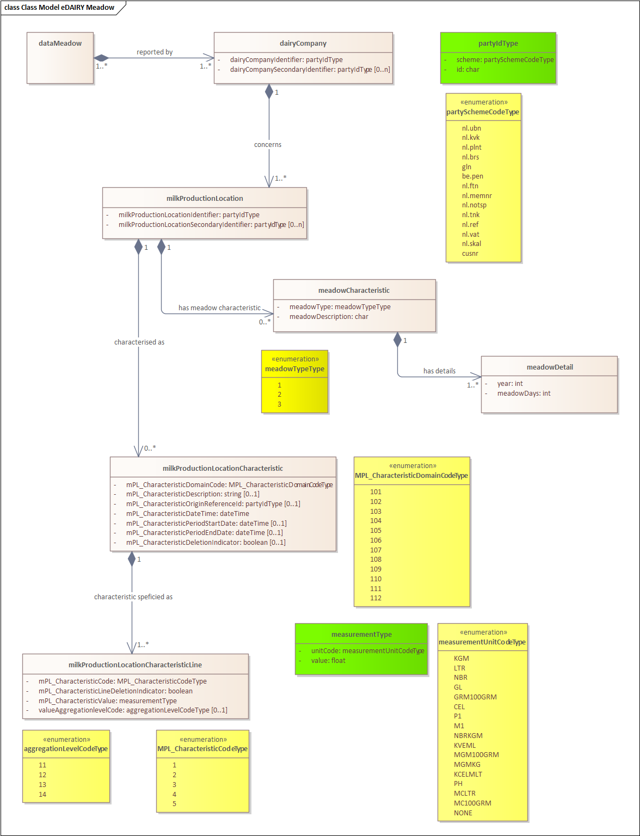

Status 12apr22: In ontwikkeling

In het eerstvolgende overleg van de eDAIRY onderhoudscommissie aan de orde stellen.

**31. Rovecom: ftn, ubn, volgnummer, vet en eiwit**

12apr22: Van: Sanne Speelman - Benjamins <sbenjamins@rovecom.nl> Aan: 'Conny Graumans' [c.graumans@chello.nl](mailto:c.graumans@chello.nl) CC: Johan Kok | Rovecom <jkok@rovecom.nl>

Onderwerp: Vragen eDairy

Na een aantal eerste ontwikkelingen en het ophalen van eDairy-testdata hebben wij een aantal vragen, waarvan de eerste 2 met name van belang zijn tijdens een overgangsperiode.

1. Wij koppelen in ons monitoringspakket leveringen nu aan elkaar middels kenmerk 202510, kunnen wij in de eDairy berichten uitgaan van ftn?
2. Voor ons is het kenmerk 204528 voor de melkgeldafrekening op dit moment van belang. Komt dit straks in de eDairy - Invoice ook terug?
3. Wij gebruiken momenteel ook het vet- en eiwitgehalte van de zuivelonderneming (200481 en 200482) ter vergelijking voor de veehouders in verschillende grafieken. Zijn deze gegevens ook nog in 1 van de 3 berichten terug te vinden?

Vraag 1) Rovecom: Wij koppelen in ons monitoringspakket leveringen nu aan elkaar middels kenmerk 202510, kunnen wij in de eDairy berichten uitgaan van ftn?

Antwoord 13apr22_cg:

Het EDI-Zuivel data-element 202510 staat voor:

Voor het uitleveren van de eDairy berichten is het volgende tot op heden afgesproken:

Uitgevraagd wordt op de combinatie kvk-ubn. Gewenst is dat in de response steeds alle drie identifiers (ubn, kvk, ftn), indien beschikbaar, worden terug-gerapporteerd.

* Qlip levert op ubn-niveau data uit. Qlip levert data uit met als primaire sleutel ubn.
* RFC levert op kvk-niveau data uit (aan 1 kvk kan 1 of meerdere ubn gekoppeld zijn).

RFC levert data uit met als primaire sleutel ftn en als verplichte secundaire sleutel ubn (aan 1 kvk kan 1 of meerdere ftn gekoppeld zijn).

Vraag van Conny aan Floris Ruiterkamp: Floris, Qlip levert uit met als primaire sleutel ubn. Levert Qlip dan ook altijd als secundaire identifier het ftn mee uit?  
Antwoord Floris 13apr22: Qlip levert uit met als primaire sleutel ubn. Levert Qlip dan ook altijd als secundaire identifier het ftn mee.

Vraag 2) Rovecom: Voor ons is het kenmerk 204528 voor de melkgeldafrekening op dit moment van belang. Komt dit straks in de eDairy - Invoice ook terug?

Antwoord 13apr22_cg:

Het EDI-Zuivel data-element 204528 staat voor:

Volgnummer is nu niet gedefinieerd in de eDairy invoice – invoiceLine.

Per invoice kunnen één of meerdere invoiceLine worden meegegeven. Per invoiceLine wordt middels itemCode verwezen naar het artikel uit een per fabrieksnummer (dairyCompanyReferenceId) unieke lijst van artikelcodes. Per invoice mogen invoiceLines voorkomen die verwijzen naar eenzelfde artikelcode.

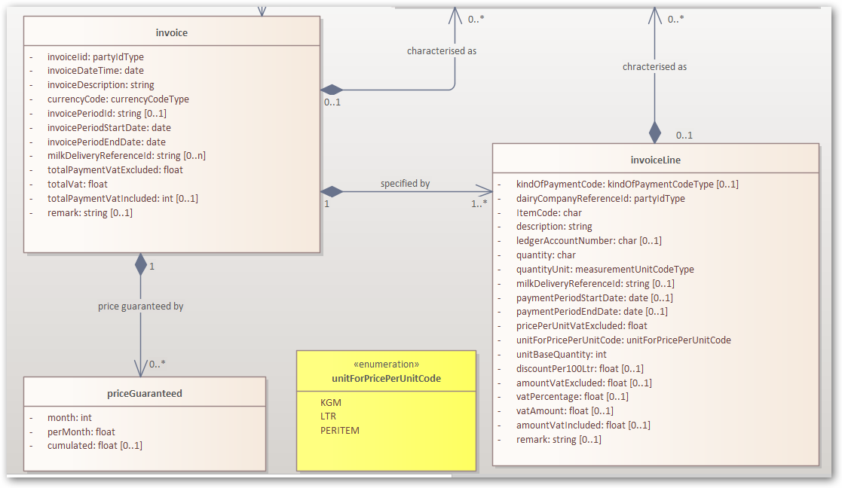

Vraag 3) Rovecom: Wij gebruiken momenteel ook het vet- en eiwitgehalte van de zuivelonderneming (200481 en 200482) ter vergelijking voor de veehouders in verschillende grafieken. Zijn deze gegevens ook nog in 1 van de 3 berichten terug te vinden?

Antwoord 13apr22_cg:

Het vet- en eiwitgehalten komen in ieder geval via het quality bericht beschikbaar en waarschijnlijk komen de VELU-waarden (vet, eiwit, lactose en ureum) ook via het delivery bericht beschikbaar; maar daar is nog discussie over; RFC en Qlip doen hier op korte termijn een definitieve uitspraak over.

RFC levert in het delivery bericht vooralsnog wel de VELU waarden mee.

Antwoord Floris Ruiterkamp, 13apr22: M.b.t. vet- en eiwitgehalte van de zuivelonderneming (200481 en 200482) dit gaat over de gehele zuivelonderneming (en niet van de veehouder): volgens mij zit dit niet in de nieuwe eDairy standaard.

13apr22_cg: …200481 en 200482 dienen als volgt in het invoice bericht te worden meegegeven:

13apr22, Floris Ruiterkamp: We hebben ervoor gekozen om alleen de financiële relevante gegevens in het Invoice bericht te stoppen. Het gemiddelde van de fabriek heeft geen financiële consequenties, en daarom is deze bij ons niet opgenomen in de invoice. Ik zie overigens dat RFC deze ook niet in de voorbeeld berichten heeft staan die ik gekregen heb. (Klopt dat Jan?).

13apr22, Jan Hoogenberg: Floris, Deze staan er op dit moment inderdaad niet in.

21apr22: Van: Sanne Speelman - Benjamins <sbenjamins@rovecom.nl> Aan: Hoogenberg, J. (Jan) <Jan.Hoogenberg@frieslandcampina.com>; ruiterkamp@qlip.nl; 'Conny Graumans' <c.graumans@chello.nl>

Bedankt voor de opheldering! Wij gaan hier mee aan de slag.

Status 21apr22: Afgehandeld.

**32. API specs JoinData Swagger leidend?**

15apr22: Jan Hoogenberg aan Erik van Engelen (Koerhuis)

De knoop milkProductionLocationSecondaryIdentifier gaat in de toekomst verdwijnen, dus deze niet gebruiken. Deze is vervangen door milkProductionLocationSecondaryIdentifiers het oude is in eerste instantie even blijven bestaan op verzoek van CRV. Deze heeft al aangegeven dat we de knoop milkProductionLocationSecondaryIdentifier mogen verwijderen. Op dit moment is in de testomgeving in de MilkInvoice deze al aangepast, in de Delivery en Quality nog niet, dit vanwege nog onderhanden andere aanpassingen ( lege array en tijdzone ). Zodra de huidige aanpassingen, besloten en door zijn ga ik de overbodige knoop verwijderen. @c.graumans@chello.nl Wellicht eens nadenken hoe we in de documentatie dit kunnen aangeven van onze kant of na wijzigingsbesluiten hoe we eea in de documentatie op JoinData kunnen kenbaar maken wat er in de toekomst gaat vervallen.

15apr22: Van: Erik van Engelen <erik@koerhuis.nl> Aan: Hoogenberg, J. (Jan) <Jan.Hoogenberg@frieslandcampina.com>; c.graumans@chello.nl

CC: 'Renze van de Kuilen' <Renze@join-data.nl>; Gerard Hoppen Koerhuis Automatisering B.V. <gerard.hoppen@koerhuis.nl>

Onderwerp: Re: Inconsistentie in documentatie

Dan loopt de documentatie op JoinData nog een aantal stappen achter. Daar staat milkProductionLocationSecondaryIdentifiers niet eens in de specs. Zo is het wel lastig ontwikkelen. Als de specs niet overeenkomen met de testomgeving en die op zijn beurt weer niet overeenkomt met de werkelijke data. Hoe weet ik wat ik moet maken?

19apr22: Van: Renze van de Kuilen <Renze@join-data.nl> Aan: c.graumans@chello.nl; 'Erik van Engelen' <erik@koerhuis.nl>; 'Hoogenberg, J. (Jan)' <Jan.Hoogenberg@frieslandcampina.com>

CC: 'Gerard Hoppen Koerhuis Automatisering B.V.' <gerard.hoppen@koerhuis.nl>

Waar kan ik de meest actuele documentatie (schema’s) van de berichten vinden waarin onderstaande changes zijn bijgewerkt? Dan zorg ik ervoor dat wij onze documentatie op basis van de AgroConnect documentatie bijwerken.

19apr22: Conny aan Renze e.a.:

In zou allereerste\ korte lijntjes houden met Gijs Nijman; Gijs maakt deel uit van de eDairy Onderhoudscommissie waar besloten wordt over door te voeren changes. Voor de meest actuele voorbeelden van de Json calls (delivery, quality, invoice) wil ik voor de zekerheid Jan (Hoogenberg) vragen om jou (en mij) de meest actuele versies aan te leveren. Als het goed is zijn deze gelijk aan de voorbeelden die je op de GitHub vindt Voor wat betreft de specs van de eDairy Json calls zou de JoinData Swagger omgeving leidend moeten zijn. Zie verder:

* <https://github.com/AgroConnect-Dairy/Home/wiki>
* <https://github.com/AgroConnect-Dairy/Home>
* <https://www.agroconnect.nl/Portals/10/EnterpriseArchitect/eDAIRY/v1_1/index.html>
* <https://join-data.nl/developers/>
* <https://integration.join-data.net/api/docs#datahub-api>

Is dit voldoende informatie zo?

20apr22: Van: Renze van de Kuilen <Renze@join-data.nl> Aan: c.graumans@chello.nl

CC: 'Hoogenberg, J. (Jan)' <Jan.Hoogenberg@frieslandcampina.com>; Gijs Nijman <Gijs@join-data.nl>

Onderwerp: RE: Inconsistentie in documentatie

AgroConnect is wat ons betreft leidend v.w.b. de specificaties van de berichten en wij nemen dit dan over op onze api documentatie. Ik weet dat er inhoudelijk ook nog discussies gaande zijn over de berichten. We zullen aan onze kant de documentatie aanpassen zodra die discussie is afgerond en de documentatie op Github up to date is. Lijkt me wel goed om dit in het volgende onderhoudscommissie overleg op de agenda

te zetten.

20apr22, Conny aan allen: Goed punt Renze, dit moet duidelijker worden ingeregeld.

Ik zet het op de agenda voor het volgende overleg van de OC.

Status 20apr22: In behandeling.

**33. Melkprijs afrekening en fabrieksgemiddelden**

25apr22: Van: Erik van Engelen <erik@koerhuis.nl> Aan: Graumans Conny Agro-connect <c.graumans@chello.nl>; Jan Hoogenberg Campina <jan.hoogenberg@frieslandcampina.com>

Onderwerp: Berekenen prijs melk

Het inlezen van de leveringen is gelukt. De volgende stap zijn de afrekeningen.

In het oude bericht zat het veld 204384 Melkprijs afrekening. Dat was het veld dat ik gebruikte voor de totaal-opbrengst. Dat was niet helemaal goed omdat ik de correcties miste, maar voor mijn doel was dat goed.

Dit veld bestaat nu echter niet meer. Ik heb de indruk dat het is opgedeeld (Vet garantieprijs, Eiwit garantieprijs, etc). Hoe kom ik van de verschillende velden terug op mijn totaal-opbrengst? Kan ik om de onderdelen te identificeren de itemCode gebruiken? En waar kan ik de definities van deze Codes vinden? En is dit voor Campina en Qlib gelijk? Excuus voor alle vragen. Op de swagger omgeving van JoinData kan ik de antwoorden niet vinden. Mocht ik ze ergens anders kunnen vinden hoor ik het graag.

26apr22, Conny Graumans aan Erik en Jan:

Data-element 204384 Melkprijs afrekening zit in het ‘oude’ EDI-Zuivel-bericht in de gebeurtenis ‘204390 Melkafrekening’:

De melkprijs ‘204383 Melkprijs afrekening ex BTW’ is geland in ‘pricePerUnitVatExcluded’; ‘204384 Melkprijs afrekening’ wordt niet expliciet vermeld in het nieuwe Json-invoice bericht.

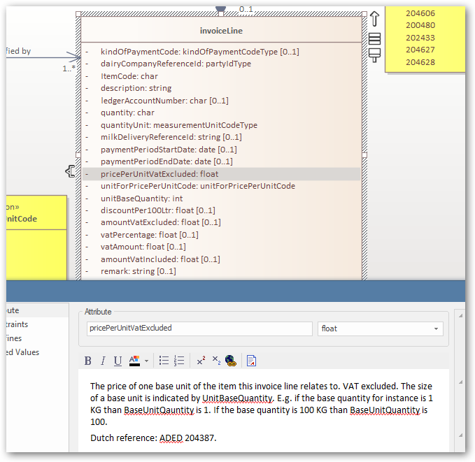

Voor het meegeven van details over de uitbetaling wordt in de Json-invoice de constructie met ‘invoiceReferencedCharacteristic’ gebruikt; deze kan gekoppeld zijn aan de ‘invoice en/of de ‘invoiceLine’.

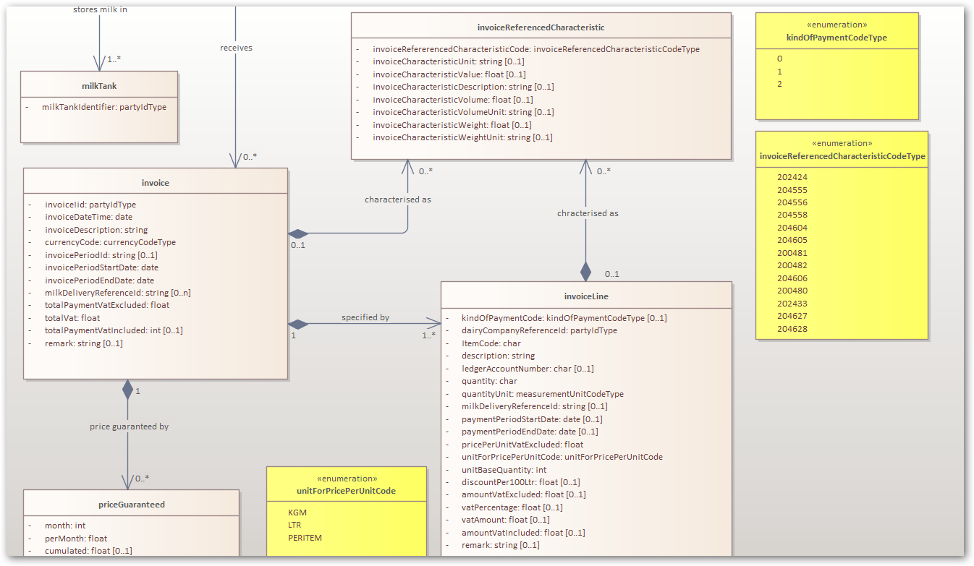

De ‘invoiceReferencedCharacteristic’ verwijst met een code naar een specifieke characteristic uit codelijst CL769:

26apr22: Van: Erik van Engelen <erik@koerhuis.nl>

Aan: [c.graumans@chello.nl](mailto:c.graumans@chello.nl) CC: 'Jan Hoogenberg Campina' <jan.hoogenberg@frieslandcampina.com>

Onderwerp: Re: Berekenen prijs melk

Nee, dit klopt niet. De demo data komt hier niet mee overeen. In de knoop invoice/totalPaymentVatExcluded heb ik denk ik het totale bedrag gevonden. Daar hoort die volgens jou uitleg niet te zitten?

cg_26apr22: Het meegestuurde voorbeeld is correct. Het totale factuurbedrag zit onder:

"totalPaymentVatExcluded": 57763.99,

De opbouw van dit totaal factuurbedrag zit in de invoiceLines.

eve_26apr22: In de knoop invoice/invoiceLine/pricePerUnitVatExcluded staat 0 vermeld. Deze knoop bevat wel de totalen hoeveelheid melk maar geen bedragen.

cg_26apr22:

En, inderdaad Erik, hier zou je de kg-prijs van de melk verwachten. Vraag aan Jan Hoogenberg: waarom is deze niet meegegeven?

eve_26apr22: In de subknoop die jij beschrijfti invoice/invoiceLine/-invoiceReferencedCharacteristic staan inderdaad wel de specificaties (vet-, eiwit-, etc-gehaltes). Echter daarvan komen de codes niet overeen met de CL769 codelijst. Vet heeft bv code 021. Dat zou volgens de codelijst 204555 moeten zijn. De codes uit lijst CL769 zijn nergens te vinden in het bericht. Voor de zekerheid heb ik het bericht nog even aan de mail gehangen.

cg_26apr22:

Het werkt als volgt:

* De itemCode onder invoiceLine is specifiek voor een zuivelonderneming. Voor RFC staan deze vermeld in CL761. Code 1 (voor RFC) = rauwe melk.
* Vervolgens kun je dan voor die specifieke melklevering een aantal eigenschappen van die melk meegeven.

* Afbeelding met tekst

  Automatisch gegenereerde beschrijvingRFC maakt voor de codering van invoiceRefererencedCharacteristicCode gebruik van codelijst CL762; deze is voor alle zuivelondernemingen gelijk:

cg_26apr22: Voorgestelde change:

invoiceRefererencedCharacteristicCode laten verwijzen naar qualityCharactericticCodeType (CL762, de Qlip-code) i.p.v. naar invoiceReferencedCharacteristicCodeType.

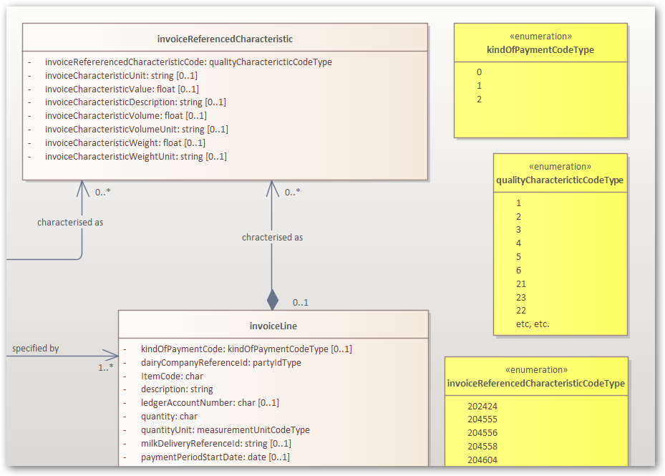

26apr22, Erik van Engelen (Koerhuis)

Dank voor de uitleg. Ik ga de totale prijs uit de totalPaymentVatExcluded gebruiken. Dat is duidelijk. Hoe de berekening tot stand komt is voor mij niet relevant. De melkprijs zou wel interessant zijn.

Van de itemCodes gebruik ik alleen "1". De rest is niet voor alle fabrieken gelijk en wordt een heel gedoe om dat allemaal bij te houden. Wat betreft de invoiceReferencedCharacteristic was ik op het verkeerde been gezet door onderstaande regel uit jou vorige mail: De ‘invoiceReferencedCharacteristic’ verwijst met een code naar een specifieke characteristic uit codelijst CL769: Door CL762 te gebruiken kan ik alle items wel herleiden. Het item 204382 Melkprijs zuivelonderneming bestaat niet meer? Dat was wel een leuk getal om te laten zien hoe een veehouder het deed tov de andere veehouders.

Nu is het afwachten wanneer Qlib test-data aan kan leveren. Hopelijk blijft alles dan nog werken.

cg_29apr22: Onderstaande change doorgevoerd in class model:

invoiceRefererencedCharacteristicCode laten verwijzen naar qualityCharactericticCodeType (CL762, de Qlip-code) i.p.v. naar invoiceReferencedCharacteristicCodeType.

Status 29apr22: Afgehandeld.

**34. Bulletin Board verstoringen**

2mei22, uit de onderhoudscommissie

Als systeembeheerders van JoinData, Qlip, RFC moet beter gecommuniceerd worden over het niet beschikbaar zijn van de systemen (de infrastructuur), over onderhoudsvensters, incidenten, verstoringen, etc.

Actiepunt: Als Onderhoudscommissie zorgen dat dit beter wordt ingeregeld; wellicht de meldingen (de onderhoudsagenda) publiceren op het JoinData developers portal (soort van Bulletin Board?).

Status 5mei22: In behandeling.

**35. Fabriekstotalen en -gemiddelden**

4mei22, uit het eDairy spreekuur:

M.b.t het uitleveren van fabriekstotalen en -gemiddelden:

* Fabrieks-totalen en fabrieks-gemiddelden (met name voor vet en eiwit) zijn weggelaten in de huidige eDairy berichten; in de berichtstructuur is bij het ontwerp al wel rekening gehouden om deze data-elementen mee uit te leveren, maar de betreffende data-elementen worden vooralsnog niet gevuld.   
  Constatering: Vastgesteld wordt dat er vanuit de data-afnemers een brede behoefte is om ook deze informatie te ontvangen.   
  Actie: Conny Graumans verkend in overleg met Sanne Speelman, Erwin van Schooten, Erik van Engelen en Jan Hoogenberg welke data-elementen het precies betreft en doet een voorstel van hoe deze gegevens meegegeven kunnen worden in de bestaande berichten. Het is vervolgens aan de Partico-groep/Qlip en RFC om te besluiten welke data al dan niet wordt uitgeleverd en in welk berichttype. Het streven van Partico-groep/Qlip en RFC is om dit zoveel mogelijk op uniforme wijze te doen.   
  Uitgangspunt: Er naar streven dat de informatie die op de ‘papieren’ melkgeldafrekening staat ook via eDairy beschikbaar is.

5mei22, analyse door Conny Graumans:

Voor het meegeven van details over de uitbetaling wordt in de Json-invoice de constructie met ‘invoiceReferencedCharacteristic’ gebruikt; deze kan gekoppeld zijn aan de ‘invoice en/of de ‘invoiceLine’.

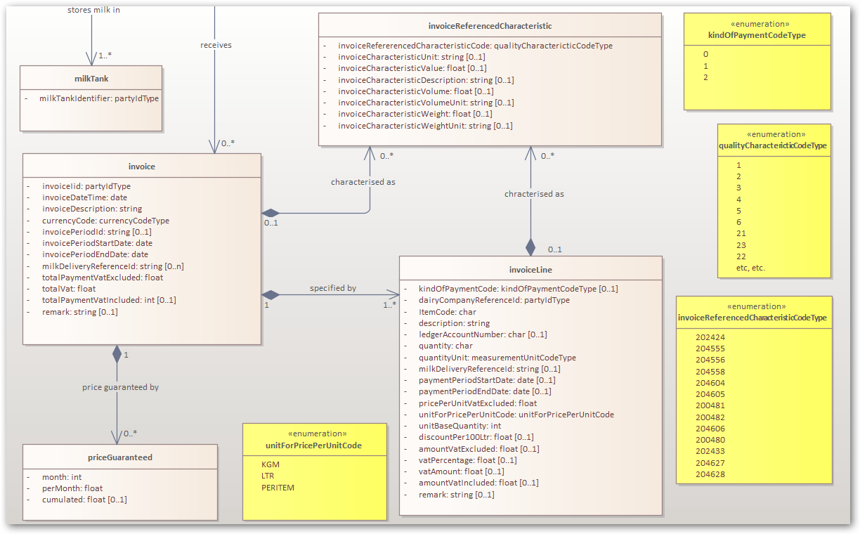

Het werkt als volgt:

* De itemCode onder invoiceLine is specifiek voor een zuivelonderneming (dairyCompanyReferenceId). Voor RFC staan deze vermeld in CL761. Code 1 (voor RFC) = rauwe melk.

* Vervolgens kan dan middels ‘invoiceReferencedCharacteristic’ voor een specifieke melklevering, op ‘invoiceLine’ niveau een aantal eigenschappen van die melk worden meegeven. RFC doet dat als volgt:

* Afbeelding met tekst

  Automatisch gegenereerde beschrijvingRFC en Qlip maken voor de codering van ‘invoiceRefererencedCharacteristicCode’ gebruik van de Qlip-codelijst CL762; deze is voor alle zuivelondernemingen gelijk en wordt ook gebruikt in het quality bericht:

De constructie met ‘invoiceRefererencedCharacteristicCode’ kan op twee manieren gebruikt worden:

1. Voor het meegeven van eigenschappen op het niveau van een ‘invoiceLine’, zoals in bovenstaand voorbeeld vet en eiwitgehalte van een specifieke levering waarop de uitbetaling betrekking heeft.
2. Voor het meegeven van extra informatie op het niveau van de ‘invoice’; bijvoorbeeld fabrieksgemiddelen, cumulatieve waarden voor de betreffende melkveehouder, historische data, etc.

Voor het meegeven van characteristics op invoice niveau is voor het identificeren van de characteristics codelijst CL769 leidend, waarbij de codes overeenkomen met de oorspronkelijke ADED-nummers in het ‘oude’ EDI-Zuivel-bericht onder gebeurtenis ‘204390 Melkafrekening’:

Status 6mei22:

* Op dit moment worden bovenstaande data-elementen (Cl769) nog niet middels invoice -> invoiceLine -> invoiceReferencedCharacteristic uitgeleverd.

Next steps:

Conform afspraak in het eDairy spreekuur van 4mei22, vragen aan Sanne Speelman (Rovecom), Erwin van Schooten (Agrovision), Erik van Engelen (Koerhuis):

* Welke van de in bovenstaande weergegeven data-elementen uit codelijst CL769 (tevens bijgevoegd) dienen middels de ‘invoice’ middels te worden?
* Zijn dit de data-elementen waarop jullie doelden in het eDairy spreekuur van 4mei22?
* Welke data-elementen ontbreken nog in het CL769 lijstje?

9mei22, Erik van Engelen: Wat ons betreft zijn het de getallen:

* 200481 AverageFatDairyCompany
* 200482 AverageProteinDairyCompany
* 204606 AverageUreumDairyCompany
* 201046 AverageLactoseDairyCompany

Deze laat ik zien zodat een veehouder kan zien hoe hij produceert tov zijn collega's. Tevens kunnen ze daarin ook de 'landelijke' trend zien.

Status 9mei22: In behandeling.